

UNIVERSIDAD ESTATAL DE BOLÍVAR

FACULTAD DE CIENCIAS AGROPECUARIAS, RECURSOS NATURALES Y DEL AMBIENTE

CARRERA DE INGENIERÍA AGROINDUSTRIAL

TEMA:

“Estudio de las propiedades Bioactivas (Actividad antioxidante y antimicrobiana) de dos variedades de mashua (Tropaeolum tuberosum) en el Laboratorio de Investigación de la Universidad Estatal de Bolívar”
Proyecto de Investigación previo a la obtención del Título de Ingeniero Agroindustrial, otorgado por la Universidad Estatal de Bolívar, a través de la Facultad de Ciencias Agropecuarias, Recursos Naturales y del Ambiente, Carrera de Ingeniería Agroindustrial.

AUTORES:

Freddy Alcívar Bayas Chacha

Nelly Maribel Bermeo Sánchez

DIRECTOR:

Dr. Favián Bayas. PhD

Guaranda – Ecuador

2021

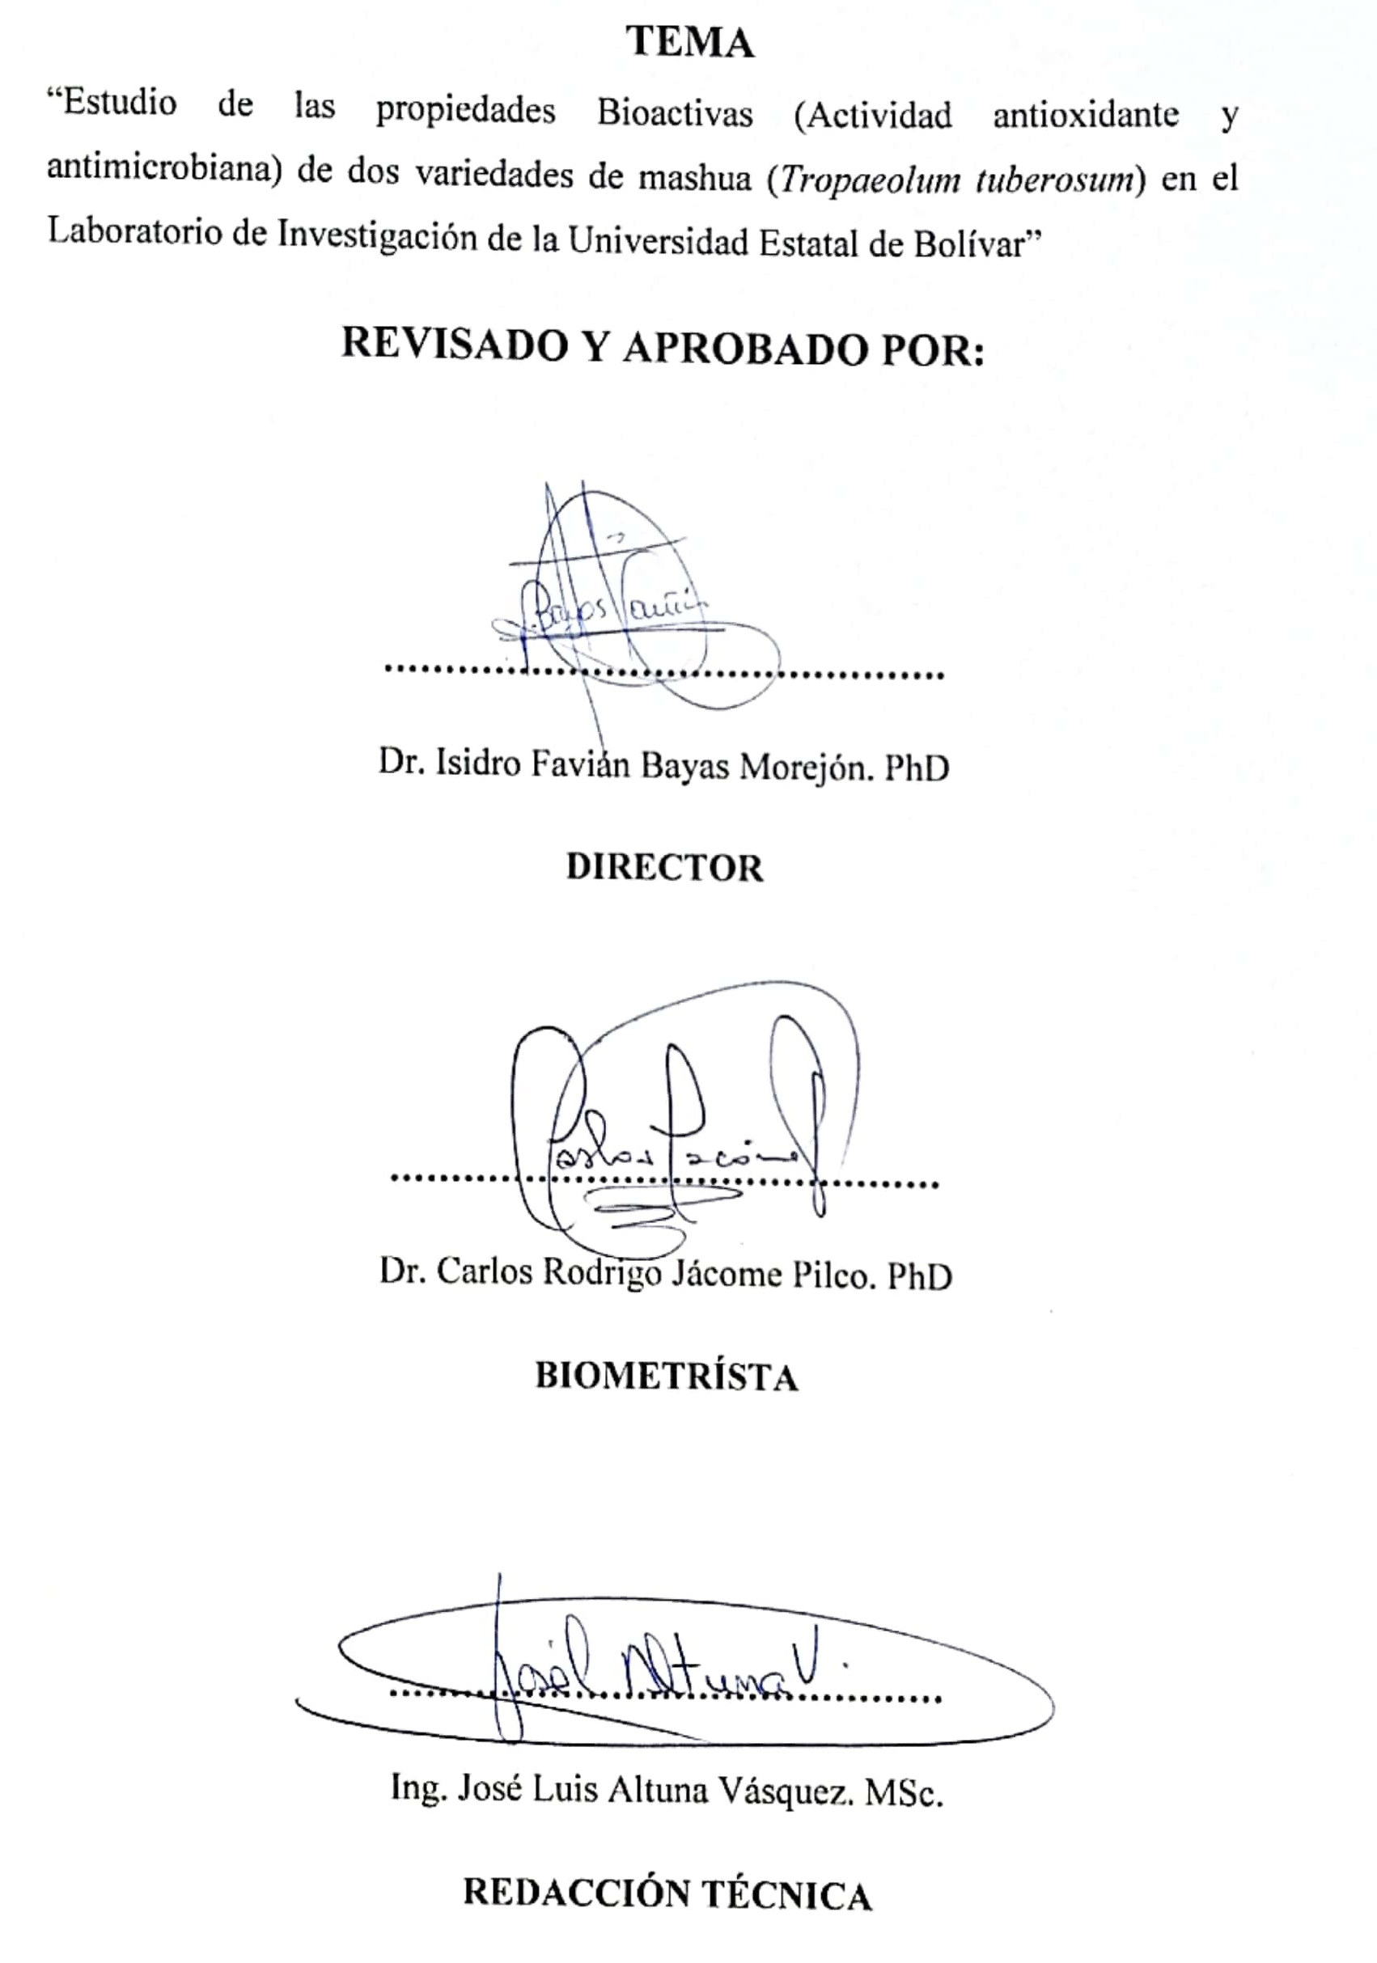

CERTIFICADO URKUNG
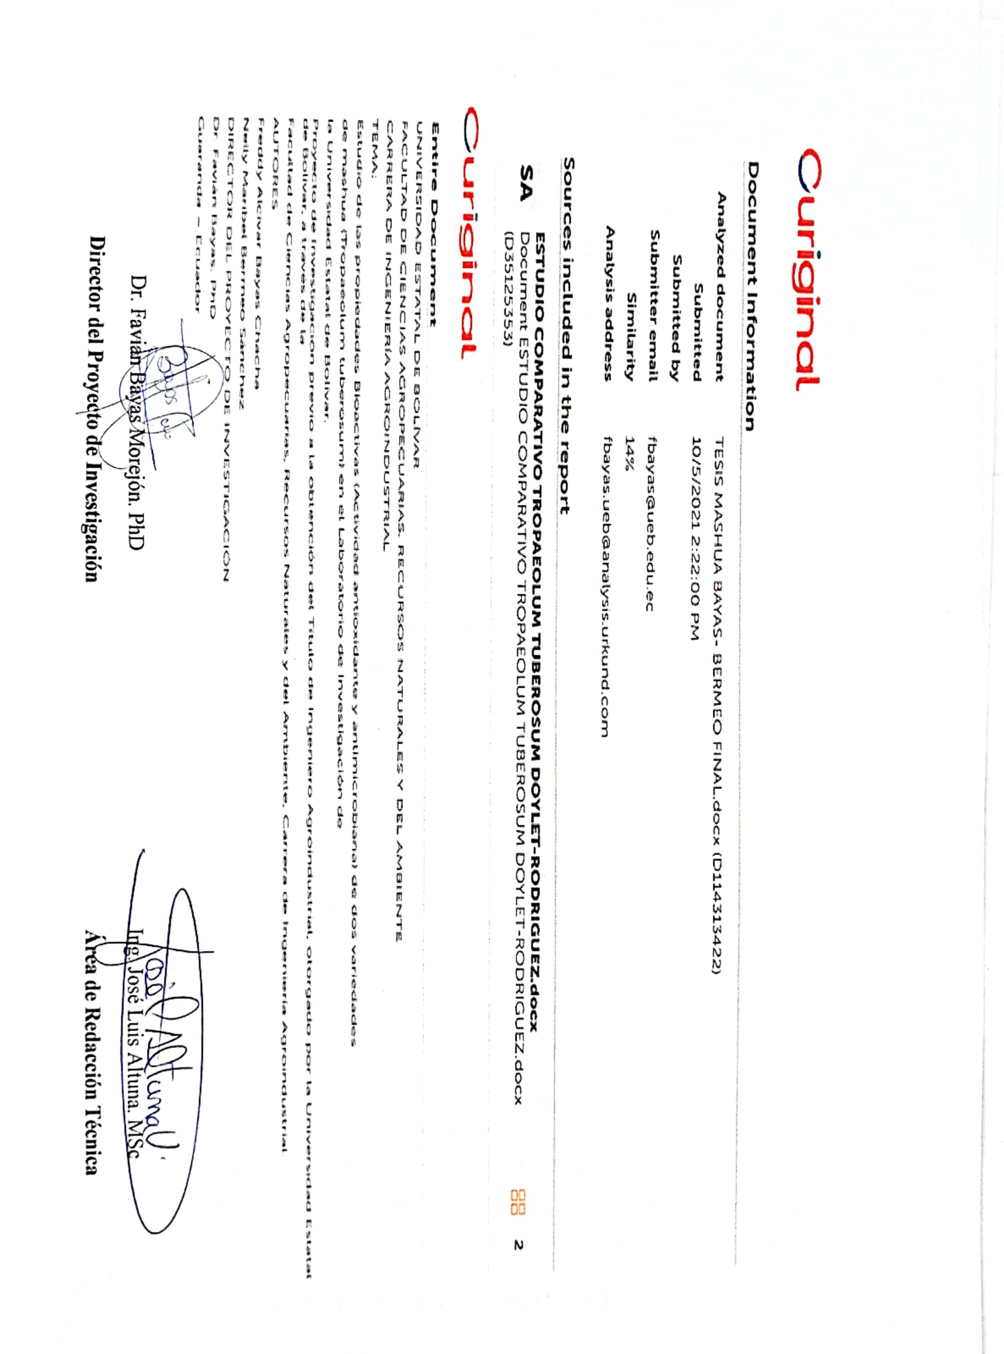

DEDICATORIA
En primer lugar lo dedico a Dios por su bondad y amor infinito por permitirme sonreír en el logro el cual es el resultado de su gran ayuda.
Este trabajo se lo dedico a mi familia, en especial a mi madre María Chacha por todo el esfuerzo y sacrificio y por creer en mí y las palabras de aliento que me daba cada día, por no dejarme caer, por darme fuerzas para continuar a mis hermanas, Cris y Fanny, a mi sobrino Maximiliano por ser las personas que estuvieron a mi lado y por su apoyo incondicional, a mis amigos/as y a todas de personas que me rodean, que siempre me estuvieron brindando ánimos y esperando este logro, que es una meta muy importante en mi vida.
Recuerden que la mejor suerte para triunfar en la vida es creer en ti mismo.

Freddy Bayas Chacha

DEDICATORIA
El presente trabajo de grado va dedicado a Dios, quien como guía estuvo presente en el caminar de mi vida, bendiciéndome y dándome fuerzas para continuar con mis metas. A mis Abuelitos Arturo Bermeo, Natividad Bermeo que sin duda alguna son mi pilar fundamental para culminar el camino trascurrido durante mi formación académica que no fue fácil y a mis padres Mariana Sánchez y Enrique Bermeo, que con apoyo incondicional, amor y confianza, por cada palabra de aliento, por no dejarme caer, por darme fuerzas para continuar, permitieron que logre culminar mi carrera profesional.
A mi hermano(as) Vladimir, Melida y Lisbeth que han estado presente en cada etapa de mi vida por estar siempre unidos como familia por su apoyo moral e incondicional.
A todos los docentes que, con su sabiduría, conocimiento y apoyo, motivaron a desarrollarme como persona y profesional en la Universidad Estatal de Bolívar.

Maribel Bermeo Sánchez

AGRADECIMIENTO
Mi trabajo realizado lo dedico primeramente a Dios, gracias por todas las bendiciones derramadas sobre mí y por darme la fuerza que necesitaba día tras día para culminar mi carrera como lo tenía planteado como mi primer objetivo de vida.
También se lo agradezco a mi madre María Chacha quien fue mi ejemplo de superación, esfuerzo, trabajo, sacrificio ya que me formo como una persona de bien, brindándome su apoyo moral y económico en el transcurso de mi formación académica.
De manera muy especial también les agradezco a mis hermanas que estuvieron conmigo dándome ánimos en esta etapa de mi vida.
De igual manera agradezco a mi familia y amigos/as por ser personas que me daban aliento y motivación, gracias a ellos también y el esfuerzo hoy se ve reflejado al alcanzar esta meta.
De igual manera mi agradecimiento a Maribel, mi amiga, compañera de carrera y de esta investigación quienes nos propusimos hacer los dos el proyecto de titulación desde unos años atrás y lo estamos cumpliendo, quien ha trabajado, sacrificado y demostrado dedicación en todo el transcurso del desarrollo de esta investigación.

Freddy Bayas Chacha

AGRADECIMIENTO
Mi agradecimiento a Dios por bendecirme con la vida, por guiarme en mi camino y por permitirme concluir con mi Carrera Profesional, por ser mi fortaleza en aquellos momentos de dificultad, luego le doy gracias a mis padres Mariana Sánchez y Enrique Bermeo, quienes son mi motor y mi mayor inspiración de seguir en adelante gracias por todo su amor y apoyo incondicional por inculcar en mí el ejemplo de esfuerzo y valentía, de no temer las adversidades porque Dios está conmigo.
A mis hermano(as) Vladimir, Melida y Lisbeth por apoyar mis sueños e impulsarme a crecer cada vez más personalmente y profesionalmente quienes con su amor y cariño me demostraron que con trabajo, fe y esfuerzo todo se logra.
Mi gratitud agradecimiento a mi amiga Pamelita Velasco por su amistad incondicional, el tiempo sigue pasando, y ahí estas, cerca de mi ofreciendo lo mejor de ti, gracias por tu apoyo, por tus esfuerzos por mantener siempre viva la amistad.
Mi total gratitud a mi amigo y compañero Freddy, quien ha trabajado y ha demostrado dedicación en todo el transcurso de nuestra formación académica.

Maribel Bermeo Sánchez

AGRADECIMIENTO AUTORES
Nuestros agradecimientos a nuestro Director de la Tesis PhD. Favián Bayas quien con su experiencia, conocimiento y motivación nos guio en nuestra investigación desde el inicio de igual agradecemos a nuestro Biometrista; PhD. Carlos Jácome, Área de Redacción Técnica el Ing. José Luis Altuna por todo su apoyo y sugerencias realizadas en nuestra investigación. También queremos agradecer a todos los docentes de la Carrera de Ingeniería Agroindustrial de la Universidad Estatal de Bolívar quienes con las enseñanzas de sus conocimientos durante nuestra formación académica nos ayudaron culminar la carrera con éxito.
También nuestros agradecimientos al Departamento de Investigación de la Universidad Estatal de Bolívar, quienes nos abrieron las puertas para realizar la parte experimental de nuestra investigación.
Quiero agradecer de manera especial a la Ing. Paola Wilcaso, Ing. Erika Cortez e Ing. Isabel Paredes por ser personas que nos guiaron en el transcurso de la investigación y por compartir su conocimiento.

Los autores

ÍNDICE DE CONTENIDOS
N° Pág.
TEMA II
CERTIFICACIÓN DE AUDITORIA III
CERTIFICADO URKUNG V
DEDICATORIA AUTOR 1 VI
DEDICATORIA AUTOR 2 VII
AGRADECIMIENTO AUTOR 1 VIII
AGRADECIMIENTO AUTOR 2 IX
AGRADECIMIENTO AUTORES X
ÍNDICE DE CONTENIDOS XI
INDICE DE TABLAS XVI
INDICE DE FIGURAS XVII
RESUMEN XVIII
SUMMARY XIX
CAPÍTULO I 1
1. INTRODUCCIÓN 1
CAPÍTULO II 3
2. PROBLEMA DE LA INVESTIGACIÓN 3
2.1. Planteamiento del problema 3
2.2. Formulación del problema 3
2.3. Sistematización del problema 4
2.4. Justificación de la investigación 4
CAPÍTULO III 6
3. MARCO TEÓRICO 6
3.1. Antecedentes del Origen Vegetal de la mashua 6
3.2. Mashua 6
3.3. Clasificación taxonómica 8
3.4. Características agronómicas 8
3.5. Etapas de cultivo de la mashua 9
3.6. Fases fenológicas de la mashua 9
3.7. Descripción botánica 10
3.8. Variedades nativas 12
3.9. Composición química de la mashua 13
3.10. Usos del tubérculo Tropaeolum tuberosum 14
3.11. Acción farmacológica 14
3.12. Anti-fertilidad 14
3.13. Efectos de los compuestos fenólicos sobre la salud 15
3.14. Liofilización 15
3.14.1. Etapas del proceso de liofilización 16
3.15. Extracto vegetal 16
3.16. Métodos de Extracción 17
3.16.1. La extracción Soxhlet 17
3.16.2. Fluidos supercríticos 17
3.16.3. Extracción con CO₂ como fluido supercrítico 19
3.17. Antioxidantes 19
3.17.1. Antioxidante en alimentos 19
3.18. Radicales libres, producción y acción 20
3.19. Método capacidad antioxidante 21
3.19.1. ABTS (ácido 2,2 azino-bis (3-etilbenzotiazolin-6-sulfónico)) 21
3.20. Espectrofotometría Uv-Vis 21
3.21. Cromatografía de gases 22
3.22. Ensayo antimicrobiano 22
3.22.1. Uso como agentes antimicrobianos 23
3.23. Descripcion de las bacterias 23
3.23.1. Arcobacter spp 23
3.23.2. Eschericha coli spp 23
3.23.3. Salmonella spp 23
3.24. Actividad Antimicrobiana 24
CAPÍTULO IV 25
4. MARCO METODOLÓGICO 25
4.1. Localización de la investigación 25
4.2. Zona de vida. (Zonificación ecológica) 25
4.3. Ubicación de la materia prima 26
4.4. Material experimental 26
4.5. Material de oficina 26
4.6. Equipos y materiales (Preparación de la muestra) 26
4.6.1. Equipos 26
4.6.2. Materiales 27
4.7. Equipos, materiales y reactivos (Extracción de extractos) 27
4.7.1. Equipos 27
4.7.2. Materiales 27
4.7.3. Reactivos 28
4.8. Equipos, materiales y reactivos (Capacidad antioxidante) 28
4.8.1. Equipos 28
4.8.2. Materiales 28
4.8.3. Reactivos 28
4.9. Equipos, materiales y reactivos (Cromatografía de gases) 29
4.9.1. Equipos 29
4.9.2. Materiales 29
4.9.3. Reactivos 29
4.10. Equipos, materiales y reactivos (Actividad antimicrobiana) 29
4.10.1. Equipos 29
4.10.2. Materiales 30
4.10.3. Reactivos 30
4.11. Métodos 30
4.11.1. Factores en estudio 30
4.11.2. Tratamientos 31
4.11.3. Características del experimento 32
4.11.4. Diseño experimental 32
4.12. Manejo del experimento 34
4.13. Tipo de análisis 34
4.13.1. Humedad 34
4.13.2. Cenizas 34
4.13.3. Grasa 35
4.13.4. Fibra 35
4.14. Extracciones 35
4.14.1. Extracción por el método Soxhlet 35
4.14.2. Extracción por fluidos supercríticos 36
4.15. Método para la determinación de la capacidad antioxidante. 36
4.15.1. Ensayo ABTS 36
4.15.2. Preparación de Muestras 38
4.16. Metodología para determinar compuestos volátiles en el Cromatografo de Gases Acoplado a un Espectrómetro de Masas. 39
4.16.1. Preparación de muestras para determinar compuestos volátiles 39
4.17. Metodología para evaluar la actividad antimicrobiana mediante la técnica difusión disco placa 40
4.17.1. Preparación de medios (Agares) 40
4.17.2. Reanimación de microorganismos 40
4.17.3. Preparación de la inoculación bacteriana 41
4.17.4. Actividad Antimicrobiana mediante el método Kirby Bauer (difusión disco-placa)……………………………………………………………………………..42
4.17.5. Preparación de muestras para actividad antimicrobiana 42
CAPÍTULO V 44
5. RESULTADOS Y DISCUSIONES 44
5.1. Análisis de la materia prima 44
5.2. Análisis de humedad, ceniza, grasa, fibra y proteína 44
5.3. Resultados de la obtención de extractos 46
5.3.1. Extracción por Soxhlet 46
5.3.2. Extracción por Fluidos supercríticos (FSC) 46
5.4. Análisis de la actividad antioxidante 47
5.4.1. Resultados de la actividad antioxidante ABTS 48
5.4.2. Análisis de varianza actividad antioxidante 49
5.4.3.Análisis de comparación de medias de Tukey para el factor A (variedades)………………………………………………………………………50
5.5. Resultados obtenidos por cromatografía de gases acoplado a un espectrómetro de masas (CG-MS) de la mashua amarilla y la mashua blanca 51
5.6. Resultados obtenidos por cromatografía de gases acoplado a un espectrómetro de masas (CG-MS) 51
5.7. Resultados de la actividad antimicrobiana 53
5.7.1. Actividad antimicrobiana en Arcobacter spp. 54
5.7.2. Resultados de actividad antimicrobiana en Escherichia coli 55
5.7.3.Resultados de actividad antimicrobiana en Salmonella spp 56
CAPÍTULO VI 58
6. COMPROBACIÓN DE HIPÓTESIS 58
6.1. Hipótesis Nula (H_{o}) 58
6.2. Hipótesis Alternativa (H_{i}) 58
6.3. Verificación de la hipótesis para la actividad antioxidante ABTS. 58
6.4. Verificación de la hipótesis para actividad antimicrobiana 58
CAPÍTULO VII 59
7. CONCLUSIONES Y RECOMENDACIONES 59
7.1. Conclusiones 59
7.2. Recomendaciones 61
BIBLIOGRAFÍA 62
ANEXOS 71

INDICE DE TABLAS
N° Pág.
Tabla 1. La clasificación taxonómica 8
Tabla 2. Composición química de la mashua 13
Tabla 3. Localización de la investigación 25
Tabla 4. Datos de la situación geográfica y climática. 25
Tabla 5. Factores de estudio 31
Tabla 6. Combinación de las variedades del tubérculo y los tipos de extracciones. 31
Tabla 7. Características del experimento 32
Tabla 8. Modelo de análisis de varianza 33
Tabla 9. Calculo del volumen para la curva del patrón Trolox. 37
Tabla 10. Preparación de muestras de extractos Soxhlet. 38
Tabla 11. Preparación de muestras de extractos de Fluidos Supercrítico 38
Tabla 12. Preparación de extractos Soxhlet para actividad antimicrobiana 42
Tabla 13. Preparación de extractos por fluidos supercríticos para actividad antimicrobiana 43
Tabla 14. Valores promedios de humedad, ceniza, grasa, fibra y proteína 44
Tabla 15.Resultados obtenidos por el método soxhlet 46
Tabla 16. Resultados obtenidos por el método de fluidos supercríticos 47
Tabla 17. Valores de resultados de absorbancias y actividad antioxidante. 48
Tabla 18. Análisis de la varianza de actividad antioxidante. 49
Tabla 19.Tukey Alfa factor A 50
Tabla 20. Tukey Alfa factor B 50
Tabla 21. Tukey Alfa tratamientos 50
Tabla 22. Actividad antimicrobiana de los extractos frente a Arcobacter 54
Tabla 23. Actividad antimicrobiana de los extractos frente a Escherichia coli 55
Tabla 24. Actividad antimicrobiana de los extractos frente a Salmonella spp. 56

INDICE DE FIGURAS
N° Pág.
Figura 1: Mashua andina (Tropaeolum tuberosum Ruíz y Pavón) 7
Figura 2: Fases fenológicas de la mashua 10
Figura 3: Diferentes órganos de T. tuberosum variedad amarilla: hojas, tallo y flor. 11
Figura 4: Cultivos de tubérculos andinos: oca (Oxalis tuberosaMolina), ulluco (Ullucus tuberosusCaldas) y mashua (Tropaeolum tuberosum Ruíz & Pavón) 11
Figura 5: Algunas variedades de mashua 12
Figura 6: Diagrama de fases para el $CO$₂ 18
Figura 7: Beneficios de los polifenoles para la salud 20
Figura 8: Mecanismo anti radical de las moléculas antioxidantes 21
Figura 9: Cromatogramas de los extractos analizados 51

RESUMEN
En la presente investigación se estudió dos variedades de mashua blanca y amarilla (Tropaleum tuberosum) tubérculos que contienen importantes propiedades funcionales y son poco estudiados y consumidos ya que contiene un elevado contenido de proteínas, carbohidratos, fibra, minerales, ácido ascórbico (vitamina C) y calorías. También contienen una elevada concentración de glucosinolatos, los isotiocianatos son conocidos por sus propiedades antibióticas, insecticidas, nematicidas, anticancerígenas y diuréticas. El estudio está enfocado en determinar la capacidad antioxidante, compuestos volátiles y actividad antimicrobiana en el cantón Guaranda provincia de Bolívar por dos métodos de extracción (soxhlet y fluidos supercríticos). Se determinó la actividad antioxidante por el método ABTS la mayor concentración presento el extracto de mashua blanca por fluidos supercríticos con un valor 6596,10 µmoltrolox/g. Se caracterizó los extractos obtenidos mediante cromatografía de gases acoplado a un detector de masas (GC-MS), donde se identificaron entre 21 y 11 compuestos, este compuesto de mayor área es el γ-Sitosterol se caracteriza por poseer efecto antioxidante y antimicrobiano y los demás compuestos identificados pertenecen a las familias de cetonas, alcoholes, ácidos grasos, furfurales, esteres, aldehídos, píranos, alcaloides y fitoesteroles. Se evaluó la actividad antimicrobiana mediante la técnica de difusión disco placa en tres microorganismos y dando como mejor actividad en las cepas de salmonella spp ya que sus halos de inhibición son mayores a >8 mm de diámetro.
Palabras claves: Análisis bromatológico, Actividad antioxidante, Compuestos volátiles, Actividad antimicrobiana

SUMMARY
In the present investigation, two varieties of white and yellow mashua (Tropaleum tuberosum) tubers that contain great functional properties were studied and are little studied and consumed since they contain a high content of proteins, carbohydrates, fiber, minerals, ascorbic acid (vitamin C) and calories. Also containing a high concentration of glucosinolates, isothiocyanates are known for their antibiotic, insecticidal, nematicidal, anticancer and diuretic properties. The study is focused on determining the antioxidant capacity, volatile compounds and antimicrobial activity in the Guaranda canton, Bolívar province by two extraction methods (soxhlet and supercritical fluids). The antioxidant activity was determined by the ABTS method. The highest concentration presented the white mashua extract by supercritical fluids with a value of 6596.10 µmoltrolox / g. The extracts obtained were characterized by gas chromatography coupled to a mass detector (GC-MS), where between 21 and 11 compounds were identified, this compound with the largest area is γ-Sitosterol is characterized by having antioxidant and antimicrobial effects and Other identified compounds belong to the families of ketones, alcohols, fatty acids, furfurals, esters, aldehydes, pyrans, alkaloids and phytosterols. The antimicrobial activity was evaluated by means of the disc-plate diffusion technique in three microorganisms and giving the best activity in the strains of salmonella spp, since their inhibition halos are greater than> 8 mm in diameter.
Keywords: Bromatological analysis, Antioxidant activity, Volatile compounds, Antimicrobial activity

CAPÍTULO I

INTRODUCCIÓN
En la presente investigación se adquirió conocimientos relacionados a la composición química de los extractos de la mashua, tubérculo identificado por poseer ciertas características particulares, que pueden ser utilizadas posteriormente como principios activos de fármacos, nutracéuticos, bioplaguicidas, ingredientes para su utilización en procesos agroindustriales; para lo cual fueron recolectadas, catalogadas y preparadas para la sucesiva fase de trabajo.
En los últimos años, existe un interés creciente, en el uso de los antioxidantes, para el tratamiento de enfermedades y la importancia del rol de los antioxidantes de la dieta en la prevención del desarrollo de algunas patologías.
La mashua comparado con la papa, el melloco, y la oca presenta una mayor capacidad antioxidante, con alto contenido de antocianinas y carotenoides. Atributos que hacen de la mashua un cultivo con un gran potencial, y que podría ser utilizado en la mejora para la resistencia a plagas, la industria farmacéutica y en la nutrición (Quispe, 2015).
Se ha atribuido a estos compuestos fenólicos efectos antioxidantes de gran interés por el poder de prevención de enfermedades como el cáncer, enfermedades cardiacas, inflamaciones, artritis, disfunción cerebral, aceleración del envejecimiento entre otras, dado que estos antioxidantes poseen capacidad para neutralizar los radicales libres permitiendo que las células no sufran oxidación o que se mantengan en un equilibrio para los procesos de óxido-reducción que ocurren en forma natural dentro del organismo (Barragán & Aro, 2017).
La capacidad antioxidante de los alimentos depende de la naturaleza y concentración los compuestos antioxidantes, la cual varía dentro de una misma familia del reino vegetal. Esto explica que los diferentes alimentos difieren en su capacidad para prevenir enfermedades crónicas no transmisibles al estrés oxidativo (Muñoz et al., 2015).
Es muy importante determinar la capacidad antioxidante en diferentes tubérculos, verduras y frutas debido que a estas aportan vitamina C, vitamina E y compuestos fenólicos; estos compuestos están ligados a efectos de protección frente a enfermedades asociados al estrés oxidativo aumentando la defensa antioxidante (Oliveira, 2014).
La resistencia antimicrobiana ha generado un nuevo interés en la búsqueda de medicamentos con poder antimicrobiano, vinculando a los productos de origen vegetal que tengan fuentes de moléculas bioactivos con propiedades antimicrobianas.
En la presente investigación se evaluó la actividad antimicrobiana de los extractos de las dos variedades de Mashua, el estudio experimental se lo realizó en las instalaciones del laboratorio de Investigación, en el área Biología Molecular en la cual se utilizó algunas cepas microbianas como son Echerichia coli spp, Arcobacter spp y Salmonella spp.
Con este trabajo se busca promover que este tipo de tubérculos no se extinga, dado a que tiene características nutricionales y medicinales y revalorizar estas materias primas para promover su uso y consumo por la biodiversidad.
En tal sentido, en el presente trabajo se plantearon los siguientes objetivos:
Estudiar las propiedades Bioactivas de dos variedades de mashua (Tropaeolum tuberosum) en el Laboratorio de Investigación de la Universidad Estatal de Bolívar.

- Obtener extractos de las dos variedades de mashua por los diferentes métodos de extracción: Soxhlet y fluidos supercríticos.
- Determinar la actividad antioxidante de los extractos obtenidos de las dos variedades de mashua.
- Caracterizar químicamente los extractos obtenidos mediante cromatografía de gases.
- Evaluar la actividad antimicrobiana mediante técnica de difusión de Disco- placa.

CAPÍTULO II

PROBLEMA DE LA INVESTIGACIÓN

Planteamiento del problema
El tubérculo mashua (Tropaeolum tuberosum) originario de los Andes centrales con mayor concentración en países como Colombia, Bolivia, Perú y Ecuador, es un tubérculo andino no aprovechado al máximo. La producción de alimentos a base del mismo es escasa debido a la falta de información en cuanto a sus propiedades nutricionales y medicinales.
En el Ecuador es nulo o escaso las publicaciones científicas acerca del estudio del contenido de capacidad antioxidante, compuestos volátiles y actividad antimicrobiana situación que limita el contenido de estos productos y su posterior uso agroindustrial.
En la provincia Bolívar es la principal productora de cultivos de Mashua y existe un total desconocimiento de los beneficios que aporta este tubérculo para la salud. Además, el consumo de este tubérculo en la provincia es escaso por lo que menciona los productores de este tubérculo ya está en peligro de extinguir.
De extenderse esta realidad estaremos perdiendo la oportunidad de estudiar a este tubérculo, en especial su contenido activo que permite brindar efectos de la actividad antioxidante y antimicrobiana.
Es escasa la disponibilidad de agentes microbianos derivados de otras fuentes y en tanto es urgente el interés en la búsqueda de productos de origen natural que contengan propiedades bioactivos con poder antioxidantes y antimicrobianas.

Formulación del problema
Con base mencionado anteriormente, el presente trabajo investigativo tiene como propósito determinar la actividad antioxidante, compuestos volátiles y actividad antimicrobiana de este tubérculo Mashua cultivadas en las provincias de Bolívar y Tungurahua en estado de harina y estos se sometieron a diferentes métodos de extracción.
Planteando la siguiente interrogante investigativa:
¿Cuál es la capacidad antioxidante, compuestos volátiles y actividad antimicrobiana que presentan los extractos de las dos variedades de mashua en estudio?

Sistematización del problema
Para la ejecución de esta investigación se despejó interrogantes científicas metodológicas que favorecen el cumplimiento del objetivo general; nos planteamos las siguientes preguntas de investigación:
¿Cuál es el mejor método de extracción de extractos de las dos variedades de mashua en estudio?
¿Cuáles son los extractos que presenta mayor actividad antioxidante?
¿Cómo caracterizar químicamente los extractos obtenidos mediante cromatografía de gases?
¿Presentara actividad antimicrobiana los extractos obtenidos?

Justificación de la investigación
La presente investigación tiene como finalidad el estudio de la capacidad antioxidante, compuestos volátiles y actividad antimicrobiana de las dos variedades de mashua cultivadas en las provincias de Bolívar y Tungurahua de este tubérculo no existen estudios previos realizados que se hayan publicado en revistas, ni tampoco existen temas de investigación en la Universidad Estatal de Bolívar, solo constan estudios realizados en otros tipos de tubérculos como la papa, yuca, camote, papa china y remolacha, estudiados por (Yazuma & Pilco, 2018).
Entre los tubérculos existentes se ha estudiado a las dos variedades de mashua por su elevado contenido de propiedades medicinales y nutricionales ya que forma parte de la seguridad alimenticia y lo conocen a este tipo de tubérculo como superalimento ya que nos aportan macro y micronutrientes que contienen metabolitos secundarios que al consumir de forma natural ayudan que contribuyan las propiedades captadoras de radicales libres, lo que refiere a la actividad antioxidante que está relacionada en la prevención de enfermedades anticancerígenas, neuroprotectoras, desinflamantes y antivirales, y también en la práctica ancestral lo usan para ausentar plagas de cultivos vecinos ya que este tubérculo genera metabolitos que ayudan al control de plagas es decir contiene propiedades antimicrobianos Leidi E., (2018), en tanto que ayuda y favorece al conocimiento de los agricultores para extender sus cultivos de las comunidades andinas a través del autoconsumo y mejorar su rentabilidad económica y a la vez incita al estudio de estos tipos de tubérculos producidas en la provincia y el país. Con lo mencionado se lograra la cooperación de conocimiento para futuras investigaciones ya sean en tubérculos, vegetales, hortalizas o frutas por profesionales de esta área.

CAPÍTULO III

MARCO TEÓRICO

Antecedentes del Origen Vegetal de la mashua
La especie es herbácea perenne que desarrolla tubérculos, semirastrera o trepadora y alcanza los 2 metros de altura. La mashua es de alto rendimiento y produce entre 9 y 70 tm/ha. La planta alcanza su mayor rendimiento entre 3500 y 3800 m de altitud. La productividad de la mashua ha superado a la de la papa en dos por uno ya que es muy tolerante, crece en suelos pobres y sin fertilizantes. (Bonete, 2016).
Este tubérculo es cultivado en altitudes entre 3700 a 4000 msnm, en pequeñas superficies de terreno que están asociadas con otros cultivos, es resistentes a plagas y enfermedades por lo que no requiere de la utilización de pesticidas y fertilizantes (Bonete, 2016).

Mashua
La mashua es una especie rústica, que puede crecer bien a temperaturas bajas y en suelos pobres, sin necesidad de fertilizantes. Además, es resistente a nematodos, insectos y varias plagas, como el gorgojo de la papa por esta razón, en los Andes se siembra habitualmente como cerco perimétrico de protección de otros cultivos. Su ciclo de cultivo varía entre 6 y 9 meses, llegando a producir rendimientos superiores a los de otras tuberosas andinas (Manrique, 2013).
La mashua (Tropaeolum tuberosum) pertenece a la familia Tropaeolaceae. Es una planta originaria de los Andes centrales cuyo cultivo se concentra en Colombia, Bolivia, Ecuador y Perú entre los 3500 y 4100 metros de altitud. Presenta mayor rendimiento que el resto de tubérculos, crece con facilidad y es muy tolerante a las bajas temperaturas. Además, se considera un cultivo muy valioso ya que es resistente a muchos insectos, nematodos, hongos y otros patógenos (Campos et al, 2018).
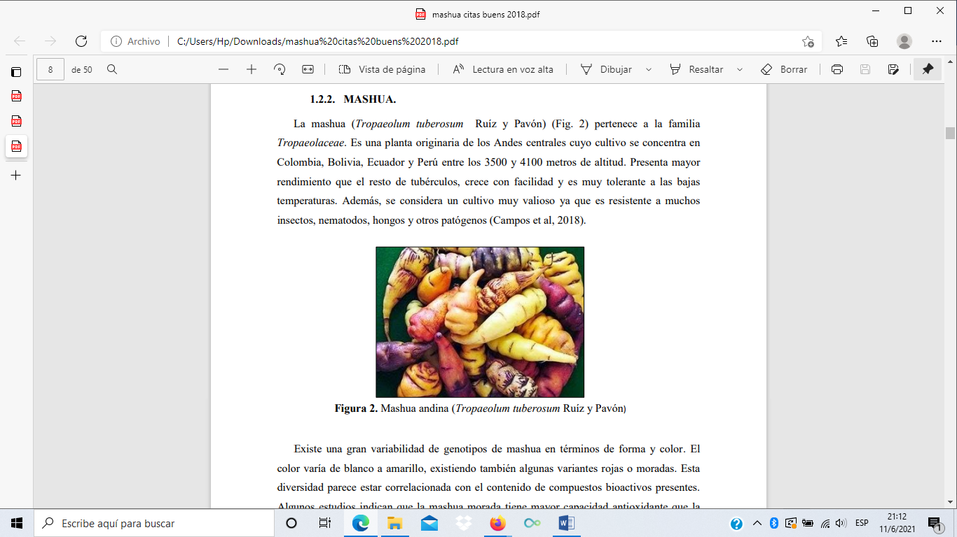
Figura 1: Mashua andina (Tropaeolum tuberosum Ruíz y Pavón)
Los tubérculos de la mashua tienen un elevado contenido de proteínas (mayores a los de la papa, oca y olluco), carbohidratos, fibra, ácido ascórbico (vitamina C) y calorías. También contienen una elevada concentración de glucosinolatos aromáticos que al ser hidrolizados se transforman en isotiocianatos, compuestos químicos responsables de otorgar el típico sabor picante a los tubérculos, los isotiocianatos son conocidos por sus propiedades antibióticas, insecticidas, nematicidas, anticancerígenas y diuréticas, lo que contribuye a sustentar el uso tradicional de la mashua en la medicina folclórica de los Andes (Manrique, 2013).
En el Ecuador se cultiva en provincias como: Chimborazo, Pichincha, Cotopaxi, Cañar, Bolívar, Imbabura y el Carchi en la parte del Callejos Andino. Según el INIAP (Instituto Nacional de Investigación Agropecuaria) en el Ecuador, la mashua se cultiva junto con la oca, y el melloco en forma asociada y no se tiene una extensión de cultura real de este tubérculo andino (INIAP, 2010).
La producción de raíces y tubérculos andinos está concentrada en la región andina del Ecuador en esta zona se identificó como limitante de producción ya que en el lugar habita población mestiza e indígena con una limitada organización campesina donde existen pocos proyectos estatales de organizaciones privadas (Manrique, 2013).
Existe una gran variabilidad de genotipos de mashua en términos de forma y color. El color varía de blanco a amarillo, existiendo también algunas variantes rojas o moradas. Esta diversidad parece estar correlacionada con el contenido de compuestos bioactivos presentes. Algunos estudios indican que la mashua morada tiene mayor capacidad antioxidante que la amarilla y presenta un contenido en compuestos fenólicos alto y similar al encontrado en otros alimentos antioxidantes de refiere (Chirinos, y otros, 2008).
Además, también se emplea como antibiótico y para el tratamiento de úlceras en la piel, diabetes y recuperación postparto. Algunos extractos de mashua ricos en tiocianatos han mostrado actividad anti carcinogénica in vitro en líneas celulares de cáncer de colon y próstata (Campos, & Pedreschi, 2018).

Clasificación taxonómica
Tabla 1 La clasificación taxonómica
Nombre Científico | Tropaeolum tuberosum Ruiz y Pavón
Reino: | Plantae
Filo: | Angioespermae
Clase: | Dicotiledonease
Orden: | Brassicales
Familia | Tropaeolaceae
Género | Tropaeolum
Especie: | T. Tuberosum
Autor: (PERU ECOLOGICO, 2017).

Características agronómicas
La producción más alta se encuentra en las zonas de Suni y Puna al sur de Perú y Bolivia, donde por lo general se cultiva en mezcla con otros tubérculos. Es una especie de cortos días ya que necesita de 10 a 12 horas de luz para desarrollar el tubérculo y el período vegetativo es de 175-245 días (6-8meses). Su crecimiento puede tolerar temperaturas bajas y resiste el ataque de insectos y plagas. Este tubérculo es muy tolerante, por ello puede cultivarse en suelos pobres sin uso de fertilizantes y pesticidas; aun en estas condiciones, su rendimiento puede duplicar al de la papa. Sus suelos requieren desde pH ligeramente acido de 5 a 6, aunque también se desarrolla entre pH 5.3-7.5. Se asocia con olluco, oca y papas nativas por su capacidad de control nematicida e insecticida (Pacco, 2015).

Etapas de cultivo de la mashua
La cantidad de semilla depende del tamaño de los tubérculos, de la distancia entre plantas y surcos, siendo el tamaño ideal de 40 a 60 gramos (Espinoza , 2017).
Manejo del cultivo: el manejo del cultivo de la mashua, son las operaciones que requieren desde la siembra hasta la cosecha, con el fin de darle las condiciones favorables para el desarrollo de la planta y son: control de malezas, aporque, fertilización, riegos, control de plagas y enfermedades. (Espinoza , 2017).

Fases fenológicas de la mashua
Los agricultores afirman que la cosecha se realiza cuando las hojas cambian su color verde a amarillento, lo que ocurre más o menos entre 5 a 6 meses de edad del cultivo (Yzarra & Lopez, 2012).
- Emergencia | - Formación de estolones | - Tuberización
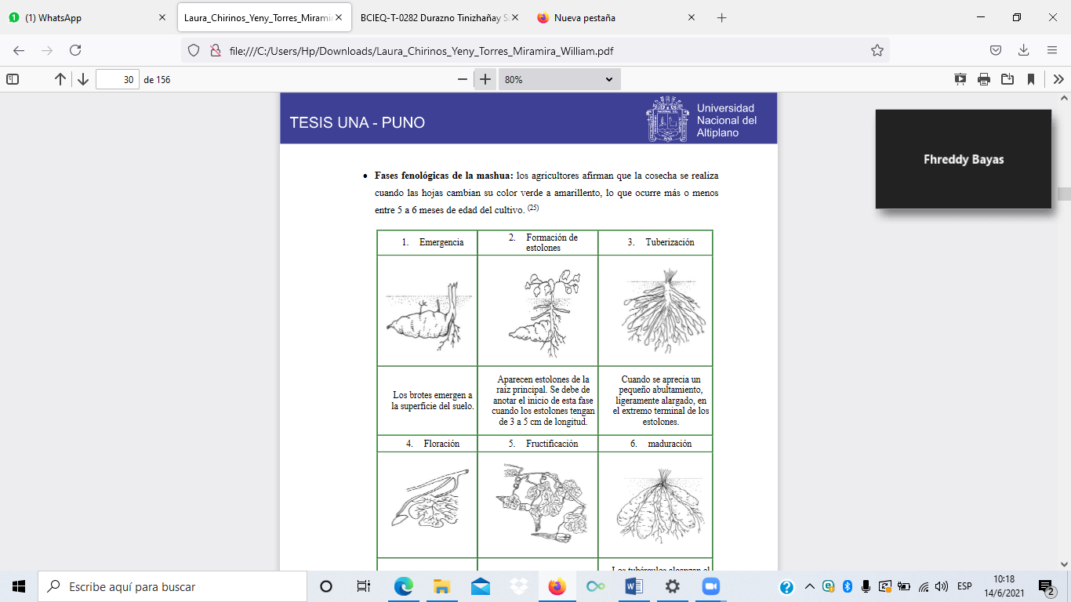 |  | 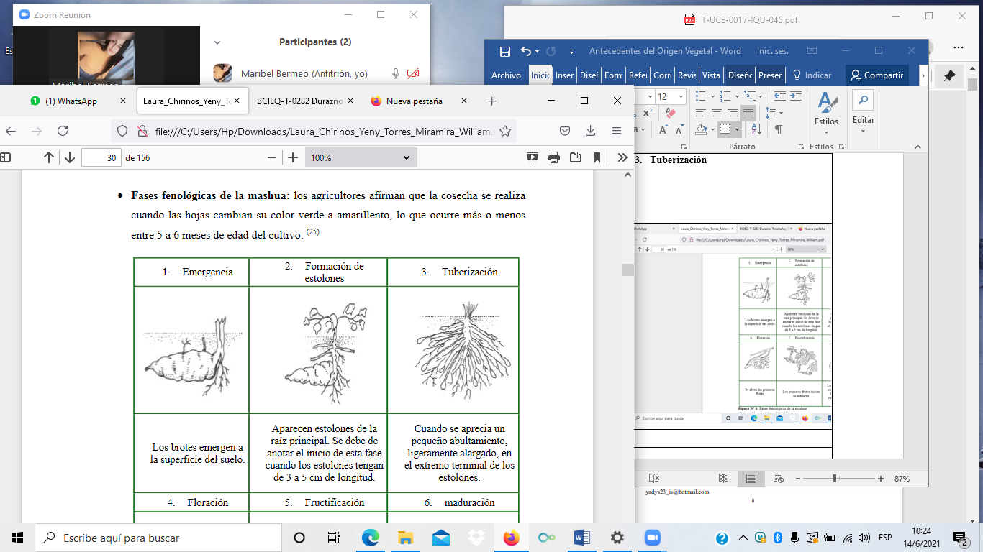
Los brotes emergen a la superficie del suelo. | Aparecen estolones de la raíz principal. Se debe de anotar el inicio de esta fase cuando los estolones tengan de 3 a 5 cm de longitud. | Cuando se aprecia un pequeño abultamiento, ligeramente alargado, en el extremo terminal de los estolones.
- Floración | - Fructificación | - Maduración
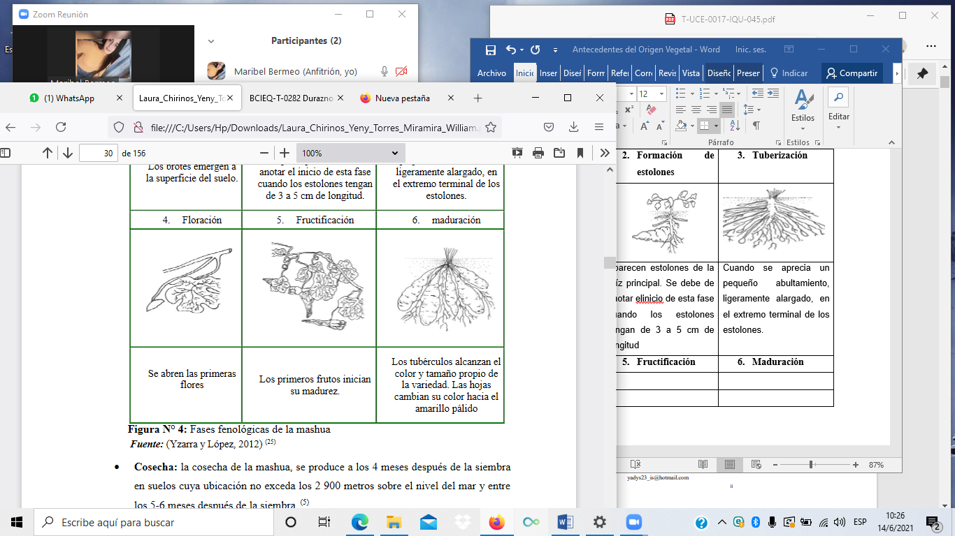
Se abren las primeras flores. | Los primeros frutos inician su madurez. | Los tubérculos alcanzan el color y tamaño propio de la variedad. Las hojas cambian su color hacia el amarillo pálido.
Figura 2: Fases fenológicas de la mashua
Fuente: (Yzarra & Lopez, 2012).

Descripción botánica
Es una planta herbácea de tallos cilíndricos y hábitos rastreros, tiene crecimiento erecto cuando es tierna y de tallos postrados con follaje compacto cuando madura, lo que les permite competir ventajosamente con las malas hierbas. Las hojas son alternas, de 3-5 lóbulos, con nervaduras pronunciadas. Las flores son solitarias de diferentes colores que van de anaranjadas o rojizas (figura 3), el número de estambres es variable puede ser de 8-13. El tiempo de duración de la flor abierta varía entre 9 a 15 días. El fruto es esquizocarpo, el cual produce abundante semilla botánica (Beltran & Mera, 2013).
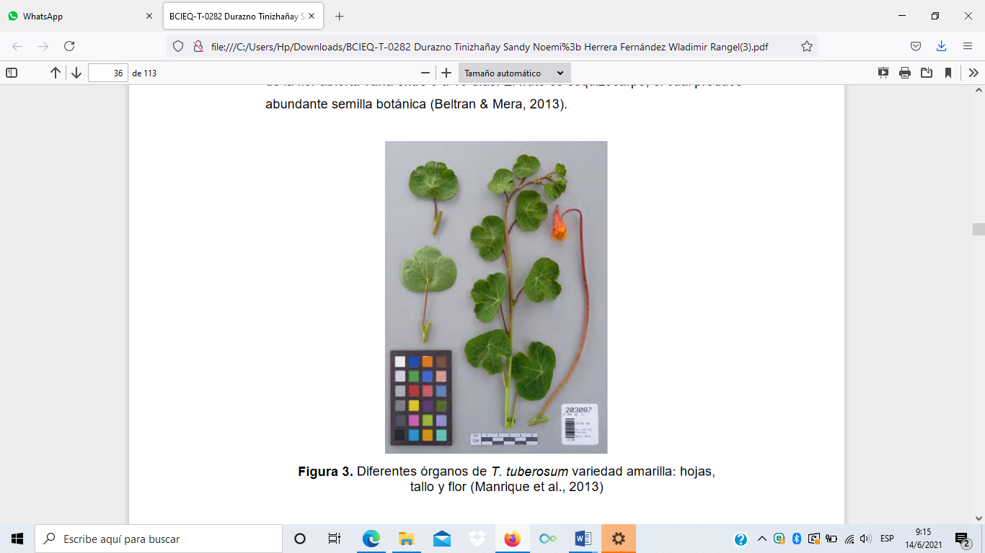
Figura 3: Diferentes órganos de T. tuberosum variedad amarilla: hojas, tallo y flor.
Fuente: (Manrique et al, 2013).
Los tubérculos, son parecidos a la oca, pero según Beltran & Mera, (2013) se los diferencia porque tienen forma cónica alargada, son de yemas profundas, y de varios colores: gris, blanco, amarillo, rojizo, morado y negro, generalmente con jaspes oscuros, rayas o pintas cortas, moradas o púrpuras, y mayor concentración de yemas en la parte distal (figura 3). Además, indica que el tubérculo es arenoso y posee un sabor fuerte que lo hace menos aceptable que la oca.
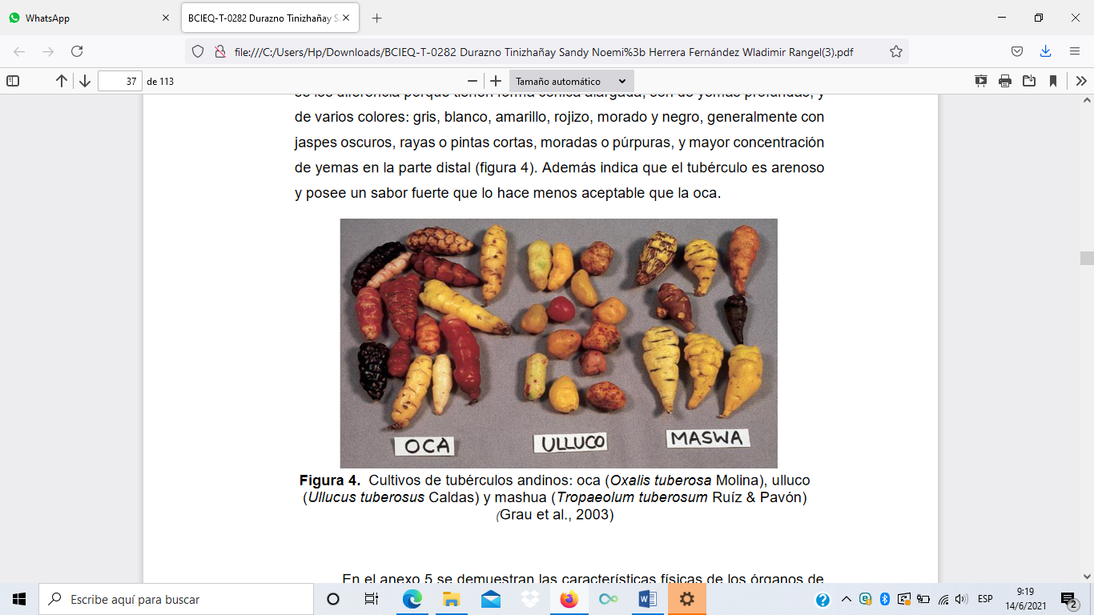
Figura 4: Cultivos de tubérculos andinos: oca (Oxalis tuberosaMolina), ulluco (Ullucus tuberosusCaldas) y mashua (Tropaeolum tuberosum Ruíz & Pavón)

Variedades nativas
Según Beltran & Mera, (2013) existen más de 100 variedades de T. tuberosum que han sido reconocidos, pero no existen estudios profundos sobre ello. Algunos investigadores los clasifican de acuerdo al color, tipo y distribución de colores.
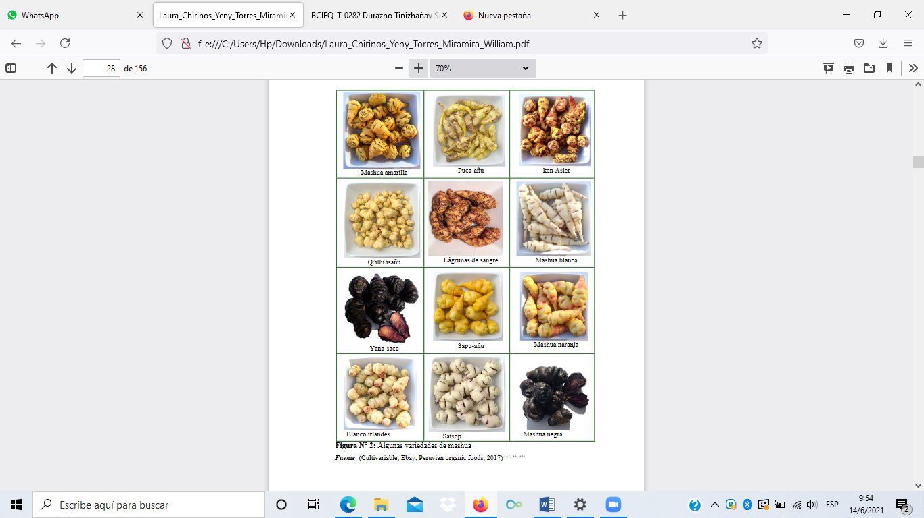
Figura 5: Algunas variedades de mashua
Fuente: (Ebay. Mashua “lágrimas de sangre” [en línea], 2017).

Su cultivo es muy similar a la papa y en cuanto a su contenido de almidón y valor nutricional son también muy parecidos. Por ser una planta de los Andes, es resistente a altas temperaturas. Los suelos sembrados con papa pueden ser utilizados para su cultivo; así como también los suelos desgastados y abonados con materia orgánica (Espin, 2013).
Se la cosecha luego de 5 o 6 meses en sus distintas variedades y luego de 8 meses en cosechas tardías, en los meses de septiembre y octubre; es sembrada a 1 metro de distancia entre una y otra planta, puede alcanzar estaturas comprendidas entre 35 cm a los 70 cm. Para su desarrollo la temperatura óptima es entre 12 y 14ºC y puede almacenarse por hasta seis meses en lugares con ventilación y fríos (Espin, 2013).

Composición química de la mashua
Este tubérculo andino posee un alto valor nutritivo y un contenido de agua comparativamente alta, que van desde 79 a 94% en la materia fresca o comestible. La principal contribución nutricional de mashua es su alto contenido de hidratos de carbono, en particular de almidón, y también de los azúcares con un (20%). (Morillo, 2016).
El contenido de proteína del tubérculo mashua en la materia fresca es alto (15%) y se aproxima a los valores de patata además de 77,37 m/100 g de materia fresca de ácido ascórbico. Contiene todos los aminoácidos esenciales excepto histidina; la población acostumbra a comer los tubérculos hervidos como ingredientes sea en mermeladas o en sopas. También posee propiedades medicinales potenciales para la fármaco-12 industria, y tradicionalmente han sido utilizados como antibacteriales, insecticidas, nematicidas (Aruquipa et al, 2017).
Al igual que otras Tropaeolaceae, T. tuberosum contiene isotiocianatos presentes como glucosinolatos, compuestos similares a los encontrados en otras crucíferas y también conocidos como aceites de mostaza. Su sabor picante es producido por los isotiocianatos de p-metoxibencilo, los cuales disminuyen por: la acción de la luz solar, el remojo y la cocción (Morillo, 2016).
Las poblaciones indígenas de escasos recursos utilizan la mashua para tratamientos antiinflamatorios de la próstata, lo que se atribuye a su propiedad de reducir los niveles de testosterona.
Tabla 2 Composición química de la mashua
COMPOSICIÓN | UNIDADES | RANGO
Energía | (kcal) | 35-52
Humedad | (%) | 79,2-93,8
Proteína | (g) | 1,1-2,7
Carbohidratos | (g) | 7,0-10,5
Fibra | (g) | 0,5-1,5
Cenizas | (g) | 0,6- 1,1
Grasas | (g) | 0,5- 0,9
Azucares | (g) | 5,37- 9,33
Potasio | (mg) | 1,28- 1,76
Fosforo | (mg) | 0,61- 0,83
Calcio | (mg) | 10-13
Hierro | (mg) | 0,8 – 1,1
Vitamina A | (mg) | 09 -12
Tiamina | (mg) | 0,1
Rivoflavina | (mg) | 0,12
Niacina | (mg) | 0,67
Vitamina C | (mg) | 77,5
B- Caroteno | (µg) | 10
Fuente: (Aruquipa et al, 2017).

Usos del tubérculo Tropaeolum tuberosum
La utilización de la mashua es variada en la alimentación, medicina y planta ornamental. Los tubérculos son expuestos al sol para aumentar su contenido de azucares antes de ser cocinados, igualmente es usada como componente en sopas, postres y mermeladas. Mientras que las flores y brotes tiernos son consumidos en ensaladas, cocidos o encurtidos en vinagre; en las zonas rurales de los andes se prepara en forma de sancochado, asada o como thayacha que consiste en exponer los tubérculos por una noche a los efectos de la helada y al día siguiente se comen, acompañados de miel de caña (Bonete, 2016).

Acción farmacológica
El tubérculo de la mashua posee glucosinolatos, los cuales proporcionan efectos beneficiosos para el sistema inmunológico y podrían proteger al organismo humano contra el cáncer, pero su consumo en exceso podría tener efectos perjudiciales sobre el sistema nervioso (Espin, 2013).

Anti-fertilidad
Reduce el deseo sexual al disminuir la cantidad de testosterona y dihidrotestosterona en la sangre. Se cuenta que las tropas de los incas llevaban la mashua como fiambre para olvidarse de sus mujeres, disminuyendo parámetros espermáticos (número de espermatozoides y la motilidad de esperma) sin ejercer efectos tóxicos en los ratones (Chirinos, 2018).

Efectos de los compuestos fenólicos sobre la salud
Los compuestos fenólicos son sustancias bioactivas que se encuentran en casi todos los alimentos de origen vegetal y son componentes importantes de la dieta humana. Los compuestos fenólicos que encontramos en los distintos alimentos vegetales constituyen una fracción muy compleja formada por una gran diversidad de compuestos, como flavonoides, antocianinas, flavonoles, flavonas, ácidos fenólicos, ligninas, estilbenos, entre otros, y algunos todavía no identificados. Estudios epidemiológicos y de intervención dietética muestran que el consumo de alimentos ricos en compuestos fenólicos es inversamente proporcional a la prevalencia de 9 diabetes (Tan & Chang, 2017).
Varios trabajos han demostrado que los compuestos fenólicos desempeñan un papel como antioxidantes a través de la restauración de enzimas antioxidantes o atrapando especies reactivas de oxígeno, contribuyendo así a la atenuación del estrés oxidativo, condición asociada al desarrollo de la resistencia a la insulina y la disfunción pancreática (Alkhalidy, Wang , & Liu, 2018).
Adicionalmente, los compuestos fenólicos pueden ejercer un papel regulador de los niveles de glucosa en sangre por otros mecanismos que incluyen la inhibición del transporte de glucosa en el intestino delgado, aumentando la eliminación de glucosa en los tejidos y protegiendo y regenerando las células dañadas y/o potenciando la secreción de insulina pancreática (Alkhalidy, Wang , & Liu, 2018).

Liofilización
La liofilización es un método de almacenamiento prometedor que se puede utilizar para conservar diversas sustancias a temperatura ambiente (Charoenviriyakul, Takahashi, Nishikawa, & Takakura, 2018). La tecnología de liofilización se aplica en el desarrollo de investigaciones, tanto en alimentos, como en otras matrices, con la finalidad de aumentar su impacto en la rentabilidad (Caballero, Márquez, & Betancur, 2017).
Los autores Colchado & Velásquez (2015), mencionan: “Que la liofilización es un proceso que se aplica en tres grandes categorías de productos biológicos”:
- Materiales no vivientes tales como plasma sanguíneo, suero, soluciones, hormonas y productos farmacéuticos.
- Trasplantes quirúrgicos de especies tales como piel, arterias y huesos.
- Células vivas destinadas a permanecer en ese estado por largos periodos de tiempo tales como bacterias, levaduras y virus, además de los alimentos, pero no células de mamíferos.

Etapas del proceso de liofilización

Congelación
En la etapa de congelación, el producto es sometido a bajas temperatura para que el agua que contiene el producto pase de fase líquida a fase sólida buscando la redistribución del soluto y una concentración relativa de la congelación parcial del agua, con el fin de facilitar la etapa de secado (Vargas, 2015).

Secado primario
En el secado primario, el producto congelado se calienta bajo condiciones de vacío para retirar el agua por sublimación (Vargas, 2015).

Secado secundario
El secado secundario se realiza por evaporación del agua que no se sublima en la etapa se secado primario, donde se eleva la temperatura de la matriz de alimento, para el inicio de esta etapa el producto debe contener menos del 3% del contenido de agua inicial (Vargas, 2015).

Extracto vegetal
Se han definido como un concentrado obtenido por el tratamiento de productos vegetales con solventes apropiados, tales como agua, etanol o éter, de elementos solubles, constituidos por una mezcla de principios activos y sustancias inertes que se producen de la totalidad o de partes de una planta fresca o seca (Lizcano & Vergara, 2008).
Cuando la materia vegetal seca se pone en contacto con el solvente se inicia un proceso opuesto al del secado, es decir, se reconstituye el estado original de la célula. El proceso extractivo empieza cuando el solvente penetra en la célula, logrando sacar el aire contenido en el citoplasma. Para el aislamiento de metabolitos secundarios los solventes más empleados son: agua, alcohol etílico, glicerina, propilenglicol y sus mezclas (Sulca, 2010).
Un extracto vegetal puede ser líquido, semisólido o en polvo y se puede obtener por procesos físicos, químicos y/o microbiológicos, a partir de una fuente vegetal y puede ser utilizado en cualquier campo de la tecnología (Lizcano & Vergara, 2008).

Métodos de Extracción

La extracción Soxhlet
Es una técnica de lixiviación comúnmente utilizada para la extracción de compuestos fenólicos, trabaja con menos tiempo y solvente que otros métodos convencionales como la maceración, generando así un elevado rendimiento en cuanto a transferencia de masa a partir de una muestra (Alara, & Ukaegbu, 2018).

Fluidos supercríticos
Se denomina fluido supercrítico a cierta sustancia pura que se encuentra operando en condiciones de presión y temperatura por encima de su punto crítico; en un diagrama de fases esta zona se designa como “estado supercrítico” y exhibe propiedades peculiares en los compuestos, de modo que presentan características tanto de líquidos como de gases, esta particularidad les permite tener alta densidad, baja viscosidad y elevada difusividad que son propiedades susceptibles a cambios ya sea por efecto del aumento o disminución de presión o temperatura (Cardona & Orrego, 2009).
Operacionalmente es una técnica continua-discreta, donde se procede a colocar la muestra vegetal en un soporte de dedal, este se llena de disolvente fresco condensado desde un matraz de destilación hasta que llega al punto de desbordamiento donde es aspirado por un sifón llevando los compuestos requeridos en el solvente nuevamente hacia el equipo de destilación. Para concluir con la extracción se debe llevar a cabo un proceso de evaporación y concentración (Luque de Castro, Ruiz Jimenez, & Garcia Ayuso, 2013).
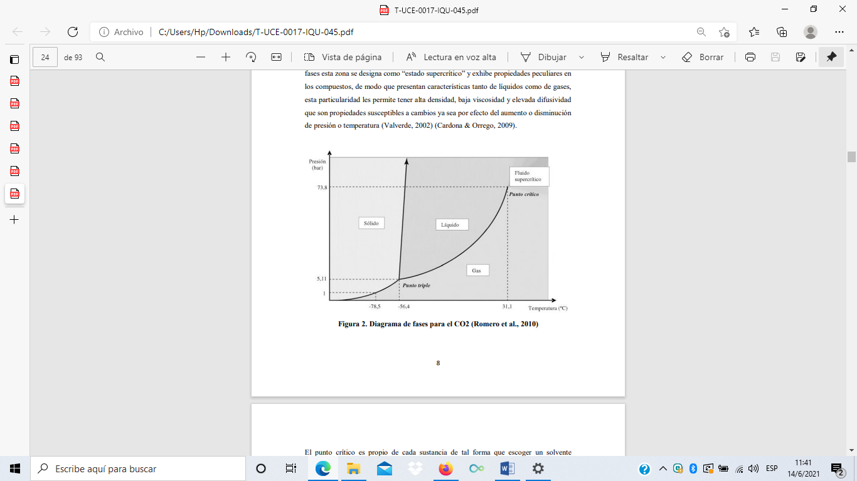
Figura 6 Diagrama de fases para el ${CO}_{2}$
Fuente: (Luque de Castro, Ruiz Jimenez, & Garcia Ayuso, 2013)

La extracción mediante fluido supercrítico
Es una operación unitaria que se utiliza comúnmente en la obtención de compuestos activos de una matriz vegetal por transferencia de masa a partir del uso de un agente extractor en estado supercrítico.
Esta tecnología reemplaza los métodos de separación tradicionales gracias a ciertas ventajas que presenta, una de ellas es que su procedimiento es amigable con el medio ambiente debido a que no usa sustancias tóxicas o en caso de hacerlo, en pequeñas cantidades, además no necesita ningún proceso de separación previo o adicional y debido a que trabaja con fluidos supercríticos es posible ajustar el poder de solvatación del mismo manipulando ciertas variables permitiendo realizar extracciones selectivas, rápidas y efectivas en las que se proporciona un extracto estable y uniforme (Favareto et al., 2017; Bisher et al., 2017).
La extracción se lleva a cabo bajo cuatro etapas generales, la primera es un ajuste de temperatura mediante resistencias que aportan energía térmica, el solvente previamente escogido se calienta hasta elevarlo por encima de su temperatura crítica. La segunda etapa es un proceso de presurización en la que el disolvente ya calentado llega a un valor superior a su presión crítica. La tercera etapa es la fase de extracción y el fluido ya en las 10 condiciones deseadas permanece en contacto con la muestra que lleva consigo el soluto. Por último, queda la etapa de separación, aquí el gas se descomprime por debajo de su presión crítica dejando al soluto libre en el recipiente del equipo (Ramirez, 2017).

Extracción con CO₂ como fluido supercrítico
El disolvente más empleado en extracciones con fluido supercrítico es el CO₂, esto gracias a las excelentes características que presenta frente a otros solventes, entre estas cabe mencionar que es una sustancia no tóxica, no inflamable, no corrosiva, con alta pureza, químicamente inerte y su adquisición es fácil y relativamente barata (Entrainer Hazuki et al., 2016).

Antioxidantes
Un antioxidante dietético es sustancia que se localizan en alimentos de consumo cotidiano y que puede prevenir los efectos nocivos sobre las funciones fisiológicas saludables de los seres humanos.
Las propiedades antioxidantes no sólo deben estudiarse por sus interacciones químico biológicos, sino por su función en el deterioro oxidativo que afecta a los alimentos. Se emplean en la industria alimentaria adjuntados a las grasas u otros productos para retrasar los procesos de oxidación, y como efecto previenen el comienzo de la rancidez oxidativa (Coronado et al., 2015).

Antioxidante en alimentos
Quiñones, (2017) indica que en el organismo se produce un equilibrio entre oxidantes/antioxidantes, cuando este equilibrio se rompe a favor de los oxidantes se produce un estrés oxidativo el cual está implicado en muchos procesos fisiopatológicos. A medida que el individuo envejece dicho balance está a favor de los oxidantes, por lo tanto, el consumo de alimentos que contengan antioxidantes naturales es de vital importancia, ya que de esta manera se pueda conservar el equilibrio entre oxidantes/antioxidantes o incluso esté a favor de los antioxidantes
Se menciona que las células humanas producen por día 10.000 situaciones probables para generar radicales libres, dando lugar a que produzcan sus acciones nocivas sobre ciertas moléculas o procesos biológicos formando diversas patologías. Los efectos biológicos de los radicales libres son controlados en los seres vivos por una gama de mecanismos fisiológicos de defensa antioxidante, todos encaminados a evitar el exceso de oxidación a nivel celular, que es el causante de los trastornos de salud (Hartwig, 2015).
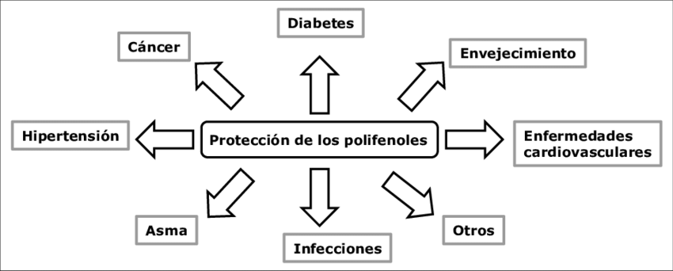
Figura 7: Beneficios de los polifenoles para la salud
Fuente: (Sancho , 2014).

Radicales libres, producción y acción
Un radical libre es aquella figura química que tiene en su estructura uno o más electrones no apareados. Es altamente reactiva y clave para formar otros radicales libres 24 en cadena, además por la vida media que es de microsegundos, produce una rápida propagación con moléculas aledañas y mayor daño potencial.
De acuerdo Coronado et al. (2015), la liberación de los radicales libres en el ser humano se produce durante el metabolismo humano, y por agentes externos e internos como la polución industrial, tabaco, radiación, alimentos, aditivos químicos en los alimentos procesados y pesticidas. Se incluye además el metabolismo de algunos químicos y elevado estrés físico o psíquico.

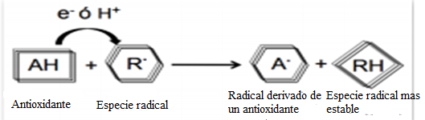
Figura 8: Mecanismo anti radical de las moléculas antioxidantes
Fuente: (Ugartondo, 2009)

Método capacidad antioxidante

ABTS (ácido 2,2 azino-bis (3-etilbenzotiazolin-6-sulfónico))
Según, Fonseca, (2017) este método se basa en la oxidación de ABTS con persulfato de potasio para convertirse en el radical libre ABTS+, el cual, da una coloración azul a la solución. Los fenoles, tioles o vitamina C presentes en la muestra eliminan el radical libre ABTS+ y lo convierten en su forma neutra incolora que se mide espectrofotométricamente. El ABTS absorbe una longitud de onda de 734 nm. Lo resultados se expresan como equivalentes de Trolox o TEAC (por sus siglas en inglés, Trolox Equivalent Antioxidant Capacity). Además, ABTS+ es soluble en solventes acuosos como orgánicos, por lo que se puede medir su capacidad antioxidante tanto en extractos hidrofílicos como en lipofílicos.

Espectrofotometría Uv-Vis
La espectroscopía UV- Vis se basa en el proceso de absorción de una molécula de la radiación electromagnética en el rango ultravioleta -visible (aproximadamente entre 200 y 700 nm). La absorción de radiación electromagnética en este rango provoca la excitación electrónica, es decir el paso del electrón a un nivel superior de energía (Domenech, 2017).
Scientific, (2016) establece que el instrumento Thermo Scientific NanoDrop One es un espectrofotómetro UV- Visible compacto y automático diseñado para el análisis de micro volúmenes de ácidos nucleicos y una amplia variedad de proteínas purificadas. El sistema de retención de muestras patentado permite la medición de muestras de alta concentración sin necesidad de dilución. También mide la variación de la absorbancia con la longitud de onda empleando sola micro-gota y opcionalmente en cubeta (NanoDrop One-C)

Cromatografía de gases
Es un método que permite la separación de mezclas complejas. Pero una vez que han sido separados, detectados y cuantificados todos los componentes individuales de una muestra problema, el único dato con el que se cuenta para la identificación de cada uno de ellos es el tiempo de retención de los picos cromatográficos correspondientes. Siendo no suficiente este dato para una identificación inequívoca, en especial cuando se analiza muestras con un número elevado de componente (Gutierrez Gaiten , 2013).

Ensayo antimicrobiano
Los ensayos antimicrobianos es una forma que tienen los laboratorios para controlar los procesos infecciosos que se desarrollan en la vida diaria. El primer paso es lograr el aislamiento de la bacteria u hongo que produce un cuadro clínico mediante un cultivo. Se realizan entonces pruebas de sensibilidad in vitro, en las que se puede establecer la respuesta a cualquier tipo de antibiótico (OMS, 2015).
La medicina natural ha detectado el potencial de algunas plantas superiores como terapia anti infecciosa, para el uso de especies vegetales con base científica y a su vez la OMS ha estimado que el 80% de los habitantes de los países en desarrollo dependen de las plantas medicinales para satisfacer las necesidades de la población, los países tercermundistas poseen el primer lugar en los programas de estudio (OMS, 2015).
Se estableció un plan para la mejora en la salud de la población, esto abarca que se prevenga y erradique las distintas enfermedades mediante el uso de medicamentos alternativos obtenidos a base de plantas, los que son de muy bajo costo y de alta disponibilidad (OMS, 2015).

Uso como agentes antimicrobianos
Las sustancias naturales se han utilizado desde épocas antiguas, como sustancias aromáticas y como preservantes. Sin embargo, estas cubren un amplio espectro de actividades tales como efectos farmacológicos, antiinflamatorios, antioxidantes, anticancerígenos y biocidas contra una amplia gama de organismos como: bacterias, hongos, virus, protozoos e insectos (Guiza & Rincon , 2007).

Descripcion de las bacterias

Arcobacter spp
Son capaces de sobrevivir y crecer a condiciones aerobiosis y microaerofilia, en un rango de temperatura entre 15ºC a 37ºC, diferenciándose del género Campylobacter que solo lo hace en microaerofilia (Bayas, 2016).
Posen movilidad por medio de un solo flagelo polar desenfundado y exhibe un movimiento en sacacorchos vertiginoso, movimiento que les permite pasar los filtros de membrana que suele retener a la mayoría de otras bacterias, por lo que esta característica suele utilizarse para su aislamiento (Banting & Figueras , 2017).

Eschericha coli spp
Esta bacteria pertenece a la familia Enterobacteriaceae, género Escherichia, es un bacilo Gram negativo, anaerobio facultativo, no formador de esporas que está presente en el intestino de los animales y del hombre, así como también en suelos. Fue inicialmente descrito por Theodor Escherich en 1885 con el nombre de Bacterium coli, tras aislarlo a partir de muestras fecales procedentes de niños con enteritis (Jawetz, E & Melnick, E, 2008).

Salmonella spp
El género Salmonella es miembro de la familia Enterobacteriaceae. Es una bacteria Gram negativa, anaerobia facultativa, no formadora de esporas, que no requiere condiciones estrictas de crecimiento. Las bacterias de Salmonella spp. Son móviles (excepto S. Pullorum y S. Gallinarum) y desarrolla flagelos periferales. Pueden crecer en un rango de temperatura de 5-45ºC con una temperatura óptima entre 35-37ºC. Pueden crecer a pH bajos y son generalmente sensibles a altas concentraciones de sal. Son capaces de proliferar y sobrevivir en diversos ecosistemas tal como la producción de alimentos e instalaciones de procesamiento (Bhunia A, 2008).

Actividad Antimicrobiana
La mashua además de ser tolerante a las heladas, también tiene capacidad fungicida, nematicida e insecticida, debido a los glucosinolatos y sus derivados los isotiocianatos presentes en toda la planta. El origen de estas cualidades agronómicas, puede deberse a que el año ha evolucionado en las zonas más inhóspitas para la agricultura ya que los pobladores precolombinos hicieron un uso eficiente de las tierras marginales (Bonete, 2016).

CAPÍTULO IV

MARCO METODOLÓGICO

Localización de la investigación
La investigación se desarrolló en las instalaciones de los laboratorios de Investigación de la Universidad Estatal de Bolívar.
Tabla 3 Localización de la investigación
Ubicación | Localidad
País | Ecuador
Provincia | Bolívar
Cantón | Guaranda
Sector | Laguacoto II
Dirección | Vía Guaranda – San Simón Km 11/2
Elaborado por: (Bayas F & Bermeo N, 2021).
Tabla 4 Datos de la situación geográfica y climática.
Parámetro | Valor
Altitud | 2800 msnm
Latitud | 01°34’15” sur
Longitud | 70°0’02” oeste
Temperatura mínima | 8 °C
Temperatura máxima | 13 °C
Humedad | 75 %
Fuente: (Estación Meteorológica de la Universidad Estatal de Bolívar. Laguacoto II, 2017).

Zona de vida. (Zonificación ecológica)
Según la clasificación de las zonas de vida de L. Holdridge, el sitio corresponde al piso Bosque Húmedo Montano bajo o templado se extiende desde los 2.000 hasta los 3.000 m.s.n.m. con una temperatura de 12 a 18 °C. Con 2.000 mm de precipitación, cubre una superficie de 4.588 Km² (14.7 %) de la superficie total.

Ubicación de la materia prima
La muestra de mashua amarilla es proveniente de la parroquia Salinas cantón Guaranda provincia de Bolívar.
La muestra de mashua blanca es proveniente de la parroquia Quizapincha cantón Ambato provincia del Tungurahua.

Material experimental
- Mashua Amarilla (Tropaeolum Tuberosum)
- Mashua Blanca (Tropaeolum Tuberosum)

Material de oficina
- Libreta de apuntes
- Computadora
- Regla
- Calculadora
- Marcadores
- Hojas de papel bond
- Impresora
- Cinta adhesiva
- Escritorio
- Silla
- Regla

Equipos y materiales (Preparación de la muestra)

Equipos
- Balanza analítica
- Ultracongelador
- Liofilizador
- Molino eléctrico

Materiales
- Cuchillos
- Envases plásticos
- Lavacaras
- Envases de vidrios
- Papel film

Equipos, materiales y reactivos (Extracción de extractos)

Equipos
- Balanza analítica (marca OHAUS, país de origen Europa)
- Ultracongelador (marca Panasonic, serie 17087N0293, país de origen Canada)
- Liofilizador (marca CHRIST, serie 23982, país de origen Germany)
- Molino eléctrico (marca Retsch, serie 1215240818M, país de origen Germany)
- Equipo Soxhlet (marca LASSCO, país de origen)
- Rotaevaporador (marca SELECTA, país de origen Barcelona)
- Extractor de fluidos supercríticos (marca Applied Separations, serie 710200066440, país de origen USA)

Materiales
- Envases plásticos
- Peladores
- Vasos de precipitación
- Probetas
- Viales de vidrio
- Envases de vidrio color ámbar
- Dedales
- Espátula

Reactivos
- Metanol (marca Fisher chemical, país de origen Canadá)
- CO₂ (marca Linde, país de origen Ecuador- Guayaquil)

Equipos, materiales y reactivos (Capacidad antioxidante)

Equipos
- Balanza analítica (marca OHAUS, país de origen Europa)
- Extractora de gases (marca Flores Valles, serie FL 6155, país de origen España)
- Vortex (marca Fisher Scientific, país de origen USA)
- Nanodrop (marca Thermo SCIENTIFIC, país de origen USA)

Materiales
- Vasos de precipitación
- Balones de aforo
- Erlenmeyer
- Espátula
- Papel aluminio
- Pipetas automáticas
- Puntas de 10, 250 y 1000µl
- Tubos de Eppendorf

Reactivos
- 2,2-Azino-bis( 3- ethylbenzothiazoline-6-sulfinic acid) diammonium (marca SIGMA ALDRICH, país de origen USA)
- Persulfato de potasio (marca SIGMA ALDRICH, país de origen USA)
- Sodium phosphate monobasic monohydrate (marca SIGMA ALDRICH, país de origen India)
- Potassium phosphate dibasic anhydrous (marca Fisher Chemical, país de origen USA)
- Hidroxy 2-5-7-8 ( Trolox) (marca ACROS, país de origen USA)

Equipos, materiales y reactivos (Cromatografía de gases)

Equipos
- Balanza analítica (marca OHAUS, país de origen Europa)
- Vortex (marca Fisher Scientifc, país de origen USA)
- Espectrómetro de masas (marca Agilent Technologies 5977 AMSD, serie US1439M1416, país de origen USA)
- Cromatografía de gases (marca Agilent Technologies 7890A, serie CN12181050, país de origen USA)
- Extractora de gases (marca Flores Valles, serie FL 6155, país de origen España)

Materiales
- Espátula
- Viales scrrew 2 mL (marca Agilent Technologies, serie 5182-0716 país de origen USA)
- Filtros agilent 0,45µm (marca Agilent Technologies, serie 51905262, país de origen USA)
- Insertos (Agilent Technologies, serie 5181-1270, país de origen USA)

Reactivos
- Hexano HPLC (marca Fisher chemical, país de origen Canadá)
- Helio (marca Linde, país de origen Ecuador- Guayaquil)

Equipos, materiales y reactivos (Actividad antimicrobiana)

Equipos
- Cámara de flujo laminar (marca Jpinglobal, serie 004582615, país de origen Colombia)
- Autoclave (marca Bioclave)
- Balanza analítica (marca OHAUS, país de origen Europa)
- Incubadora (marca Memmert, origen Alemania)
- Refrigerador
- Vortex (marca Fisher Scientific, país de origen USA)
- Cuenta colonias (marca TECHINE, serie R000100015, origen Italia)

Materiales
- Cajas Petri
- Papel film
- Aza
- Isópodo
- Pipetas
- Erlenmeyer
- Probeta
- Tubos de eppendorf

Reactivos
- Agar muller hinton (marca acumedia, país de origen USA)
- Agar nutrient (marca BD, país de origen Francia)
- Agar XLD (marca acumedia, país de origen USA)
- Etanol 99,6% (marca PanReac, país de origen España)

Métodos

Factores en estudio
La presente investigación se considerará dos factores; factor A, variedades de tubérculos, factor B, Métodos de extracción (Extracción por Soxhlet, Extracción por fluidos supercríticos).

Tabla 5 Factores de estudio
Factores | Código | Niveles
Variedades de tubérculos | A | a₁: Mashua Amarilla  a₂: Mashua Blanca
Métodos | B | b₁: Extracción por Soxhlet  b₂: Extracción por fluidos supercríticos
Elaborado por: (Bayas F & Bermeo N, 2021).
Cada unidad experimental está formada de 2000 g, bajo el diseño (A*B).

Tratamientos
Tabla 6 Combinación de las variedades del tubérculo y los tipos de extracciones.
Tratamiento | Código | Descripción
T1 | a1b1 | Mashua amarilla | Extracción por Soxhlet
T2 | a1b2 | Mashua Amarilla | Extracción por fluidos supercríticos
T3 | a2b1 | Mashua Blanca | Extracción por Soxhlet
T4 | a2b2 | Mashua Blanca | Extracción por fluidos supercríticos
Elaborado por: (Bayas F & Bermeo N, 2021).

Características del experimento
Tabla 7 Características del experimento
Característica del experimento | Detalle
Factor de estudio (FE) | 2
Tratamientos (t) | 4
Repeticiones de aplicación (r) | 3
Unidades Experimentales (t*r) | 8
Tamaño Unidad Experimental | 2000 g
Elaborado por: (Bayas F & Bermeo N, 2021).

Diseño experimental
Se aplicará un Diseño A*B con arreglo factorial
Modelo de diseño
$$Y_{ijk}= μ+A_{i}+ B_{j }+ {AB}_{ij}+ ε_{ijk}$$
Donde:
Yijk= Variable sujeta de medición
μ= Media General
Ai= Efecto del Factor A
Bj= Efecto del Factor B
ABij= Efecto de la Interacción (A x B)
Єijk= Efecto del Error Experimental

Tabla 8 Modelo de análisis de varianza
Fuente de variación | Suma de cuadrados | Grados de libertad | Cuadrado medio | F calculada | F tablas
Factor A | $\frac{\sum_{i=1}^{a}{{\left(\sum_{j=1}^{b}{\sum_{k=1}^{n}{Y_{ijk}}}\right)}^{2}}}{bn}$₋  $$\frac{{\left(∑_{i=1}^{a}\sum_{j=1}^{b}{\sum_{k=1}^{n}{Y_{ijk}}}\right)}^{2}}{nab}$$ | a – 1 | SCA/(a-1) | CM_{A}/CM_{E} | gl A/gl E
Factor B | $\frac{\sum_{i=1}^{b}{{\left(\sum_{j=1}^{a}{\sum_{k=1}^{n}{Y_{ijk}}}\right)}^{2}}}{an}$₋  $$\frac{{\left(∑_{i=1}^{a}\sum_{j=1}^{b}{\sum_{k=1}^{n}{Y_{ijk}}}\right)}^{2}}{nab}$$ | b – 1 | SCB/(b-1) | CM_{B}/CM_{E} | gl B/gl E
Interacción AB | $\frac{\sum_{i=1}^{a}{∑_{j=1}^{b}{\left(\sum_{k=1}^{n}{Y_{ijk}}\right)}^{2}}}{n}$₋  $$\frac{{\left(∑_{i=1}^{a}\sum_{j=1}^{b}{\sum_{k=1}^{n}{Y_{ijk}}}\right)}^{2}}{nab}-SCA-SCB$$ | (a-1)(b-1) | SCAB/(a-1)(b-1) | CM_{AB}/CM_{E} | gl AB/gl E
Error | SC_{E}=SC_{T}-SC_{A}-SC_{B}-SC_{AB} | ab (n – 1) | SC_{E}/ab(n-1)
Total | $$\sum_{i=1}^{a}{\sum_{j=1}^{b}{\sum_{k=1}^{n}{Y_{IJK}^{2}}}}-\frac{{\left(∑_{i=1}^{a}\sum_{j=1}^{b}{\sum_{k=1}^{n}{Y_{ijk}}}\right)}^{2}}{nab}$$ | (nab – 1)
Elaborado por: (Bayas F & Bermeo N, 2021).

- Prueba tukey a 5 % para comparar promedios de tratamientos
- Prueba de tukey al 5 % para comparar promedios del factor A y B
Análisis de resultados
Para el análisis de resultados se utilizó el paquete estadístico Statgraphics y se presenta los resultados en tablas.

Manejo del experimento
La preparación de las muestras a los diferentes niveles de procesamiento:
- Recepción: Se procedió a receptar la Mashua amarilla proveniente de la parroquia Salinas, cantón Guaranda, provincia Bolívar y la Mashua blanca provenientes de la parroquia Quisapincha, cantón Ambato, provincia de Tungurahua.
- Clasificación: Se realizó la clasificación de los dos tubérculos, controlando que no tenga ningún tipo de daño.
- Lavado: Los tubérculos se lavaron con agua potable para limpiar las impurezas y las suciedades que contengan.
- Pelado: Se realizó sus respectivos pelados a los tubérculos con la finalidad que extraer la cascara.
- Ultracongelado: Se sometió a ultra-congelación las muestras preparadas a una temperatura de -81°C.
- Liofilizado: Se coloca las muestras en el equipo luego se acondiciona el liofilizador, calentamiento de la bomba de vacío por 20 minutos a -57°C, y el secado principal durante 12 horas a presión de 0,03 milibares, y el secado final durante 36 horas a presión de 0,03 milibares.
- Molido: Se introduce las muestras liofilizadas en un molino eléctrico con la finalidad de reducir el tamaño de las partículas.

Tipo de análisis
A continuación, se detalla los análisis realizados a las matrices de estudio.
Seguido se obtiene los resultados en la pantalla.

Humedad
Se realizó la determinación de humedad mediante la norma técnica AOAC 925.10.

Cenizas
Se determinó la cantidad de cenizas que tienen las matrices de estudio mediante el método AOAC 923.03.

Grasa
Se determinó la cantidad de grasa que tienen las muestras de estudio mediante AOAC 2003.06.

Fibra
Se determinó la cantidad de fibra mediante la norma WEENDE.
Proteína
Se determinó la cantidad de proteína en las muestras mediante la norma UNE-EN 15104.

Extracciones

Extracción por el método Soxhlet
Se procede a revisar las condiciones de trabajo (temperatura y solvente)
- Se pesa 10 g de cada matriz de estudio en los dedales (mashua amarilla y mashua blanca).
- Se coloca dos balones de 1000 mL en las mantas de calentamiento.
- Se añade 400 mL de metanol en cada balón de 1000 mL.
- Colocar los dedales de cada matriz pesada en cada cuerpo extractor.
- Se procede a sujetar con un soporte universal tanto para el cuerpo extractor y el balón que contiene el solvente para que no exista movimiento.
- Luego se procede a colocar el refrigerante con sus instalaciones correctas (mangueras de Silicona).
- Encender las mantas de calentamiento.
- Encender el equipo de Soxhlet considerando el reflujo de agua.
- Con la ayuda de un termómetro infrarrojo laser controlamos la temperatura por lo general no debe exceder a más de 60°C porque se destruye los componentes termolábiles de las matrices.
- Se espera que realice 7 reflujos en la cual obtuvimos un extracto de cada matriz.

Extracción por fluidos supercríticos
- La extracción se realizará en un sistema Helix SFE, que consiste básicamente en un depósito de disolvente (CO₂, Linde SA con 99, 95% de pureza), un módulo de bomba de CO₂ / módulo de control y un vaso o módulo base.
- En cada extracción, el recipiente se carga con 15 g de muestra molida aun cierto tamaño de tamiz, se trabajará a temperatura y presión constantes considerando un tiempo estático de 30 min y un tiempo dinámico de 2 horas.
- Las extracciones se realizaron a temperatura de 50°C y presión de 200 Bar. Con un caudal volumétrico de CO₂ de 1L ± 0,5 L/min.
- El extracto se recolecto en un vial de 50 mL se almacena a -10°C.
- Todas las pruebas se realizaron 7 veces.

Método para la determinación de la capacidad antioxidante.

Ensayo ABTS
Ensayo de actividad antioxidante total. La actividad antioxidante total se mide de acuerdo con el método descrito por Hsu et al. (2003).

Procedimiento para preparar las diluciones para ABTS
Se pesa 7,68 mg de 2,2-Azino-bis (3- ethylbenzothiazoline-6-sulfinic acid) diammonium con el ≥ 98 %.
Se pesa 1,324 mg Persulfato de Potasio
Se diluyen con 2 mL de agua destilada cada uno de los reactivos
Se juntan los dos reactivos y se cubre con papel aluminio y se deja por 16 horas en refrigeración.

Preparación del buffer
Se pesa 103,7 mg ≥ 98%, Sodium phosphate monobasic monohydrate y se diluye el reactivo y se afora en un balón de 10 mL con agua destilada.
Se pesa 533 mg Potassium Phosphate Dibasic Anhydrous y se diluye el reactivo y se afora en un balón de 50 mL con agua destilada.
- En un erlennmeyer de 100 mL se coloca 9,5 mL de Sodium phosphate monobasic monohydrate y 40,5 mL Potassium Phosphate Dibasic Anhydrous y 40 mL de agua destilada.
- Para cuadrar el pH a 7,004 se agrega Sodium phosphate monobasic monohydrate.

Curva de calibración Trolox
Se pesa 6,25 mg de 6 Hydroxy 2-5-7-8 y se diluye con metanol y se afora en un balón de 25 mL con metanol.
Se enumera 10 balones de 5 mL y se coloca la cierta cantidad de Trolox como lo muestra en la siguiente tabla.
Tabla 9 Calculo del volumen para la curva del patrón Trolox.
N° | Concentraciones  (C₂) | (C₁)  Ppm | (V₂)  mL | Cantidades en uL (V₁)
1 | 0 | 1000 | 5 | 0
2 | 50 | 1000 | 5 | 250
3 | 100 | 1000 | 5 | 500
4 | 200 | 1000 | 5 | 1000
5 | 300 | 1000 | 5 | 1,500
6 | 400 | 1000 | 5 | 2000
7 | 500 | 1000 | 5 | 2,500
8 | 600 | 1000 | 5 | 3000
9 | 700 | 1000 | 5 | 3,500
10 | 800 | 1000 | 5 | 4000
Elaborado por: (Bayas F & Bermeo N, 2021).

Método de dilución del ABTS con Buffer
Se calibra la Espectrofotometría Uv-Vis (Nanodrop) a 734 nm, luego el blanqueado del equipo se realiza con el Buffer de pH 7,004.
Se hace una dilución del ABTS con el buffer hasta obtener una absorbancia de 1,1.
Para las lecturas se procede a colocar en los tubos de Eppendorf las siguientes cantidades: 1425 uL de ABTS + 75 uL Trolox para la curva de calibración y en la muestra se coloca 1425 uL ABTS + 75 uL Extracto se deja por 45 minutos.

Preparación de Muestras
A continuación se detallan las preparaciones de los extractos obtenidos por los diferentes métodos de extracción.
Tabla 10 Preparación de muestras de extractos Soxhlet.
Curvas de las Muestras | Diluciones | Cantidad
Mashua Amarilla | Se realiza dilución 1:72 (25 uL de muestra +1800 uL de metanol en un tubo Eppendorf de volumen 2 mL. | 1425 uL ABTS + 75 uL Extracto.
Mashua Blanca | Se realiza dilución 1:72 (25 uL de muestra + 1800 uL de metanol en un tubo Eppendorf de volumen 2 mL. | 1425 uL ABTS + 75 uL Extracto.
Elaborado por: (Bayas F & Bermeo N, 2021).
Tabla 11 Preparación de muestras de extractos de Fluidos Supercrítico
Curvas de las Muestras | Diluciones | Cantidad
Mashua Amarilla | Se realiza dilución 1:80 (25 uL de muestra +2000 uL Dimethyl Sulfoxide) en un tubo Eppendorf de volumen 2 mL. | 1425 uL ABTS + 75 uL Extracto.
Mashua Blanca | Se realiza dilución 1:80 (25 uL de muestra + 2000 uL Dimethyl Sulfoxide) en un tubo Eppendorf de volumen 2 mL. | 1425 uL ABTS + 75 uL Extracto.
Elaborado por: (Bayas F & Bermeo N, 2021).
Para realizar las lecturas en el equipo NANODROP se procede a configurar a 734 nm.

Metodología para determinar compuestos volátiles en el Cromatografo de Gases Acoplado a un Espectrómetro de Masas.
Se trabajó con las siguientes condiciones cromatografías.
La detección de compuestos se efectuó por cromatografía de gases acoplado a espectrometría de masas (CG-EM) en un equipo marca Agilent Technologies (sistema 7890A GC y 5975C inerte XL MSD con detector de triple eje).
Se empleó una columna capilar HP-5MS (30 m × 250 µm 0,25 µm) con fenil metilpolisiloxano (0,25 µm de espesor de película) como fase estacionaria y helio como gas de arrastre (0,8 mL/min).
Se inyectó 1µL de muestra derivatizada en modo Split (modo con división) empleando la relación 1:20.
La temperatura de la cámara de inyección fue de 250°C.
La temperatura del horno se mantuvo desde 60°C a 80°C con una rampa de 5 °C/min luego se incrementa a 92°C con una rampa de 3°C/min durante 5 minutos luego se incrementa a 165 °C a razón de 4 °C/ min y finalmente se sube a a 290 °C a razón de 2 °C/min durante 2 min. 70°C por 2 minutos y se incrementó hasta 300°C a 5°C/min con un tiempo de espera de 6 minutos.
Los compuestos fueron identificados mediante comparación con los espectros de masas de la librería NIST 2011. El rango de masas empleado fue entre 40 - 550 uma o 40 - 550 Dalton.

Preparación de muestras para determinar compuestos volátiles

Preparación de extracto obtenido por soxhlet
Con la ayuda de un filtro se procedió a filtrar los extractos de las dos matrices de estudio, se utilizó un filtro PVDF de 0,45 µm Agilent.
Se coloca 500 µL de cada matriz de estudio en el vial y luego se realizó las inyecciones en el equipo de cromatografía de gases.

Preparación de extracto por fluidos supercríticos
En un vial se pesa 2 mg de los extractos de las dos matrices.
Se disuelve las muestras con 250 µL de hexano HPLC, luego se realiza sus respectivas inyecciones en su debido tiempo.

Metodología para evaluar la actividad antimicrobiana mediante la técnica difusión disco placa

Preparación de medios (Agares)
Se pesa 15,2 g de agar Muller Hinton y se disuelve con 400 mL de agua (Milli-Q) Tipo 1.
Se pesa 3,45 g de Nutrient Agar y se disuelve con 150 mL de agua (Mill-Q) Tipo 1.
Se pesa 8,45 g de agar XLD y se disuelve con 150 mL de agua (Milli-Q) Tipo 1.
Seguido se auto clava los medios disueltos a 121°C por 15 minutos.

Reanimación de microorganismos
Se trabaja con cepas previamente caracterizadas de Arcobacter spp, Escherichia Coli spp, y Salmonella spp conservadas en el Banco de Microorganismos del Laboratorio de Biología Molecular del Departamento de Investigación y Vinculación – Universidad Estatal de Bolívar.

Reanimado de aislados de Arcobacter spp.
Se trabajó con 2 aislados de Arcobacter obtenidos de muestras de quesos, para lo cual se prepara en cajas Petri con agar XLD. El reanimado se lo lleva a cabo vertiendo 0,5 mL de cultivo (criovial) sobre las cajas Agar, luego son incubadas a 37°C durante 24-48 h bajo microaerofilia (10 % CO₂, 5 % O₂, y 85 % N₂).

Reanimado de aislados de Escherichia spp.
Se trabaja con 2 aislados de Escherichia coli obtenido del patio de comida y la extensión san Miguel, para lo cual se prepara cajas Petri con agar nutriente (NutriAgar). El reanimado se lleva a cabo vertiendo 0,5 mL de cultivo (criovial) sobre las cajas Agar nutriente, luego son incubados a 37°C durante 24-48 h en condiciones de aerobiosis.

Reanimado de aislados de Salmonella spp.
Se trabaja con 2 aislados de Salmonella obtenidos de muestra de patio de comida y del colegio, para lo cual se prepara cajas Petri con agar XLD. El reanimado se lo llevo a cabo vertiendo 0,5 mL de cultivo (criovial) sobre las cajas Agar nutriente, luego son incubados a 37°C durante 24-48 h en condiciones de aerobiosis.

Preparación de la inoculación bacteriana

Preparación del inóculo (Arcobacter spp.)
Se coloca 750 uL de agua Milli-Q en un tubo eppendorf, con la ayuda de una aza esterilizada en un mechero de bunsen se introduce en los medios reanimados y se procede a introducir el aza dentro del tubo eppendorf que contiene agua Milli-Q.

Preparación del inóculo (Escherichia spp.)
Se coloca 750 uL de agua Milli-Q en dos tubos eppendorf, con la ayuda de una aza esterilizada en un mechero de bunsen se introduce en los medios reanimados y se procede a introducir el aza dentro del tubo eppendorf que contiene agua Milli-Q.

Preparación del inoculo (Salmonella spp)
Se coloca 750 uL de agua Milli-Q en dos tubos eppendorf, con la ayuda de una aza esterilizada en un mechero de bunsen se introduce en los medios reanimados y se procede a introducir el aza dentro del tubo eppendorf que contiene agua Milli-Q.

Actividad Antimicrobiana mediante el método Kirby Bauer (difusión disco-placa).
Con la utilización de un hisopo estéril, se realizó la siembra en placas de Müller Hinton Agar (MH) (Pronadisa, 1058.00, Made in USA) de forma homogénea. Tras unos minutos en reposo, y con la ayuda de una pinza estéril, los discos serán colocados sobre la superficie del agar. Todos los discos serán previamente sumergidos en cada uno de los extractos; así también, se probaron como controles antibióticos en disco de Ciprofloxacina, Estreptomicina y Penicilina.
Finalmente, las placas fueron incubadas bajo condiciones de aerofilia y microerofilia a 37ºC durante 24 y 48 horas según corresponda (microerofilia para el género Arcobacter).
Se midieron los diámetros de las zonas de inhibición de los discos.
Los resultados serán interpretados de acuerdo con los criterios establecidos por el Clinical Laboratory and Standards Institute (CLSI 2010, M45-A2).

Preparación de muestras para actividad antimicrobiana
A continuación, se detalla las preparaciones realizadas para la actividad antimicrobiana.
Tabla 12 Preparación de extractos Soxhlet para actividad antimicrobiana
Mashua Amarilla | Se coloca 250 µL de extracto en un tubo eppendorf luego se introduce discos antibiogramas blancos.
Mashua Blanca | Se coloca 250 µL de extracto en un tubo eppendorf luego se introduce discos antibiogramas blancos.
Elaborado por: (Bayas F & Bermeo N, 2021).

Tabla 13 Preparación de extractos por fluidos supercríticos para actividad antimicrobiana
Mashua  Amarilla | Se pesa 5 mg de extracto y se diluye con 400 µL de Dimethyl Sulfoxide, en un tubo eppendorf luego introduce discos antibiogramas blancos.
Mashua  Amarilla | Se pesa 10 mg de extracto y se diluye con 400 µL de Dimethyl Sulfoxide, en un tubo eppendorf luego introduce discos antibiogramas blancos.
Mashua  Amarilla | Se pesa 20 mg de extracto y se diluye con 400 µL de Dimethyl Sulfoxide, en un tubo eppendorf luego introduce discos antibiogramas blancos.
Mashua Blanca | Se pesa 5 mg de extracto y se diluye con 400 µL de Dimethyl Sulfoxide, en un tubo eppendorf luego introduce discos antibiogramas blancos.
Mashua Blanca | Se pesa 10 mg de extracto y se diluye con 400 µL de Dimethyl Sulfoxide, en un tubo eppendorf luego introduce discos antibiogramas blancos.
Mashua Blanca | Se pesa 20 mg de extracto y se diluye con 400 µL de Dimethyl Sulfoxide, en un tubo eppendorf luego introduce discos antibiogramas blancos.
Elaborado por: (Bayas F & Bermeo N, 2021).

CAPÍTULO V

RESULTADOS Y DISCUSIONES

Análisis de la materia prima
Los resultados de los análisis del laboratorio, control de calidad, almacenamiento y otros; requieren de un sin número de pruebas que nos garantice que la materia prima que ingrese al área de proceso cumpla con los requisitos mínimos de calidad. A continuación, se detalla los análisis realizados a las matrices de estudio.

Análisis de humedad, ceniza, grasa, fibra y proteína
Los análisis proximales efectuados en las dos matrices de estudio: Mashua amarilla y Mashua Blanca, arrojaron los siguientes resultados:
Tabla 14 Valores promedios de humedad, ceniza, grasa, fibra y proteína
Variable | Materia prima |  | Método utilizado
Variable | Mashua amarilla | Mashua blanca | Método utilizado
Variable | % |  | Método utilizado
Fibra | 5,37 | 6,80 | WEENDE
Proteína | 16,32 | 14,40 | UNE-EN 15104
Humedad | 5,42 | 12,45 | AOAC 925.10
Grasa | 0,79 | 0,74 | AOAC 2003.06
Ceniza | 6,80 | 7,93 | AOAC 923.03
Elaborado por: (Bayas F & Bermeo N, 2021).
Los análisis de fibra, proteína, humedad, grasa y ceniza se realizaron para dar a conocer la composición de las matrices de estudio.
Sabiéndose que la mashua es un tubérculo andino de gran importancia entre las culturas originarias por su aporte nutricional y medicinal, sin embargo, este tubérculo no ha sido bien explotado y no se le ha dado la importancia que se merece (Del Águila López, 2018). De hecho, existen pocos trabajos en donde se lo hayan investigado, de tal manera que en nuestra investigación nos ha permitido estudiar las dos variedades más cultivadas de esta matriz alimentaria desde la materia prima, hasta llegara a analizarlas propiedades bioactivas de la misma.
Interpretación
Tras los análisis de la materia prima, los tubérculos presentaron un porcentaje de fibra de 5,37 en mashua amarilla y 6,80 en Mashua blanca; el contenido de proteína fue de 16,32 en mashua amarilla y 14,40 en mashua blanca; humedad: 5,42 en mashua amarilla y 12,42 en mashua blanca; también presentó un porcentaje de grasa de 0,79 en mashua amarilla y 0,74 en mashua blanca; en cuanto a la ceniza presentó un alto porcentaje de 6,80 en mashua amarilla y 7,93 en mashua blanca, este alto contenido en cenizas puede ser debido a que este vegetal presenta un alto contenido de minerales (Mejía Lotero et al., 2018).
De acuerdo con el estudio realizado por Pe & Andres, S, (2014), en tuberculos de mashua informaron valores de fibra de 2,9 %; proteína 9,8 %; humedad 12,7 %; grasa con 0 y ceniza con 3,1 %; estos resultados no son nada idénticos a los obtenidos en nuestro estudio, esta variación pueden deberse especialmente al lugar de la recolección de las muestras o el estado de madurez del tubérculo; por otro lado, Castro, (2018), informó los siguientes resultados: humedad 4,45 %; grasa 0,84 %; proteína 7,11 % y ceniza con 4,20 %; en tanto que son idénticos al análisis de humedad, grasa y ceniza obtenidos en nuestra investigación. De igual manera, Chimbo, (2015), con estudio bromatológico en harina de mashua informo resultados bastante parecidos a los obtenidos en nuestro trabajo, siendo estos: humedad 3,42 %; ceniza 5,27 %; proteína 3,12 %; fibra 2,71 % y grasa con 2,28 %, siendo estos idénticos a los obtenidos en nuestra investigación.
Es importante indicar las variaciones o diferencias entre los resultados que intervienen es desde lugar de producción debido que los cultivadores de las diferentes zonas utilizan abonos químicos y orgánicos, aparte de variabilidad genética de los tubérculos como son las prácticas culturales, el clima el tipo de suelo, influyen en esta característica.

Resultados de la obtención de extractos

Extracción por Soxhlet
En la presente investigación se realizó una extracción con 7 reflujos de cada matriz de estudio (mashua amarilla y mashua blanca) las condiciones de trabajo utilizados están detallados en el anexo XV.
Tabla 15 Resultados obtenidos por el método soxhlet
Tipo de muestra | Volumen de los extractos obtenidos
Mashua Amarilla | 13,3 mL
Mashua Blanca | 21,3 mL
Elaborado por: (Bayas F & Bermeo N, 2021).
Interpretación
La matriz de estudio que presenta más volumen de extracto es de mashua blanca con 21,3 mL, en tanto que el volumen del extracto de mashua amarilla es de 13,3 mL, los volúmenes entre los extractos varían según las muestras, en donde la mashua blanca es cultivada con abonos orgánicos, y la mashua amarilla es cultivada sin ningún tipo de insumos y la otra diferencia puede ser que vario en el tipo de suelo que son cultivadas estas matrices.
Los extractos soxhlet tienen características de separación solido – líquido en continuo emplea un solvente, de tal manera que a estos extractos se los puede considerar como tóxicos, es decir que no son aplicables en la industria alimentaria, estos tipos de extractos en la mayoría de casos son de tipo lipídico (Naranjo, 2016).

Extracción por Fluidos supercríticos (FSC)
De manera adicional, en el presente trabajo se realizaron 7 extracciones por FSC de cada matriz de estudio (mashua amarilla y mashua blanca) las condiciones de trabajo están detalladas en el anexo XVI.

Tabla 16 Resultados obtenidos por el método de fluidos supercríticos
Tipo de muestra | Masa de los extractos obtenidos
Mashua Amarilla | 0,2620 g
Mashua Blanca | 0,2251 g
Elaborado por: (Bayas F & Bermeo N, 2021).
Interpretación
Tras la extracción, la matriz de estudio que presento mayor masa de extracto fue la mashua amarilla con un peso de 0,2620 g de extracto puro, mientras que la muestra de mashua blanca fue de 0,2251 g de extracto, las diferencias entre los extractos varía según las matrices estudiadas, en tanto que la muestra de mashua amarilla tienen un color más intenso que la mashua blanca.
Las características en la extracción por fluidos supercríticos, no deja residuos químicos, tiene un alto coeficiente de difusión y viscosidad, el CO₂ es un gas de arrastre del fluido supercrítico más utilizado debido que no es toxico, no inflamable, no corrosivo, incoloro, se elimina fácilmente, se puede trabajar a baja temperatura, se pueden separar compuestos termolábiles (Manjare, & Dhingra, 2019). Cabe indicar, que los extractos obtenidos mediante FSC por su pureza pueden ser utilizados en la industria farmacéutica y alimentaria.

Análisis de la actividad antioxidante
El método ABTS se fundamenta en la oxidación de ABTS con el persulfato de potasio para convertirse en un radical libre ABTS+ en lo cual nos da un color chicle verdoso, es decir mientras hay presencia de actividad antioxidante en las muestras se decoloran o se elimina el radical libre ABTS+.

Resultados de la actividad antioxidante ABTS
Tabla 17 Valores de resultados de absorbancias y actividad antioxidante.
Variedades | Numero de lecturas soxhlet |  |  | Promedio | S | Unidad
Variedades | 1 | 2 | 3 | Promedio | S | µmol trolox/g
Mashua amarilla | 0,13 | 0,13 | 0,13 | 0,13 | 0 | 76,43
Mashua blanca | 0,27 | 0,25 | 0,27 | 0,26 | 0,012 | 101,66
 | Numero de lecturas por fluidos supercríticos
 | 1 | 2 | 3
Mashua amarilla | 0,51 | 0,50 | 0,52 | 0,51 | 0,010 | 5732,10
Mashua blanca | 0,56 | 0,56 | 0,57 | 0,56 | 0,006 | 6596,10
Elaborado por: (Bayas F & Bermeo N, 2021).
Interpretación
La variedad que muestra la menor concentración de capacidad antioxidante fue el extracto de mashua amarilla con 76,43 µmol/g extraída mediante el método soxhlet, por otra parte, el extracto de la mashua blanca presentó un valor de 101,66 µmol/g extraída mediante el método soxhlet. La capacidad antioxidante del extracto de mashua amarilla por fluidos supercríticos mostró un valor de 5732 µmol/g, y el extracto de la mashua blanca extraída mediante fluidos supercríticos nos arrojó un valor de 6596,10 µmol/g.
Se puede evidenciar que existen diferencias de datos en la tabla 17, los mismos que varía según la variedad de la matriz y el tipo de extracto, ello se debe a que los tipos de extractos son diferentes, el extracto soxhlet es un extracto acuoso o líquido con solvente y el extracto por fluidos supercrítico es un extracto puro y sólido.
En el trabajo desarrollado por Barrionuevo, (2019), sobre la capacidad antioxidante en mashua en diferentes variedades presentaron valores de entre 32,71 y 49,38 µmol/g y en mashuas liofilizadas valores de entre 1111,69 y 1210,40 µmol/g, al compararlos con los obtenidos en nuestro trabajo, se confirma que los primeros están dentro de los informados por el autor; Por otro lado, Perez, (2014), en su trabajo informó un valor de 58,286 µmol trolox/g de base seca, el resultado informado se acerca más a los resultados de nuestra investigación. Así también, Catunta, (2016), informó en su trabajo realizado con mashuas frescas, siendo estos valores: mashua amarilla 175,433 µmol trolox/g y mashua morada de 163,773 µmol trolox/g. Con todo lo mencionando previamente, se evidencia que los resultados difieren de manera significativa, debido especialmente a la metodología utilizada al momento de preparar la muestra y la técnica de extracción utilizada, cabe también mencionar que los tipos de variedad estudiados por los autores detallados es la misma variedad de tubérculo que se estudió en la nuestra investigación.

Análisis de varianza actividad antioxidante
Tabla 18 Análisis de la varianza de actividad antioxidante.
F.V | SC | Gl | CM | F | P-Valor
Modelo | 0,37 | 5 | 0,07 | 2990,53 | <0,0001
Factor A | 0,03 | 1 | 0,03 | 1121,33 | <0,0001 **
Factor B | 0,34 | 1 | 0,34 | 13601,33 | <0,0001 **
Replicas | 1,2E-04 | 2 | 5,8E-05 | 2,33 | 0,1780 ns
Interacción A*B | 0,01 | 1 | 0,01 | 225,33 | <0,0001 **
Error | 1,5E-04 | 6 | 2,5E-05
Total | 0,37 | 11
**: Diferencia estadística altamente significativa; ns:
Diferencia estadística no significativa
Elaborado por: (Bayas F & Bermeo N, 2021).
Tras este análisis, se aprecia que existe Diferencia estadística altamente significativa en los factores de estudio A y B, así como en los tratamientos, mientras que en las réplicas no existe diferencia; por lo que permite determinar la diferencia eventual de los tratamientos, además el efecto antioxidante es diferente de entre las variedades de mashua (amarilla y blanca), así como, los métodos de extracción del extracto si difieren uno del otro; con respecto a CV, este fue de 1,36 que equivale al Factor B.

Análisis de comparación de medias de Tukey para el factor A (variedades)
Tabla 19 Tukey Alfa factor A
Factor A | Medias | E.E
2 | 0,42 | 6 2,0E-03 A
1 | 0,32 | 6 2,0E-03 B

Se muestra diferencia estadística significativa, donde la variedad de mashua blanca presento mayor valor en el efecto antioxidante.
Tabla 20 Tukey Alfa factor B
Factor B | Medias | E.E
2 | 0,54 | 6 2,0E-03 A
1 | 0,20 | 6 2,0E-03 B

Se muestra diferencia estadística significativa, donde el método de fluidos supercríticos presento mayor valor en el efecto antioxidante.
Tabla 21. Tukey Alfa tratamientos
Tratamientos | Medias | E:E
A₂B₂ | 0,56 | 3 2,9E-03 A
A₁B₂ | 0,51 | 3 2,9E-03 B
A₂B₁ | 0,27 | 3 2,9E-03 C
A₁B₁ | 0,13 | 3 2,9E-03 D

Tras este análisis, existe diferencia estadística entre los tratamientos, donde el tratamiento A₂B₂ (M.B SFC) presento mejor efecto antioxidante, seguido por el tratamiento A₁B₂ (M.A SFC).

Resultados obtenidos por cromatografía de gases acoplado a un espectrómetro de masas (CG-MS) de la mashua amarilla y la mashua blanca
Se caracterizó químicamente los extractos de las dos variedades de mashua y por ende damos cumplimento al objetivo tres planteado en esta investigación.
La cromatografía de gases en una técnica analítica de uso muy extendido, dado a que muestran compuestos en función de su tiempo y masa de retención es decir, porcentaje de área.

Resultados obtenidos por cromatografía de gases acoplado a un espectrómetro de masas (CG-MS)
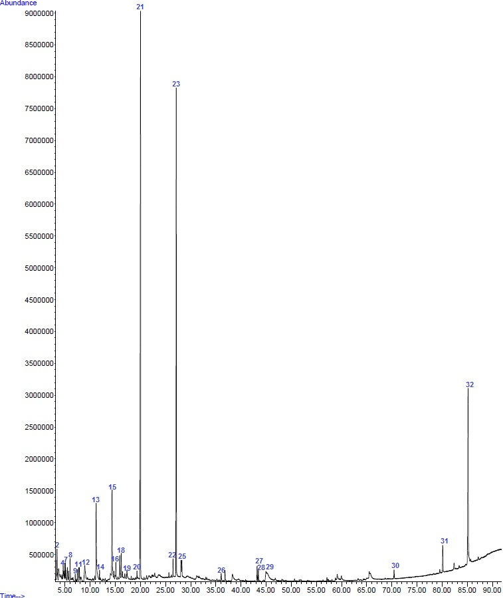  a) Soxhlet de Mashua amarilla | 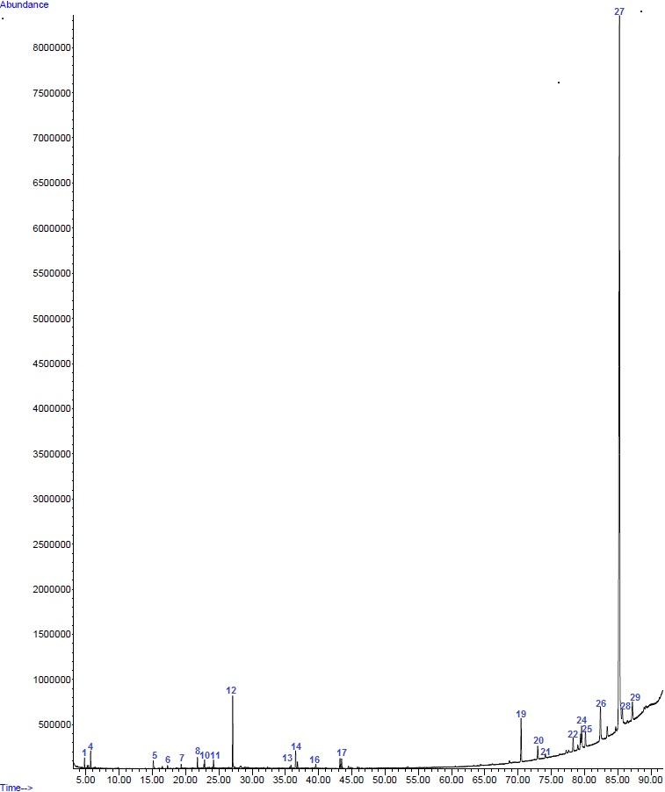b) SFC de Mashua amarilla
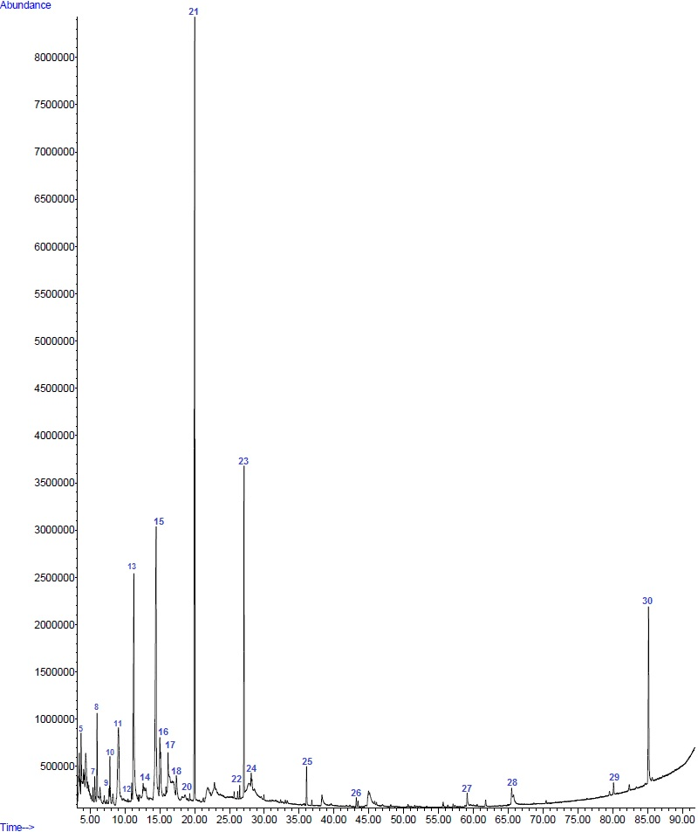c) Soxhlet de Mashua blanca | 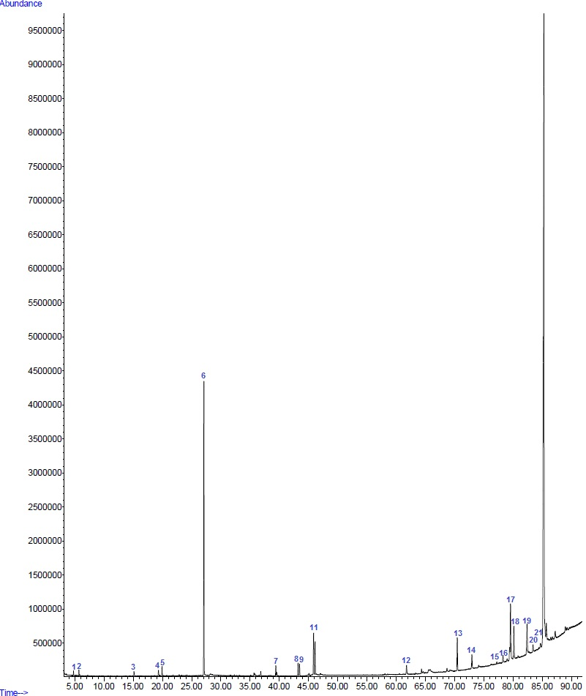  d) SFC de Mashua blanca
Figura 9 Cromatogramas de los extractos analizados
Como se evidencia en la figura 9 (a), se identificaron 32 componentes volátiles en el extracto de Mashua amarilla obtenido por soxhlet, donde se apreciaron 11 picos mayoritarios en distintos tiempos de retención y porcentajes de área. Los componentes detectados con mayor área de retención fueron: el γ-Sitosterol al min 85,148 con un % área de 13,23; 4-Methoxybenzyl isothiocyanate al min 27,114 (20,030 % de área) y p-Anisylacetonitrile en el minuto 20,013 (33,190 % de área). Los compuestos encontrados pertenecen a los grupos (alcoholes, cetonas, aldehídos, surfúrales, ácidos grasos, alcaloides píranos y lactonas.

Mediante FSC (figura 9.b) en mashua amarilla, se identificaron 29 compuestos volátiles en el extracto, donde se evidenciaron 11 picos mayoritarios en distintos tiempos de retención y porcentaje de área, siendo los mayoritarios: γ-Sitosterol al min 85,245 (73,4 % de área); 4-Methoxybenzyl isothiocyanate al min 27,070 (3,13 % de área) y α- Tocopherol al min 80,132 (1,51 % de área).
En la figura 9 (c), se identificaron 31 compuestos volátiles presentes mashua blanca por soxhlet, evidenciándose 16 picos, siendo los componentes detectados con mayor área de retención los siguientes: Maltol al min 9,028 (6,57 % de área); Pyranone al min 11,282 (12,81% de área); 5-Hydroxymethylfurfural al min 14,479 (16,59 % de área); p-Anisylacetonitrile al min 20,005 (23,50 % de área); 4-Methoxybenzyl isothiocyanate al min 27,090 (8,67 % de área); y γ-Sitosterol al min 85,125 con un % de área de 7,91.
Finalmente, conforme la figura 9 (d), de extracto de mashua blanca por FSC, se identificaron 21 compuestos volátiles, donde se evidenciaron 17 picos mayoritarios en distintos tiempos de retención y porcentaje de área, dentro de los más destacados están: 4-Methoxybenzyl isothiocyanate al min 27,090 (34,53 % de área);17-Pentatriacontene al min 79,551 (12,09 % de área); α- Tocopherol al min 80,127 (6,50 % de área); Campesterol al min 82,382 (6,77 % de área); γ-Sitosterol al min 83,394 (1,70 % de área). En nuestro estudio se representa 21 compuestos en total pertenecientes a la familias de cetonas fito esteres, alcoholes, ácidos grasos, cetonas, acetonitrilos, aldehídos, etc.
Los compuestos que actúan en la capacidad antioxidante y antimicrobiana es el α- Tocopherol y γ-Sitosterol, estos compuestos presentan un mayor porcentaje de área en los extractos caracterizados.
De acuerdo con el trabajo de Jimenez et al, (2020), presenta coindicencias algunos de los compuestos mayoritarios encontrados en nuestra investigacion, destacando el γ-Sitosterol, α- Tocopherol.
Resulta importante destacar que algunos compuestos beneficiosos para la salud fueron identificados en los diferentes extractos de las dos variedades de mashua estudiadas, entre estos tenemos: el estigmasterol, que incluyen, campesterol, β-Sitosterol son compuestos que contienen provitamina D₂; muy útiles para la prevención de enfermedades como el cáncer de ovario, próstata, mama y colon. (Fernández et al., 2003). Tambien, el γ-Sitosterol es un potente inhibidor del complejo C1 que ha demostrado su potencial como tratamiento para diabetes este estudio probado por Rangachari et al, (2011) y Gutiérrez et al, (2011). Del mismo modo, el 4-Methoxybenzyl isothiocyanate y α- Tocopherol se los ha considerado como agentes importantes por su actividad antioxidante y antibacteriana (Saladino et al., 2017; Proaño Bastidas et al., 2017).

Resultados de la actividad antimicrobiana

Con el fin de dar cumplimiento al objetivo cuarto de nuestra investigación, a los extractos obtenidos de las dos variedades de mashua previamente descritos, se les evaluó la actividad antimicrobiana mediante el método de difusión disco placa sobre las cepas bacterianas Arcobacter: (Arcobacter Q 14 C1 y Arcobacter Q3 C1), Eschericha: (Escherichia coli Pt 46 y Escherichia coli 127 C1) y Salmonella: (Salmonella Pt 42 y Salmonella C36). Los resultados se muestran en las tablas a continuación.

Actividad antimicrobiana en Arcobacter spp.
Tabla 22. Actividad antimicrobiana de los extractos frente a Arcobacter
Halos de inhibición actividad antimicrobiana mm de diámetro
Extractos | Soxhlet |  | Fluidos supercríticos |  |  |  |  |  |  | Antibióticos control
Extractos |  |  | Mashua amarilla |  |  | Mashua blanca |  |  |  | Ciprofloxacina | Penicilina | Estreptomicina
 | Mashua Amarilla | Mashua Blanca | Concentraciones mg/µL |  |  |  |  |  |  | Ciprofloxacina | Penicilina | Estreptomicina
 | Mashua Amarilla | Mashua Blanca | 5 | 10 | 20 |  | 5 | 10 | 20 | Ciprofloxacina | Penicilina | Estreptomicina
Arcobacter Q 14 C1 | 2 | 2 | 18 | 9 | 9 |  | 4 | 20 | 10 | 27 | 17 | 31
Arcobacter Q3 C1 | 0 | 0 | 7 | 7 | 6 |  | 7 | 11 | 16 | 29 | 14 | 30
Elaborado por: (Bayas F & Bermeo N, 2021).
Interpretación
En la tabla 22 se detalla los resultados de los halos de inhibición de la cepa bacteriana, donde los extractos de mashua por el método soxhlet mostraron valores de 2 mm para la primera cepa y 0 mm para la segunda. Por otro lado, y en los extractos de fluidos supercríticos de mashua amarilla con concentración 5 mg/µL presento un halo de 18 mm de diámetro, siendo el más alto obtenido con esta concentración, en cuanto a la concentración de 10 mg/uL, el efecto inhibitorio sigue siendo favorable para la primera cepa, siendo la mashua blanca la que mejor valor arrojó con 20 mm de halo. Con lo que respecta a la concentración de 20 mg/uL, el efecto disminuyo, excepto para la segunda cepa en extracto de mashua blanca que fue de 16 mm. Al comparar nuestros resultados con los antibióticos control, el extracto de mashua blanca fue el mejor con datos cercanos al efecto generado por la penicilina, aunque alejados de la Ciprofloxacina y estreptomicina. Cabe indicar que es la primera vez que se estudia el efecto antibiótico de extractos de mashua frente al patógeno Arcobacter, del mismo modo nuestros resultados son alentadores, pues conforme lo establece Ponce et al (2008), que corresponde a un grado de susceptibilidad de un microorganismos a agentes de origen vegetal debido a que el rango de inhibición es > 8 mm, en nuestro caso incluso se evidenció resultados de tamaño de halo incluso cercanos o iguales a 20 mm. De tal manera que nuestros resultados son comparables e iguales a la penicilina de uso clínico.

Resultados de actividad antimicrobiana en Escherichia coli
Tabla 23 Actividad antimicrobiana de los extractos frente a Escherichia coli
Halos de inhibición actividad antimicrobiana mm
Extractos | Soxhlet |  | Fluidos supercríticos |  |  |  |  |  |  | Antibióticos control
Extractos |  |  | Mashua amarilla |  |  | Mashua blanca |  |  |  | Ciprofloxacina | Penicilina | Estreptomicina
 | Mashua Amarilla | Mashua Blanca | Concentraciones mg/µL |  |  |  |  |  |  | Ciprofloxacina | Penicilina | Estreptomicina
 | Mashua Amarilla | Mashua Blanca | 5 | 10 | 20 |  | 5 | 10 | 20 | Ciprofloxacina | Penicilina | Estreptomicina
Escherichia Coli Pt 46 | 0 | 2 | 2 | 3 | 4 |  | 2 | 2 | 6 | 32 | 16 | 24
Escherichia Coli 127 C1 | 0 | 0 | 2 | 4 | 4 |  | 2 | 4 | 6 | 31 | 28 | 34
Elaborado por: (Bayas F & Bermeo N, 2021).
Interpretación
En el tabla 23, se informan los resultados de los halos de inhibición de la cepa Escherichia, donde los extractos por soxhlet no presentaron actividad antimicrobiana, en cuanto los extractos de fluidos supercríticos los mejores valores se obtuvieron a una concentración de 20 mg/µL en el extracto de mashua blanca. Sin embargo, estos resultados son inferiores a los recomendados para que sean considerados con agente antimicrobiano, de hecho los valores obtenidos no son nada cercanos a los antibióticos de control. Es importante destacar que existen trabajos en los cuales los autores también informaron efecto inhibitorio bajo de extractos de mashua frente a cepas de S. aureus y E. coli (Chávez Carvajal, 2014; Plaza & Garzon Truque, 2017).No obstante, Salazar (2019), obtuvo un efecto inhibitorio satisfactorio de de extractos de mashua amarilla frente a E.coli 25922 con un tamaño de halo de 12 mm, pero muy lejano de los controles Amikacina que fue de 36 mm, y ciprofloxacina 30 mm.

Resultados de actividad antimicrobiana en Salmonella spp
Tabla 24 Actividad antimicrobiana de los extractos frente a Salmonella spp.
Halos de inhibición actividad antimicrobiana mm
Extractos | Soxhlet |  | Fluidos supercríticos |  |  |  |  |  |  | Antibióticos control
Extractos |  |  | Mashua amarilla |  |  | Mashua blanca |  |  |  | Ciprofloxacina | Penicilina | Estreptomicina
 | Mashua Amarilla | Mashua Blanca | Concentraciones mg/µL |  |  |  |  |  |  | Ciprofloxacina | Penicilina | Estreptomicina
 | Mashua Amarilla | Mashua Blanca | 5 | 10 | 20 |  | 5 | 10 | 20 | Ciprofloxacina | Penicilina | Estreptomicina
Salmonella Pt 42 | 8 | 4 | 8 | 10 | 10 |  | 8 | 8 | 20 | 31 | 0 | 25
Salmonella C36 | 6 | 6 | 8 | 8 | 10 |  | 8 | 8 | 8 | 31 | 0 | 26
Elaborado por: (Bayas F & Bermeo N, 2021).
Interpretación
Tras el análisis de actividad antimicrobiana en Salmonella, se evidencio que con el extracto obtenido por soxhlet solo el de mashua amarilla presentó un mejor efecto en una de las dos cepas. Por otro lado, los extractos obtenidos por fluidos supercríticos, todos presentaron un efecto anti-salmonella favorable, siendo el extracto de mashua blanca a una concentración de 20 mg/µL el que presento un mayor tamaño de halo, muy cercano al efecto producido por la estreptomicina. Del mismo modo es importante considerar que estas dos cepas fueron resistentes en su totalidad a la penicilina, esto podría deberse a que este antibiótico es considerado eficaz frente a bacterias Gram + (Yip & Gerriets, 2021). Es importante recalcar, que para estas cepas mediante el método soxhlet exigió un mejor efecto del extracto de mashua amarilla, también por fluidos súper críticos se evidencia un efecto positivo antimicrobiano con halos superiores a 8 mm en ambas cepas de Salmonella, esto conforme lo establece Ponce et al (2008), que corresponde a un grado de susceptibilidad de un microorganismos a agentes de origen vegetal debido a que el rango de inhibición es ≥ 8 mm.
La acción antimicrobiana presentada por Chavez Carvajal (2014), informó actividad en el extracto de mashua sobre cepas de S. aureus, pero mas no frente a Salmonella. En tanto Diaz Plaza & Garzon Truque, (2017), también informaron actividad antimicrobiana de mashua frente a Staphylococcus aureus y Bacillus cereus pero no trabajaron con Salmonella. De tal manera, que nuestro trabajo es el primero en haberse analizado el efecto inhibitorio de extractos de mashua frente a cepas del genero Salmonella.
En definitiva, los resultados demostraron que las cepas de Arcobacter presentaron baja resistencia a las diferentes concentraciones de los extractos estudiados, en tanto que la cepas Escherichia coli no presentaron actividad es decir fueron resistentes a todos los extractos, mientras que en cepas de Salmonella si existió actividad mayoritaria de todos los extractos obtenidos.

CAPÍTULO VI

COMPROBACIÓN DE HIPÓTESIS
Las hipótesis planteadas de la investigación son las siguientes:

Hipótesis Nula (H_{o})
El estudio de las propiedades bioactivos de las dos variedades de mashua no presenta actividad antioxidante ni actividad antimicrobiana.

Hipótesis Alternativa (H_{i})
El estudio de las propiedades bioactivos de las dos variedades de mashua presenta actividad antioxidante y actividad antimicrobiana.

Verificación de la hipótesis para la actividad antioxidante ABTS.
De acuerdo a los datos obtenidos y analizados de la actividad antioxidante, se puede decir que en consecuencia existen diferencias significativas entre el efecto de los tratamientos para de esta manera rechazar la hipótesis nula en el estudio del contenido de actividad antioxidante de las dos variedades de mashua. Por lo cual, se rechaza la hipótesis nula y se acepta la hipótesis alterna.

Verificación de la hipótesis para actividad antimicrobiana
En el estudio se puedo evidenciar que existe diferencias significativas entre los factores de estudio analizados es decir que si presento actividad antimicrobiana. De tal manera que, se rechaza la hipótesis nula y se acepta la hipótesis alterna.

CAPÍTULO VII

CONCLUSIONES Y RECOMENDACIONES

Conclusiones
- Se lograron obtener extractos de las dos variedades de mashua; mashua amarilla y mashua blanca, donde el método de fluidos supercríticos demostró ser el más eficiente por el rendimiento del producto obtenido y su aplicación en el campo agroindustrial.
- Se determinó el análisis de actividad antioxidante utilizando el método ABTS, de los extractos de las dos variedades de mashua, en la cual los extractos obtenidos por fluidos supercríticos demostraron ser más eficientes con valores de 6596,10 µmoltrolox/g en el extracto de mashua blanca, 5732,10 µmoltrolox/g en el extracto de mashua amarilla, en lo cual se puede interpretar que la cantidad de antioxidantes varía según la variedad y el método de extracción.
- Se caracterizó químicamente a los extractos obtenidos mediante cromatografía de Gases Acoplado a un Espectrómetro de Masas (GC-MS) utilizando una columna HP-5MS (30 m x 0.250 mm x 0.25 µm), con un gas portador Helio con 14,94 psi. Una fibra Assembly Carboxen/DVB/PDMS, la cual permite una extracción de compuestos volátiles polares algunos de bajo peso molecular. Se identificaron entre 11 y 17 compuestos con área mayor al 1%, el compuesto γ-Sitosterol es el que estaba presente en los extractos de las dos variedades de mashua es aquel que actúa de forma directa y genera un efecto antioxidante y antimicrobiano.
- Se evalúo la actividad antimicrobiana de los extractos mediante la técnica de difusión disco placa en la cual los extractos obtenidos por soxhlet no presentaron efecto antimicrobiano frente a las cepas bacterianas y los extracto por SFC en mashua amarilla frente a la cepa Arcobacter Q14 C1 en las concentraciones de 5, 10 y 20 mg/µL existe efecto antimicrobiano, y el extracto de mashua blanca por SFC solo presenta efecto antimicrobiano en concentraciones de 10 y 20 mg/µL frente a las cepas de Arcobacter, en tanto que a las cepas de Salmonella en los extractos por SFC son muy eficientes para matar este tipo de microorganismos.

Recomendaciones
En la presente investigación se plantea las siguientes recomendaciones:
- Realizar estudios a los tubérculos andinos nativos de la provincia Bolívar como son la oca, el melloco, entre otras ya que gracias a los estudios se conoce las propiedades benéficas que tienen estos tubérculos hoy en día está en peligro de extinguir.
- Estudiar más métodos de extracción de extractos más económicos ya sea para compuestos volátiles, compuestos orgánicos, antioxidantes y otros.
- Utilizar más métodos en la determinación de la actividad antioxidante como son el FRAP, DPPH, ORAL, TRABS, entre otras.
- Se recomienda realizar estudios sobre compuestos volátiles con cromatografía liquida y gaseosa para así conocer los componentes que tiene una muestra.
- Se recomienda usar más cepas bacterianas para la actividad antimicrobiana ya que en este estudio tenemos resultados comprometedores que justifican la ampliación de los ensayos para incluir más cepas bacterianas.
- Se recomienda a los estudiantes de la Carrera de Agroindustrias realizar estudios avanzados en métodos de extracción, métodos cromatográficos entres otros estudios que se puede realizar en el laboratorio de investigación ya que cuenta con tecnología avanzada y favorece en nuestra formación académica.
- Se recomienda que a la Universidad Estatal de Bolívar forme un departamento donde haya transferencia de tecnología ya con estos estudios se puede aprovechar al máximo los recursos que tiene la provincia y el país.

BIBLIOGRAFÍA
Alkhalidy, H., Wang , Y., & Liu, D. (2018). Dietary Flavonoids in the Prevention of T2D:An Overview. . Nutrients, 10(4), 438.
Aruquipa, R., Trigo, R., Bosque, H., Mercado , G., & Condori, J. (2017). El Isaño (Tropaeolum tuberosum) un Cultivo de Consumo y Medicina Tradicional en Huatacana para el Beneficio de la Población . RIIARn, 3(2), 146–151. Boliviana. Obtenido de https://doi.org/10.1038/bmt.2010.149.
Banting, G., & Figueras , M. (2017). Arcobacter. Retrieved January 11, 2018, from. Obtenido de http://www.waterpathogens.org/book/arcobacter
Barrionuevo, K. (2019). Estudio de la deshidrtacion osmotica sobre los compuestos antioxidantes en dos accesiones de mashua( Tropaeolum tuberosum R/P). 91. Obtenido de repositorio.unap.edu.pe/handle/UNAP/3449%0A
Bayas, I. (2016). Aportaciones a la epidemiologia de Arcobacter y Helicobacter spp.: Aplicacion de metodos moleculares a su deteccion e identificacion en alimentos. Aportaciones a la epidemiologia de arcobacter y Helicobacter spp.%3A Aplicacion de metodos ...pdf?sequence=1. Obtenido de https//riunet.upv.es/bitstream/handle/1025/7508/BAYAS
Beltran , A., & Mera, J. (2013). Elaboración del tubérculo mashua (Tropaeolum tuberosum) troceada en miel y determinaciónde Ia capacidad antioxidante. tesis pregrado, Universidad Politecnica Salesiana. Obtenido de http://repositorio.ug.edu.ec/bitstream/redug/3504/1/1095.pdf
Bhunia A, K. (2008). 8. Foodborne Microbial Pathogens: Mechanisms and Pathogenesis 275p. (On line) Disponible en:. Obtenido de <http://es.scribd.com/doc/66496066/Foodborne-Microbial-Pathogens>
Bisher, M., El-Degwy, M., Abdel Hady, M., Amin, M., & Salama, O. (2017). Supercritical fluid extraction of γ-Pyrones from Ammi visnaga L. fruits. Future Journal of . Pharmaceutical Sciences, 4(1), 57–62. Obtenido de https://doi.org/10.1016/j.fjps.2017.09.001
Bonete. (2016). Estudio de cuatro tubérculos y raíces tuberosas no tradicionales.
Caballero, B., Márquez, C., & Betancur, M. (2017). Efecto de la liofilización sobre las características físico-químicas del ají rocoto (capsicum pubescensr&p) con o sin semilla. Bioagro, 29(3), 3. Obtenido de http://www.redalyc.org/articulo.oa?id=85752807008
Campos, D., Chirinos, R., Galvez Ranilla, L., & Pedreschi, R. (2018). Bioactive Potential of Andean Fruits, Seeds, and Tubers. Advances in Food and Nutrition Research.
Cardona, C. A., & Orrego, C. E. (2009). . Avances investigativos en la producción de biocombustibles (Primera Ed). Manizales:. Universidad Nacional de Colombia.
Castro, M. (2018). Efecto del cocinado y la digestión gastrointestinal de maca y mashua en la liberación de compuestos bioactivos con capacidad antioxidante e inhibidora de la digestión de carbohidratos . Universidad Autonoma de Madrid, 50.
Catunta, D. (2016). Efecto de la deshidratacion osmotica sobre los compuestos antioxidantes en dos accesiones de mashua (Tropaeolum tuberosum R&P). 91. Obtenido de repositorio.unap.edu.pe/handle/UNAP/3449%0A
Charoenviriyakul, C., Takahashi, Y., Nishikawa, M., & Takakura, Y. (2018). Preservation of exosomes at room temperature using lyophilization. International Journal of Pharmaceutics, 1. doi:doi.org/10.1016/j.ijpharm.2018.10.032.
Chavez Carvajal P, A. (2014). Actividad antibacteriana y caracterización química de extractos de plantas medicinales tradiconales del Ecuador Master s thesis , Pavia:. Universidad de Pavu.
Chirinos, L. (2018). . Efecto hipoglucemiante de dos variedades de mashua (Tropaeolum tuberosum Ruiz y Pavón):negra y amarilla en ratas wistar diabéticas nducidas por aloxano. Lima- Peru. Obtenido de http://repositorio.unap.edu.pe/bitstream/handle/UNAP/7219/Laura_Chirinos_Ye
Chirinos, R., Campos, D., Warnier, N., Pedreschi, R., Rees, J.-F., & Larondelle, Y. (2008). Antioxidant properties of mashua (Tropaeolum tuberosum) phenolic extractsagainst oxidative damage using biological in vitro assays. . Food Chemistry, 111(1), 98–105.
Colchado, M., & Velasquez, A. (2015). Efecto del método de liofilización, densidad de carga y temperatura de placa en la de -fresa (fragaria vesca l.) deshidratada. Tesis de grado, Universidad Nacional del Santa, Escuela Académico Profesional de Ingeniería Agroindustrial, Perú. Obtenido de http://repositorio.uns.edu.pe/bitstream/handle/UNS/1984/30730.pdf?sequence=1&isAllowed=y
Coronado, M., Vega, L., Gutierrez , R., Vasquez, M., & Radilla, C. (2015). Antioxidantes: perspectiva actual para la salud humana (en línea). Revista Chilena de nutrición 42(2):206-212. DOI. Obtenido de https://doi.org/10.4067/S0717
Del Águila López, S. (2018). El cultivo e importancia socio-económico-cultural del cultivo de la Mashua, Examen de Suficiencia Profesional Res. Nº352-2018-D-FAN, Universidad Nacional de Educación Enrique Guzmán y Valle. Pp. 96.
Diaz Plaza L, M., & Garzon Truque, D. (2017). . Capacidad antimicrobiana del extracto de la parte aérea de Tropaeolum tuberosum (mashua) frente a Staphylococcus aureus y Bacillus cereus. Bachelor's thesis, Universidad La Salle Colombia.
Domenech, F. (2017). Síntesis y caracterización de nanopartículas de plata usando extracto de hojas de Ambrosia arborescens (marco) como reductor químico (en línea). s.l. , Universidad Católica del Ecuador. Quito. Obtenido de Disponible en http://repositorio.puce.edu.ec/bitstream/handle/22000/13216/Tesis - Flavia Domenech.pdf?sequence=1&isAllowed=y.
Ebay. Mashua “lágrimas de sangre” [en línea]. (2017). Obtenido de https://www.ebay.com/itm/MASHUA-Bloody-Tears-Tropaeolum-tuberosum-anu-mashwa-extremely-rare-tubers-/302412569481
Entrainer Hazuki, N., Mika, I., Siti, M., Wahyudiono Hideki, K., & Motonobu,, G. (2016). Extracction of phytochemicals fromm saffron by supercritical carbon dioxide with water and methanol as entrainer. Subsurface Space: Environmental Protection Low. Cost Storage Energy Savings, 377–386. Obtenido de ttps://doi.org/10.1016/j.supflu.2015.10.007
Espin Castro, C. (2013). . Aporte al rescate de la mashua aplicando técnicas de cocina de vanguardia. Tesis de pregrado, Universidad de Cuenca. Obtenido de http://dspace.ucuenca.edu.ec/bitstream/123456789/1614/1/tgas76.pdf
Espinoza , E. (2017). Cultivo de mashua: como alternativa en la biotecnología moderna industrial. [En línea] Agricultura andina inka Blog. Peru. Obtenido http://edgarespinozamontesinos.blogspot.com/2015/09/cultivo-de-mashua-como-alternativa-en.html
Favareto, R., Teixeira, M., Soares F, A., Belisario, C., Corazza, M., & Cardoza, F. (2017). Study of the supercritical extraction of Pterodon fruits (Fabaceae). Journal of Supercritical Fluids, 128 (December 2016), 159–165. Obtenido de https://doi.org/10.1016/j.supflu.2017.05.028
Fernández, C., Martín, C., Gómez Coronado, D., & Lasunción, M. (2003). Efecto de los fitosteroles sobre la biosíntesis de colesterol y la proliferación en células humanas. [Efecto de los fitoesteroles sobre la biosíntesis y la proliferación del colesterol en células humanas. Clinica e Investigación en Arteriosclerosis, 175-183.
Fonseca, R. (2017). Flavonoides y actividad antioxidante en la especie Ilex guayusa (Loes.). s.l. Universidad Politécnica Salesiana. Sede Quito.
Guiza, D., & Rincon , L. (2007). . Estudio del efecto antimicrobiano del aceite esencial de Minthostachys mollis combinado con Inactivación térmica sobre cepas de Listeria monocytogenes y Basillus Cerus. . Memoria de titulo Micr. Ind.Bogotá. Pontificia Universidad Javeriana, Facultad de ciencias. Obtenido de Disponible en: <http://www.javeriana.edu.co/biblos/tesis/ciencias/tesis101.pdf>(27Jun. 2010).
Gutierrez Gaiten , Y. (2013). Estudio Farmacognóstico de Phyllanthus orbicularis HBK, especie endémica de Cuba. (Tesis doctoral, Universidad de La Habana). Obtenido de http://tesis.repo.sld.cu/429/1/GUTI%C3%89RREZ_GAIT%C3%89N.pdf
Gutiérrez, G., Miranda, M., Bello, A., Hernández, S., & Pr, M. d. (2011). Caracterización química mediante cromatografía de gases / espectrometría de masas de dos extractos de Phyllanthus orbicularis HBK. Revista Cubana de Farmacia, 45-405-413.
Hartwig, V. (2015). Obtención de extractos secos de yerba mate con alto contenido de polifenoles y alta capacidad antioxidante (en línea). Universidad de Buenos Aires :349. Obtenido de Disponible en https://bibliotecadigital.exactas.uba.ar/download/tesis/tesis_n5817_Hartwig.pdf
INIAP. (2010).
Jawetz, E, J., & Melnick, E, A. (2008). Microbiología médica. México.: 19a ed.
Jimenez, H. E., Gutierrez, G. Y., Choez, G. I., & Miranda, M. M. (2020). Estudio de actividad farmacognóstica, química y antiinflamatoria de dos variedades de Tropaeolum tuberosum (Ruiz y Pav.) Kuntze (Tropaeolaceae). International Journal of Pharmacy and Chemistry ., 6(4):41. Obtenido de doi: 10.11648/j.ijpc.20200604.12.
Leidi E., M. A. (2018). 10. Leidi E., Monteros A., Mercado G., RodríguAndean roots and tubers crops as sources of functional foods. Journal of Functional Foods, 86_93.
Lizcano, A., & Vergara, J. (2008). Evaluación de la actividad antimicrobiana de los extractos etanólicos y/o aceites esenciales de las especies vegetalesValeriana pilosa, Hesperomeles ferruginea, Myrcianthes rhopaloides yPassiflora manicata frente a microorganismos patógenos y fitopatogeno. Memoria de titulo Microbiología Industrial. Colombia. Pontificia UniversidadJaveriana, Facultad de Ciencias, Microbiología Industrial. Obtenido de Disponible en: < http://www.javeriana.edu.co/biblos/tesis/ciencias/tesis151.pdf>
Luque de Castro, M. D., Ruiz Jimenez, J., & Garcia Ayuso, L. E. (2013). Environmental Applications | Soxhlet Extraction. Reference Module in Chemistry, Molecular . Sciences and Chemical Engineering, (June), 1–8. https://doi.org/10.1016/B978-0-12-409547-2.04734-X.
Manrique, I. (2013). Tropaeolum tuberosum Ruíz & Pav . Colección de germoplasma de mashua conservada en el Centro Internacional de la Papa. (CIP).
Manjare, S.D, & Dhingra, K. (2019). Supercritical fluids in separation and purification: A review, Materials Science for Energy Technologies, 2 (3): 463-484. https://doi.org/10.1016/j.mset.2019.04.005
Mejía Lotero, F.M., Salcedo Gil, J.E., Vargas Londoño, S., Serna Jiménez, J.A., Torres Valenzuela, L.S. (2018). Capacidad antioxidante y antimicrobiana de tubérculos andinos (Tropaeolum tuberosum y Ullucus tuberosus). Revista U.D.C.A Actualidad & Divulgación Científica, 21 (2): 449 - 456.
Morillo, A., Morillo, Y., & Tovar, Y. (2016). Caracterización molecular de cubios (Tropaeolum tuberosum Ruíz y Pavón) en el departamento de Boyacá. Rev. Cienc. Obtenido de https://dx.doi.org/10.5897/AJB2014.14003
Muñoz, W., Chavez, W., Pabon, M., Rendon, M., Patricia-Chaparro, M., & Otalvaro-Alvarez, A. (2015). Extraccion de compuestos fenolicos con actividad antioxidante a partir (Campomanesia lineatifolia). CENIC Ciencias Quimicas. Obtenido de http://www.redaly.org/resumen.oa?id=181643224027
Naranjo, J. (2016). Evaluación de dos métodos para la obtención de extractos con actividad antioxidante a partir de gulupa (Passiflora edulis Sims.) con aplicación en productos mínimamente procesados. Tesis de grado, Universidad de La Salle. Pp: 1-83.
Oliveira, G. (2014). Capacidad antioxidante de averrhoa carambolal. (carambola) frente a sistemas generadoras de radicales libres. Obtenido de http://cybertesis.unmsm.edu.pe/handle/cybertesis/3943
OMS. (2015).
Pacco, W. (2015). Evaluación del Efecto del Soleado y la Cocción en la Capacidad Antioxidante del Puré Deshidratado de Mashua (Tropaeolum tuberosum R. et P.). Tesis, facultad de Ciencias Agrarias, Universidad Nacional del Altiplano, Puno, Peru. Enlace:. Obtenido de http://repositorio.unap.edu.pe/handle/UNAP/241
Pantoja , A. L. (2016). . Extracción de aceites con fluidos supercríticos a partir de semillas de frutas con potencialidad en la industria cosmética Extracción de aceites con fluidos supercríticos a partir de semillas de frutas con potencialidad en la industria Cosmetica. Universidad Nacional de Colombia.
Pe, M., & Andres, S. (2014). Compuestos fenolicos y su presencia en alimentos. Revista Boliviana de Quimica, 31(2), 68-81.
Perez, C. A. (2014). Efecto de la fritura a presión reducida en el contenido de antioxidantes de mashua (Tropaelum tuberosum) Universidad tecnológica equinoccial.
Proaño Bastidas, J., Urresta Valencia, P., Racines Oliva, M. (2017).
Efecto antimicrobiano de la vitamina c, vitamina e y aceite esencial de romero (rosmarinus oficinalis) en salchichas de pollo tipo frankfurt
Industrial Data, 20(2): 27-36.
PERU ECOLOGICO.Mashua: Morfología, distribución, hábitat y cultivo. (2017). peru. Obtenido de https://www.peruecologico.com.pe/flo_mashua_1.htm
Quiñones, M. (2017). Caracterización y determinación del contenido de compuestos Caracterización y determinación del contenido de compuestos . Universidad Nacional de Huancavelica.
Quispe, C. M. (2015). Análisis de la variabilidad morfologica del "Añu"Tropaeolum tuberosum Ruiz & Pavón procedente de nueve (Vol. 14(2)).
Ramirez, P. (2017). El epicarpio de café (Coffea arabica L.) como fuente de antioxidantes naturales obtenidos empleando extracción con fluidos supercríticos:exploración de una alternativa de uso del residuo yreducción de su mpacto ambiental. Universidad Libre.
Ramirez, P. A. (2017). El epicarpio de café (Coffea arabica L.) como fuente de antioxidantes naturales obtenidos empleando extracción con fluidos supercríticos:exploración de una alternativa de uso del residuo yreducción de su impacto ambiental. Universidad Libre.
Rangachari, B., Veeramuthu, B., & Savarimuthu, I. (2011). Actividad antidiabetica del γ-sitosterol aislado de Lippia nodiflora L. eratas diabéticas inducidas por estreptozotocina. Revista europea de farmacología., 667-410-418.
Salazar, A. D. (2019). Acción hemoaglutinante, anticoagulante y antimicrobiana obtenidas de los tuberculos andinos. Universidad Central del Ecuador.
Saladino F., Bordin K., Luciano F.B., Franzón M.F., Mañes J., Meca G. (2017) Antimicrobial Activity of the Glucosinolates. In: Mérillon JM., Ramawat K. (eds) Glucosinolates. Reference Series in Phytochemistry. Springer, Cham. https://doi.org/10.1007/978-3-319-25462-3_18
Sancho , M. (2014). Effects of wine polyphenols on cancer prevention (en línea, sitio web). Obtenido de Disponible en: https://www.researchgate.net/figure/Principales-beneficios-que-presentan-los-polifenoles-para-la-salud-adaptado-de-KB_fig1_273954908.
Scientific, T. (2016). Espectrofotómetros micro-UV/Vis NanoDrop. NanoDrop One.
Silvia Guadalupe, J. (2018). Evaluacion de la actividad antibacteriana y hemoglobina de los extractos de Solanum phureja, Tropaleum tuberosum, Oxalis tuberosa y Ullucus tuberosus. Baachelor¨Thesis Escuela Superior Politecnica de Chimborazo Ecuador.
Sulca, T. (2010). erminación de la actividad antimicrobiana de los extractos de Acmella repens (Botoncillo), Urtica dioca (Ortiga negra) y Sonchus oleraceus sobre Staphylococcus aureus, Pseudomonas aeruginosa y Candida albicans, causantes de enfermedades bucofaríngeas. (Kana yuyo), Plantas registradas en la parroquia La esperanza- Imbabura, : Tesis Ingeniera en biotecnología. Escuela politécnica del ejército. Departamento de ciencias de la carrera de ingeniería en biotecnología. Obtenido de <http://repositorio.espe.edu.ec/bitstream/21000/2648/1/T-ESPE-030037.pdf> (29Jun.2010).
Tan, Y., & Chang, S. (2017). Digestive enzyme inhibition activity of the phenolic substances in selected fruits, vegetables and tea as compared to black legumes. Journal of Functional Foods, 38, 644–655.
Ugartondo, V. (2009). Caracterización de derivados polifenólicos obtenidos de fuentes naturales. Citotoxicidad y capacidad antioxidante frente a estrés oxidativo en modelos celulares. Universidad de Barcelona .
Vargas, D. (2015). Efecto de la liofilización sobre propiedades fisicoquímicas y vida útil de cocona (Solanum sessiliflorum Dunal) en polvo. Tesis para optar al título de Magister en Ingeniería Agroindustrial, Universidad Nacional de Colombia, Escuela de Posgrados, Colombia. Obtenido de http://bdigital.unal.edu.co/48709/1/Diana_Patricia_Vargas_Mu%C3%B1oz.pdf.
Yazuma F, N, E., & Pilco C, C, E. (2018). Efecto del Nivel de procesamiento en el Contenido de Polifenoles y Capacidad Antioxidante de Cinco Tubérculos en la Provincia de Bolivar.
Yzarra, W., & Lopez, F. (2012). manual de observaciones fenológicas. Servicio Nacional de meteorología e Hidrología (SENAMHI) y el Ministerio de Agricultura. Lima.
Yip DW, Gerriets V. (2021). Penicillin. [Updated 2021 May 7]. In: StatPearls [Internet]. Treasure Island (FL): StatPearls. Available from: https://www.ncbi.nlm.nih.gov/books/NBK554560/.

ANEXOS
Anexo I
Mapas de ubicación de las materias primas
Mashua Amarilla
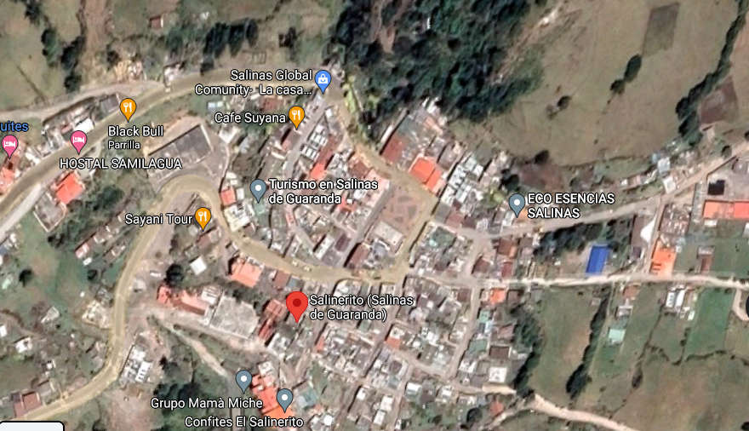
Fuente: (Google maps, 2021).

(Mashua Blanca)
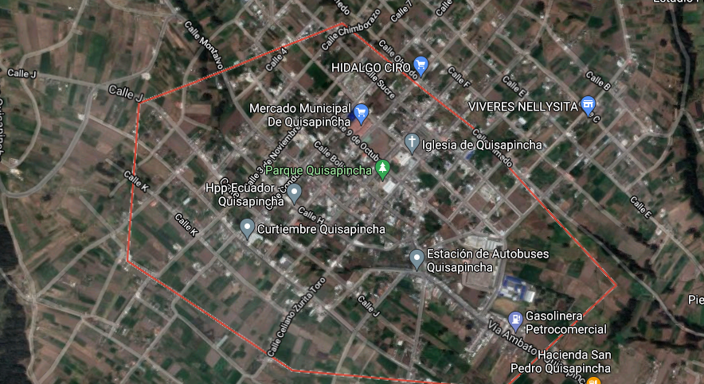
Fuente: (Google maps, 2021).
Anexo II
Mapa de ubicación del laboratorio de Instigación de la Universidad Estatal de Bolívar
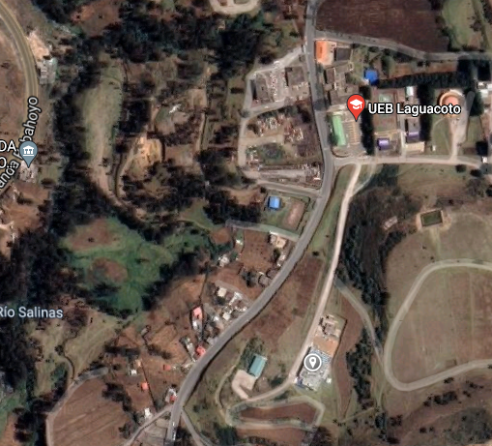
Laboratorio de investigación UEB
Fuente: (Google maps, 2021).
Autores: (Bayas F & Bermeo N, 2021).

Anexo III
Materia Prima
Recolección de las muestras Lavado y pelado
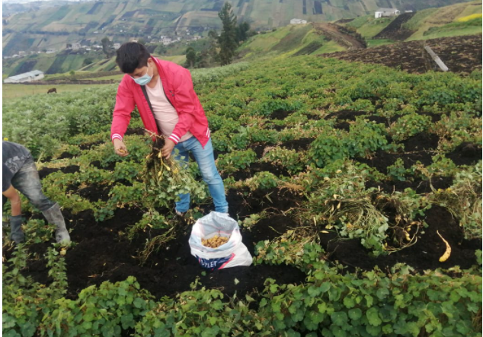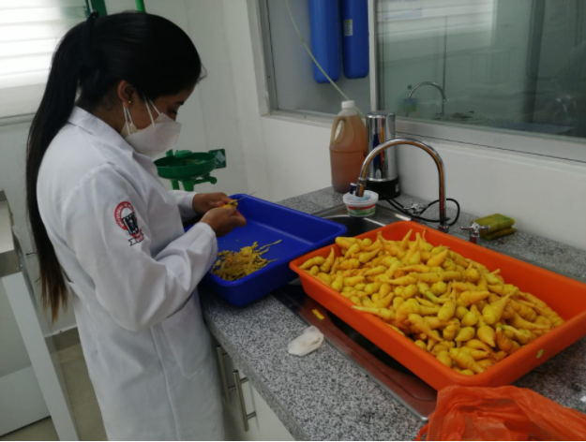
Elaborado por: (Bayas F & Bermeo N, 2021). Elaborado por: (Bayas F & Bermeo N, 2021).
Métodos de Extracción
Extracción Soxhlet Extracción SFE 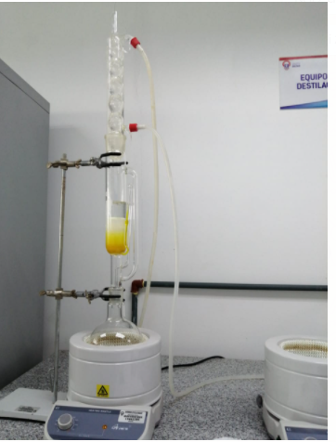 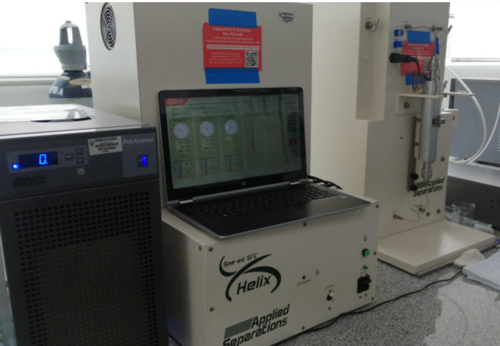Elaborado por: (Bayas F & Bermeo N, 2021). Elaborado por: (Bayas F & Bermeo N, 2021).
Anexo IV
Actividad Antioxidante ABTS
Preparación del ABTS Lectura en el Nanodrop
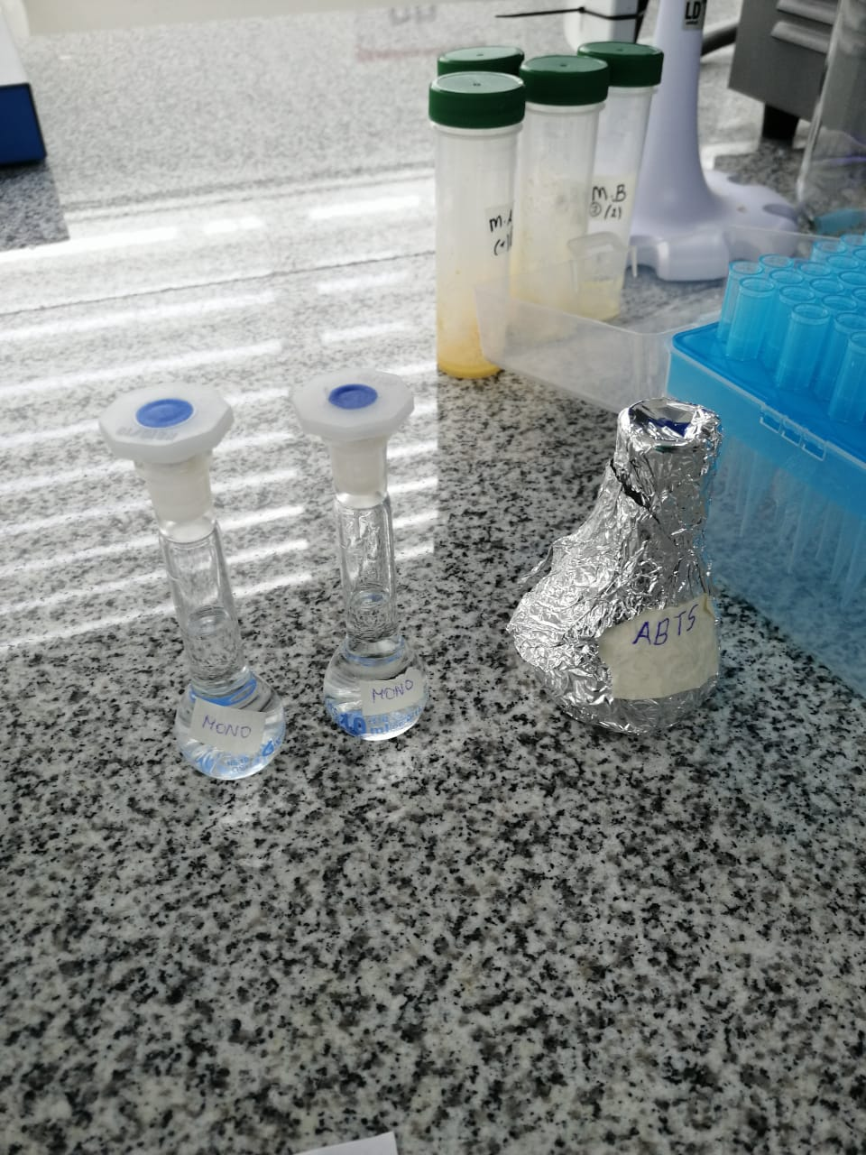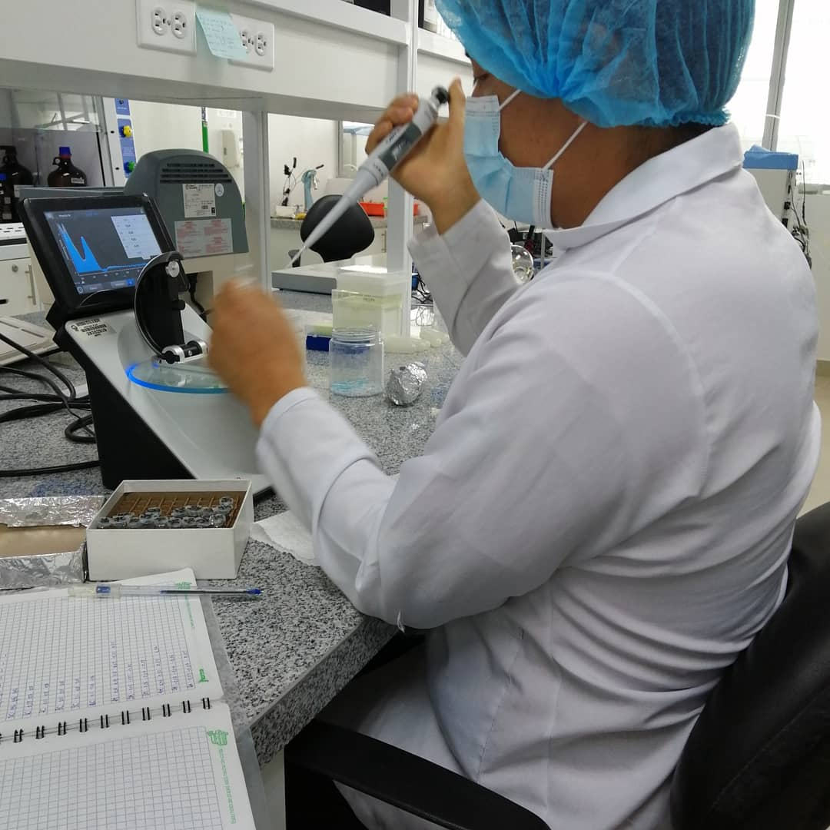
Elaborado por: (Bayas F & Bermeo N, 2021). Elaborado por: (Bayas F & Bermeo N, 2021).
Medición de absorbancia ABTS Lecturas
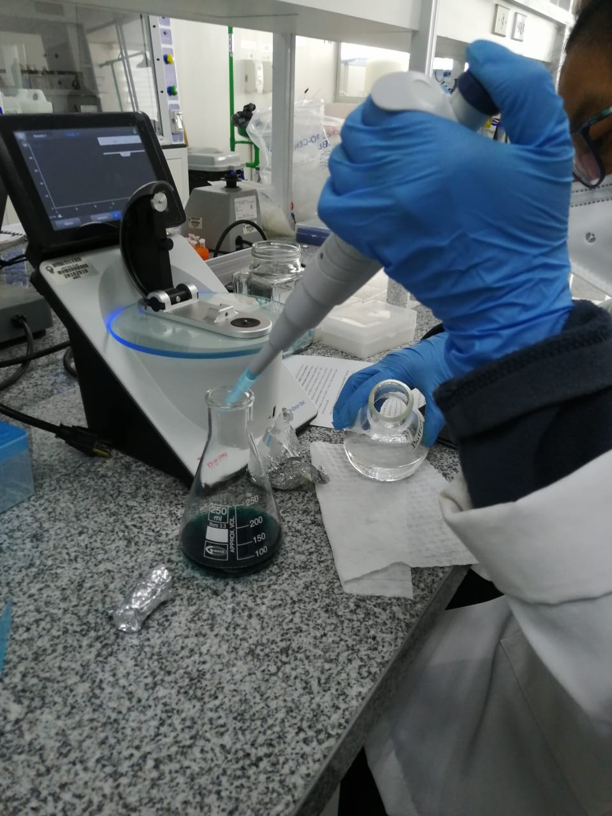 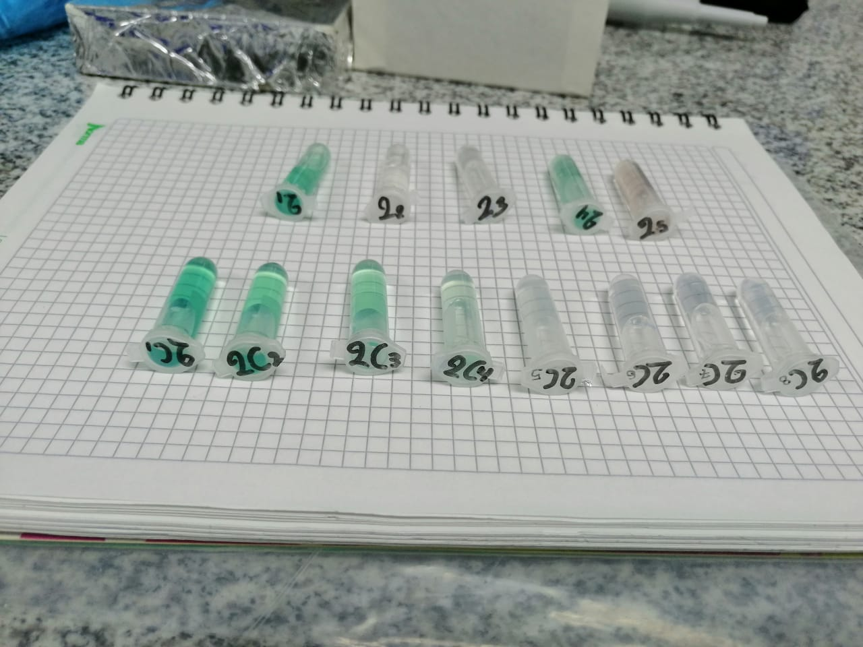 Elaborado por: (Bayas F & Bermeo N, 2021). Elaborado por: (Bayas F & Bermeo N, 2021).
Anexo V
Cromatografía de Gases
Muestras Preparadas Inyeccion Espectrometro de gases
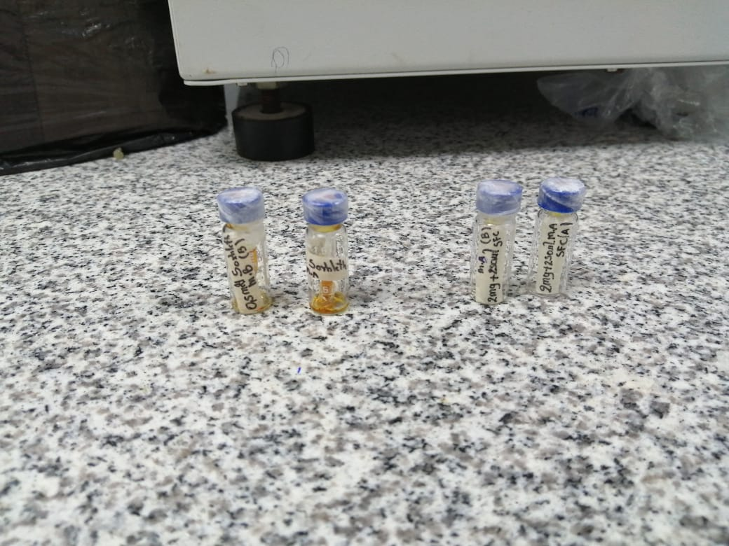 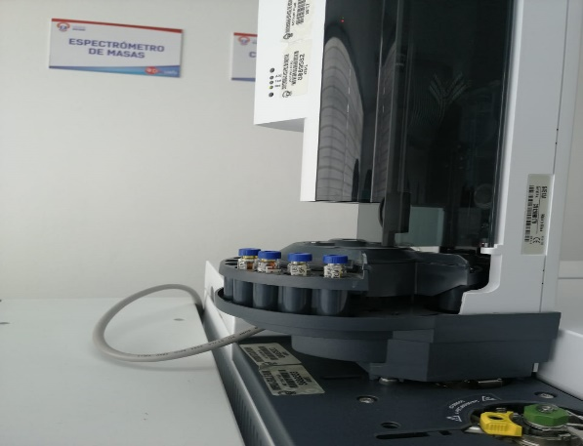 Elaborado por: (Bayas F & Bermeo N, 2021). Elaborado por: (Bayas F & Bermeo N, 2021).
Cromatogramas Analisis de Resultados
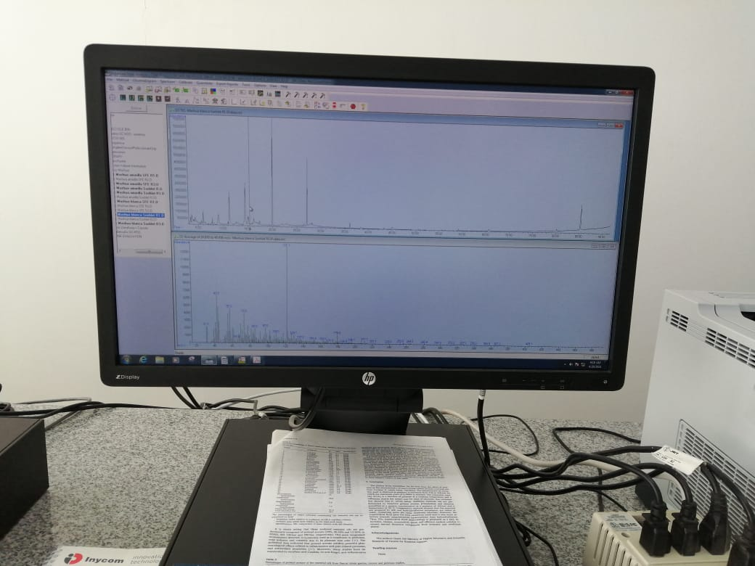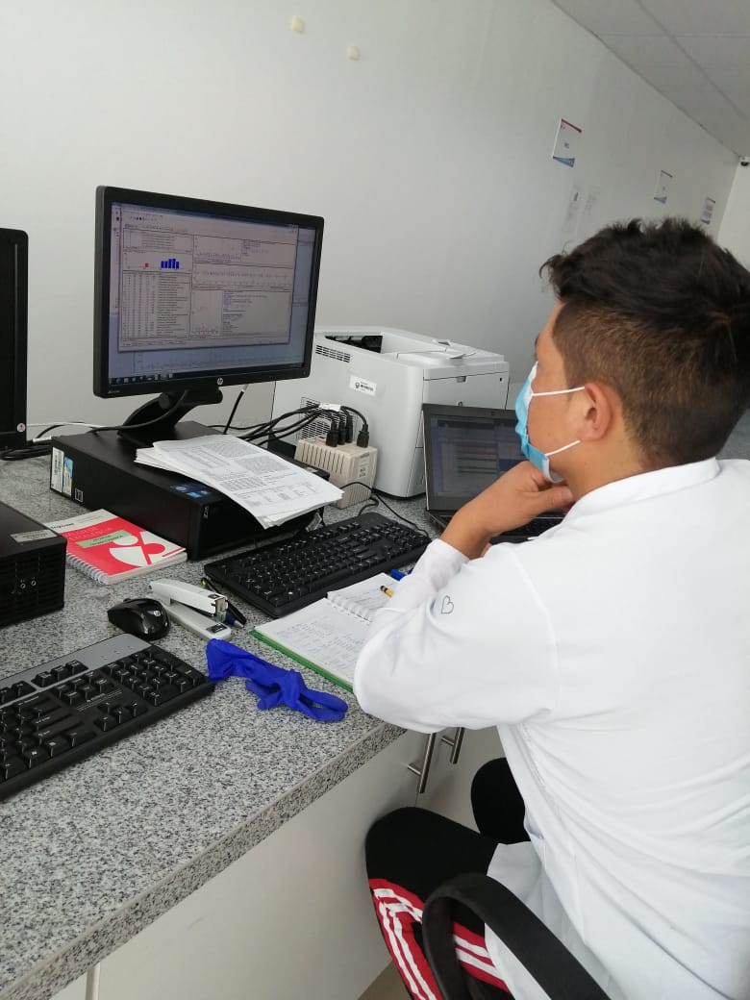
Elaborado por: (Bayas F & Bermeo N, 2021). Elaborado por: (Bayas F & Bermeo N, 2021).
Anexo VI
Actividad Antimicrobiana
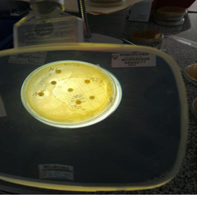
Escherichia coli Arcobacter spp
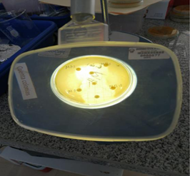
Elaborado por: (Bayas F & Bermeo N, 2021). Elaborado por: (Bayas F & Bermeo N, 2021).
Salmonella spp
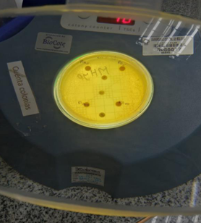
Elaborado por: (Bayas F & Bermeo N, 2021).
Anexo VII
Resultados de parámetros bromatológicos

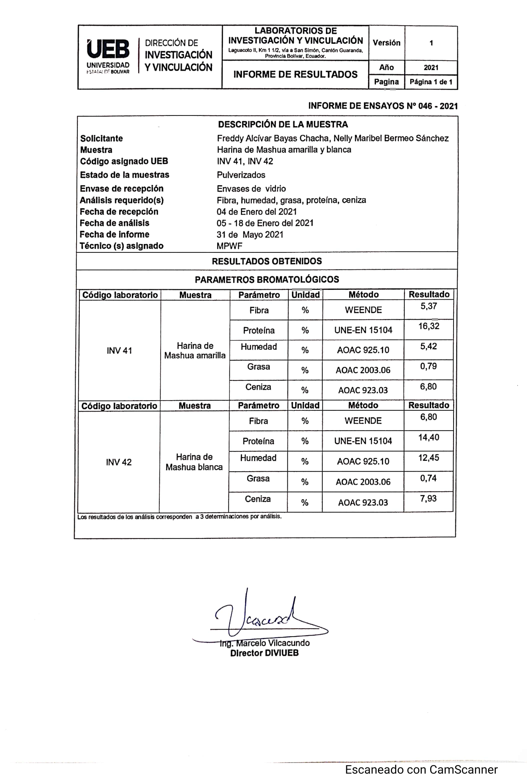

Anexo VIII
Resultados de Actividad Antioxidante ABTS

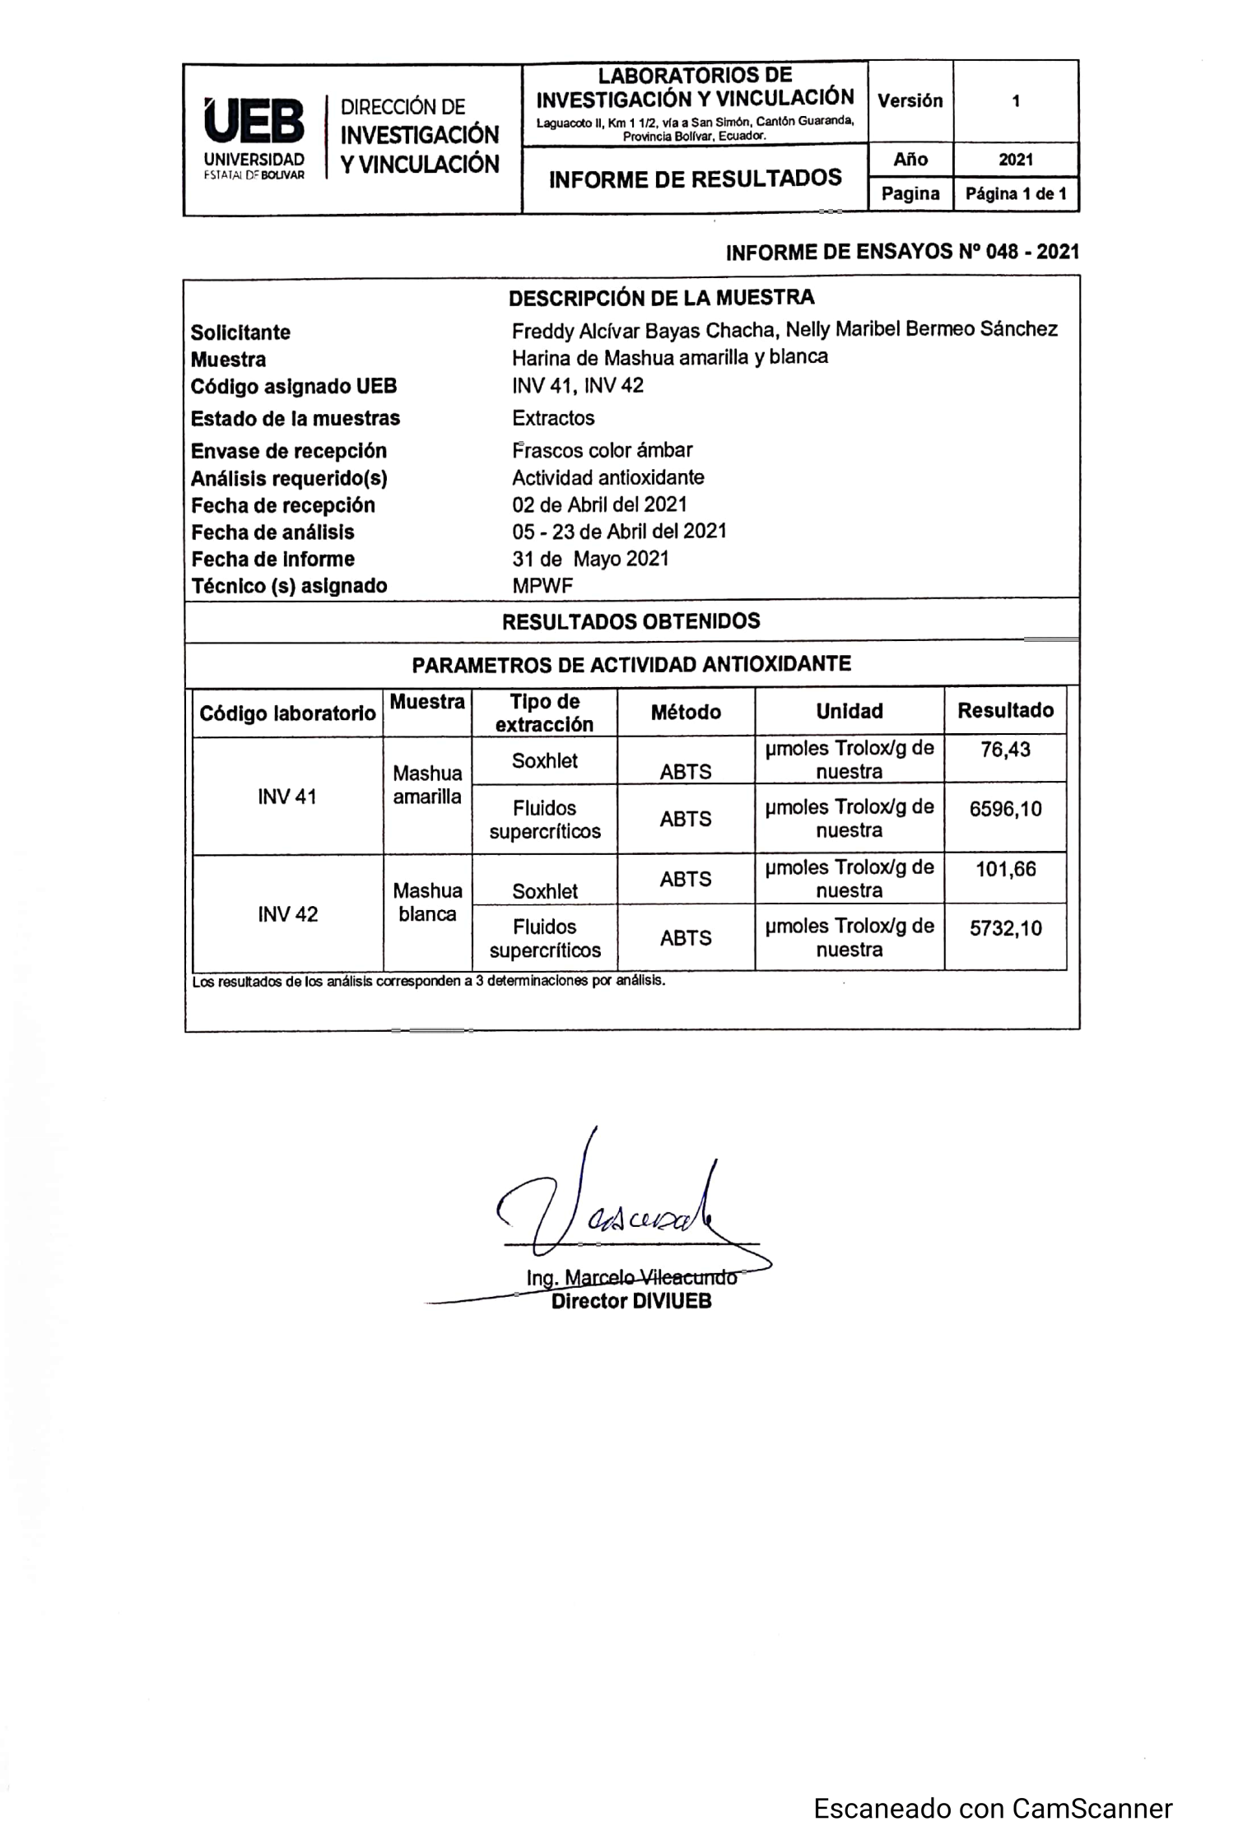

Anexo IX
Resultados de cromatografía de gases del extracto por Soxhlet M. Amarilla
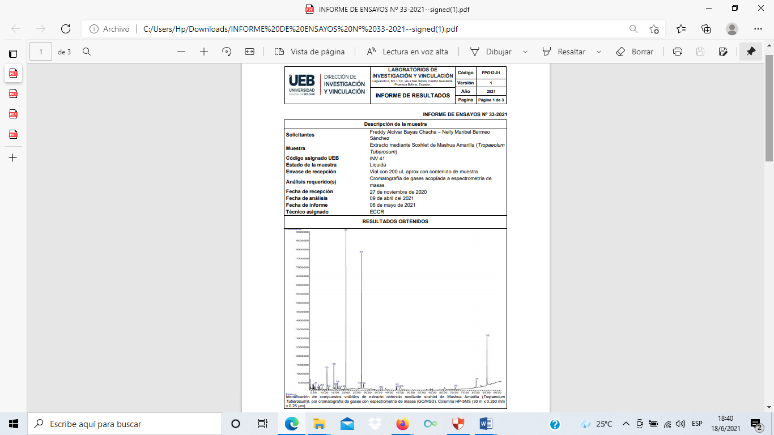

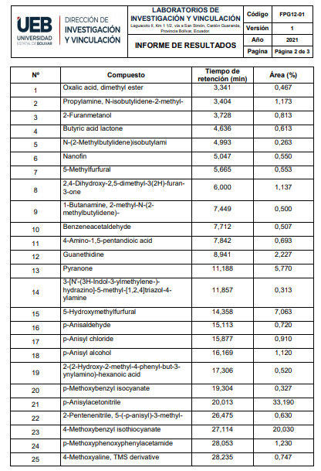
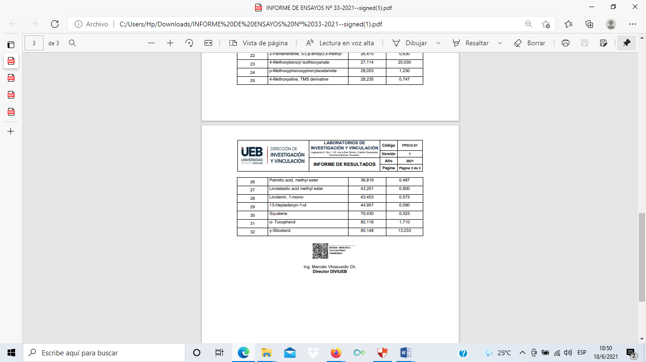

Anexo X
Resultados cromatografía de gases del extracto por Soxhlet Mashua Blanca
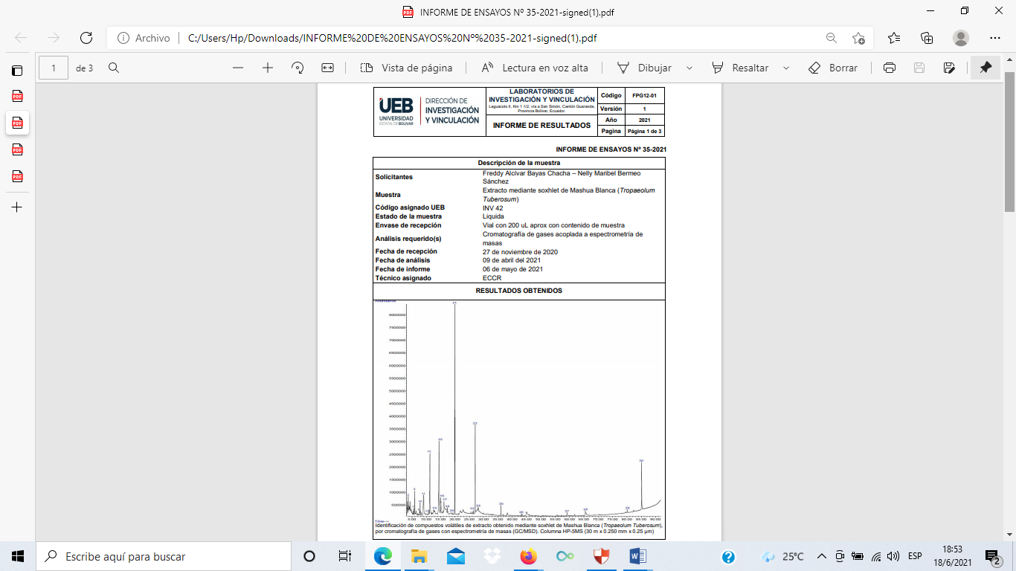
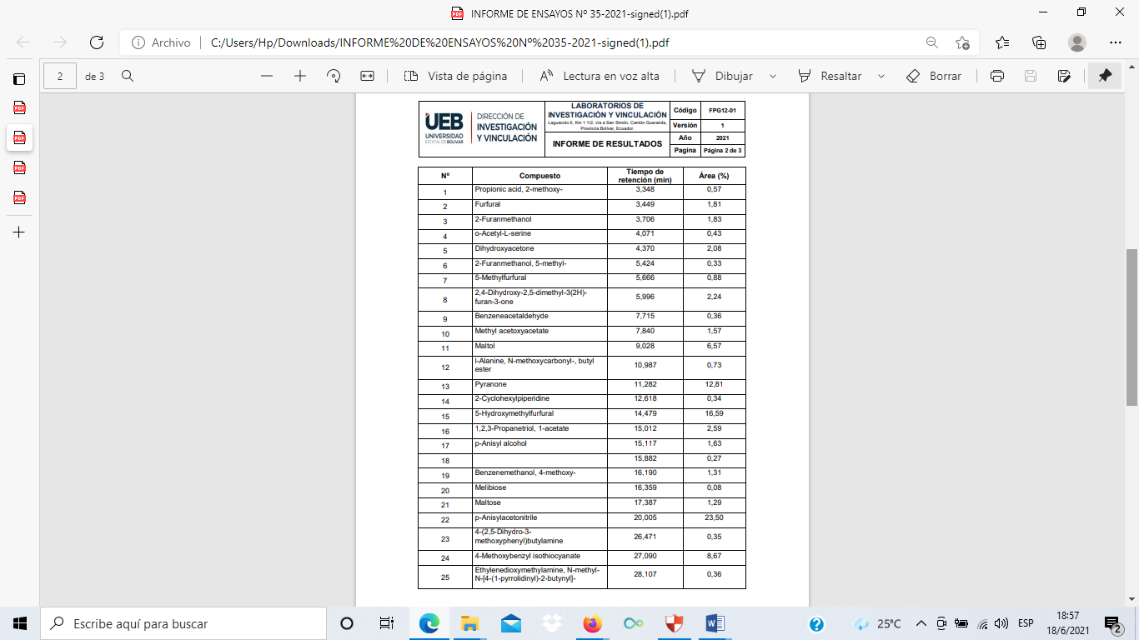

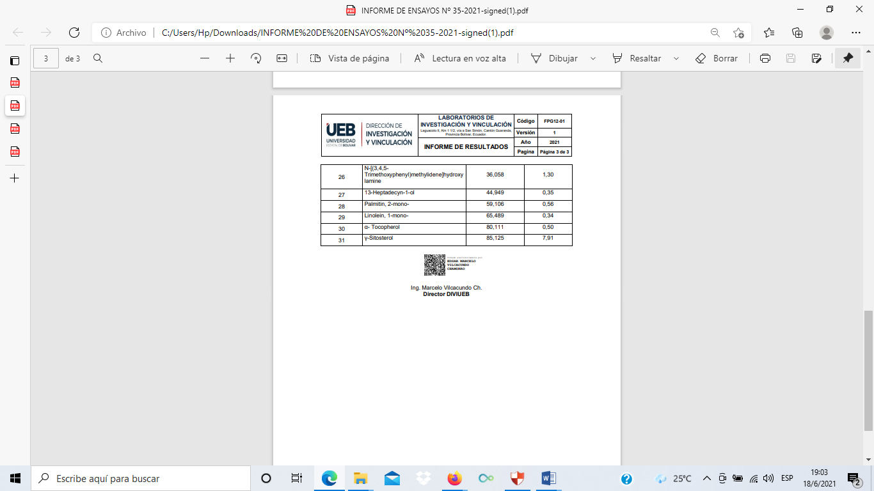

Anexo XI
Resultados de cromatografía del extracto por FSC M. Amarilla
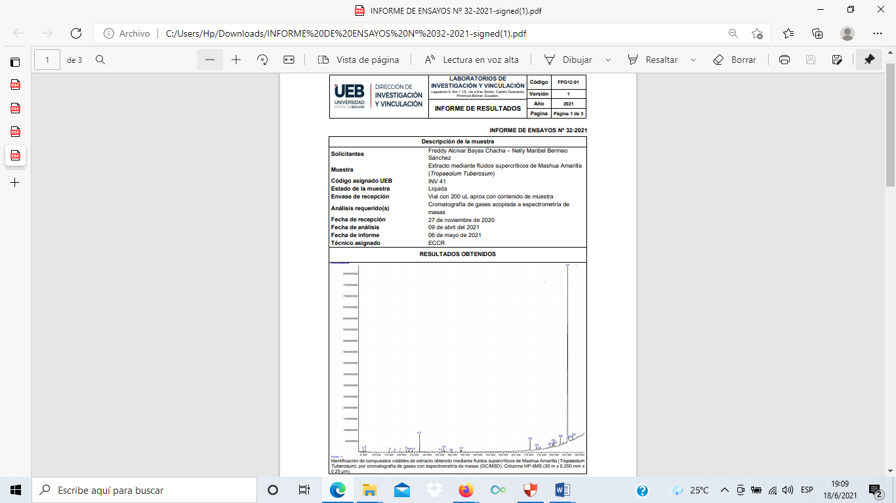
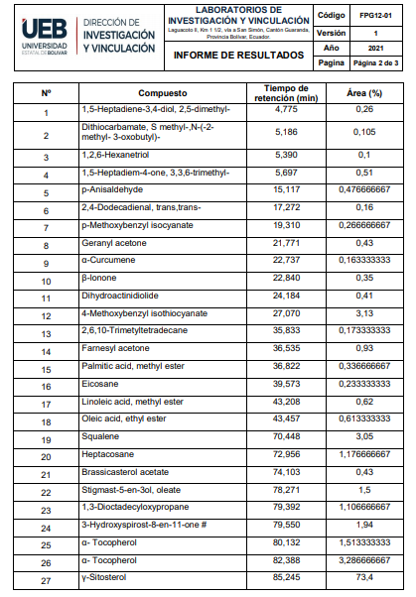

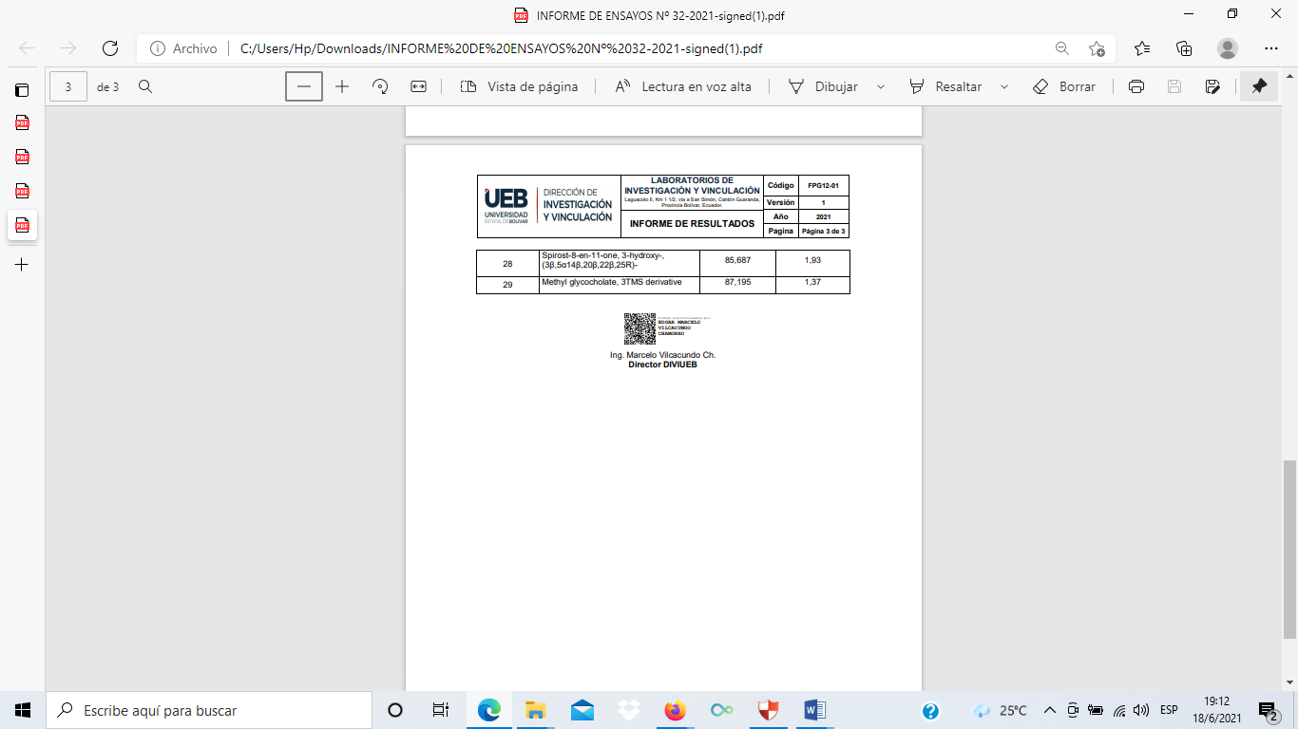

Anexo XII
Resultados cromatografía de gases del extracto FSE Mashua Blanca
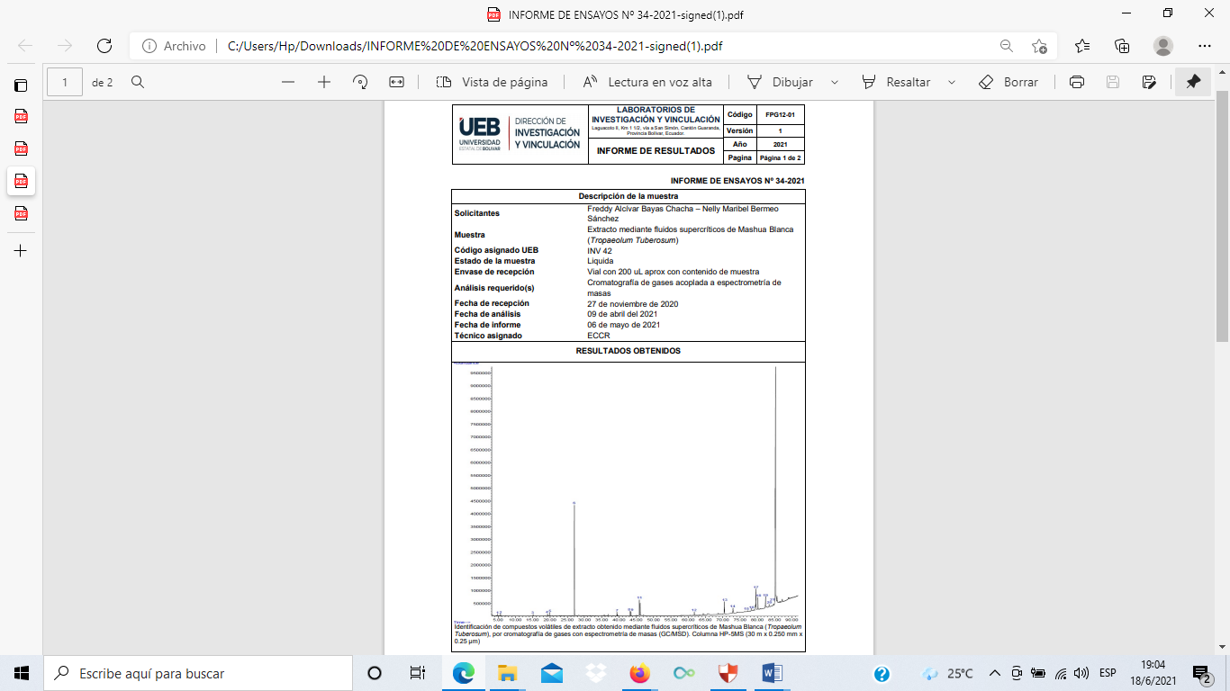
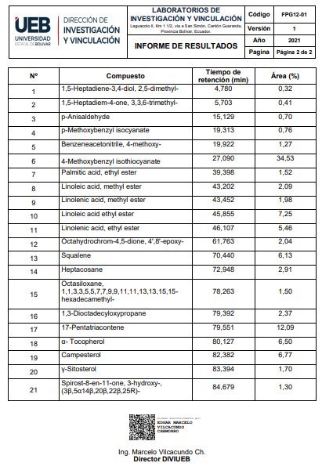

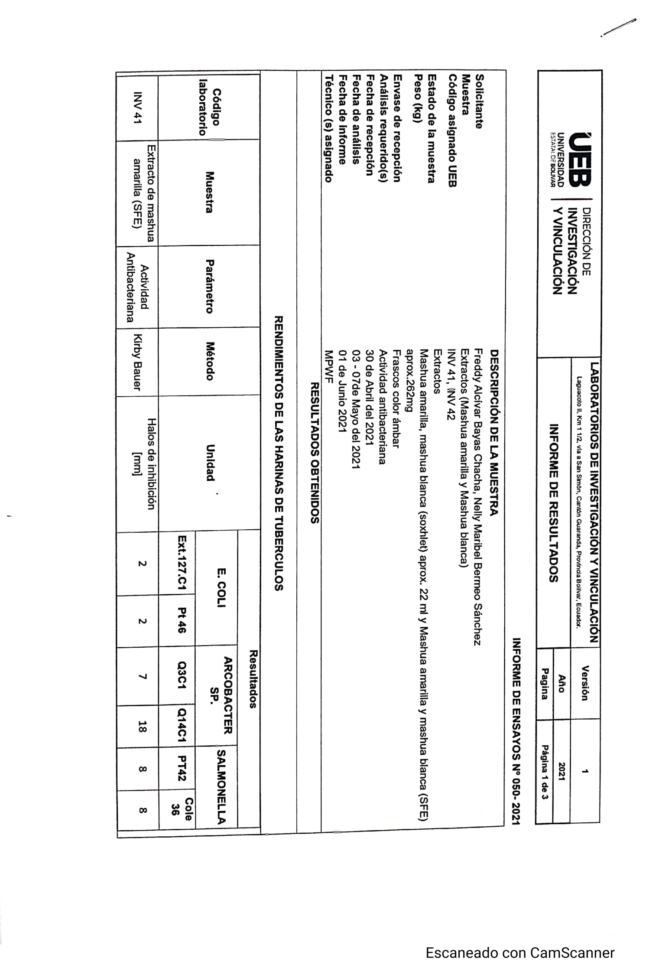
Anexo XIII
Informe de resultados Extracción por Actividad Antibacteriana

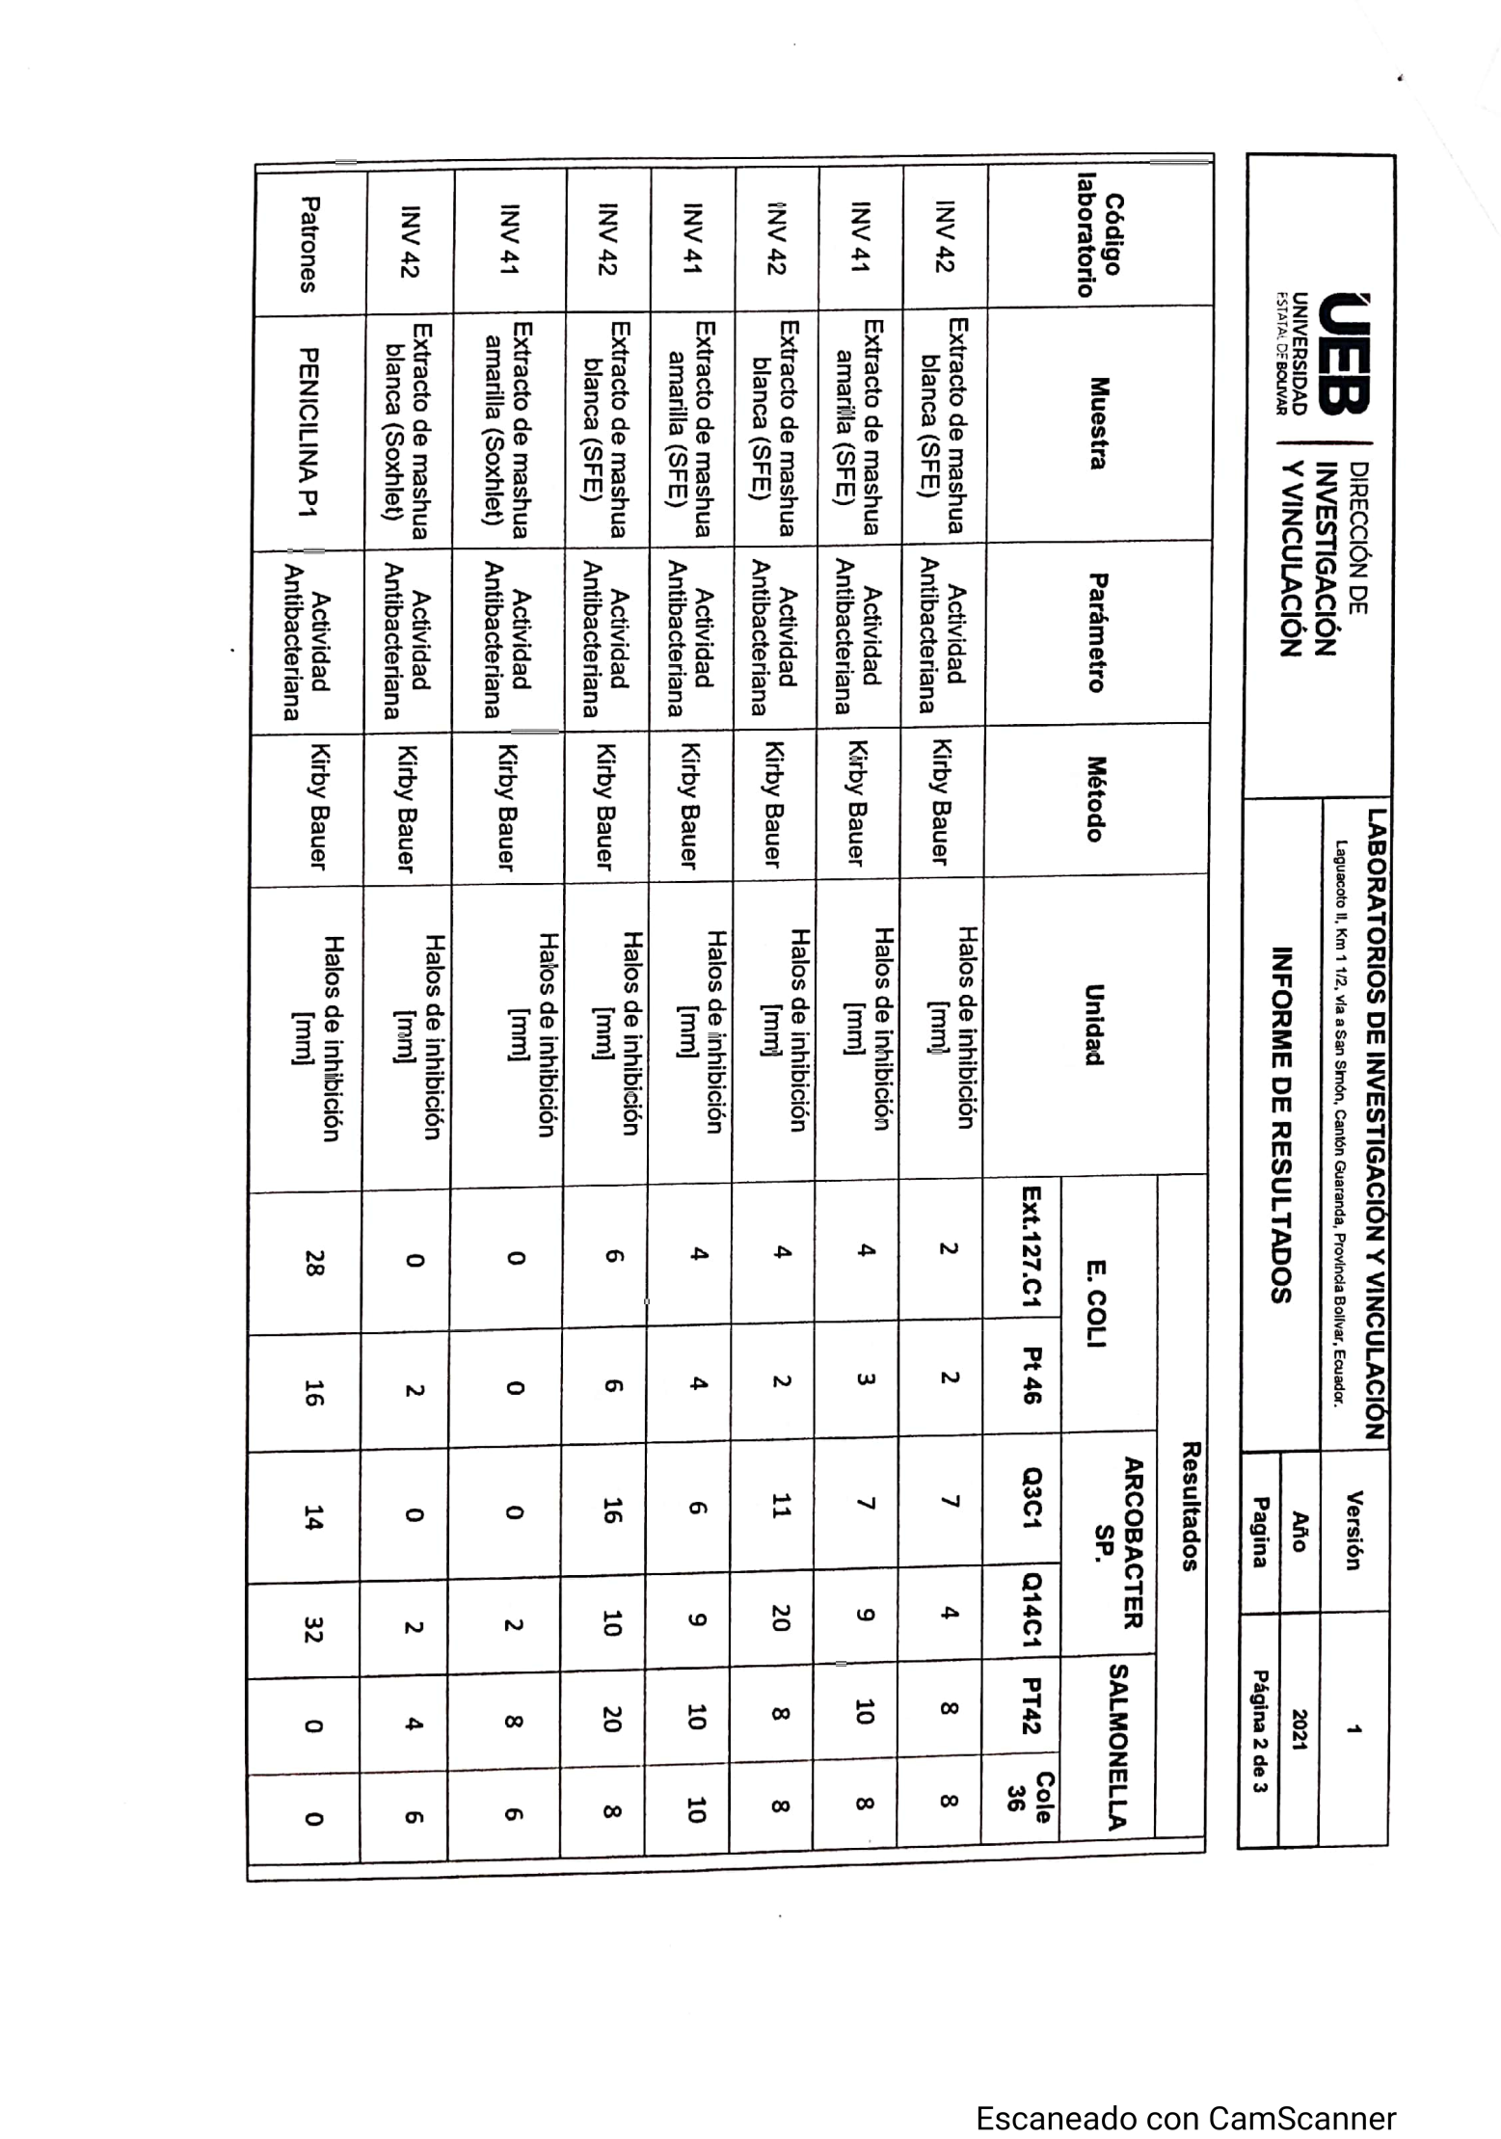

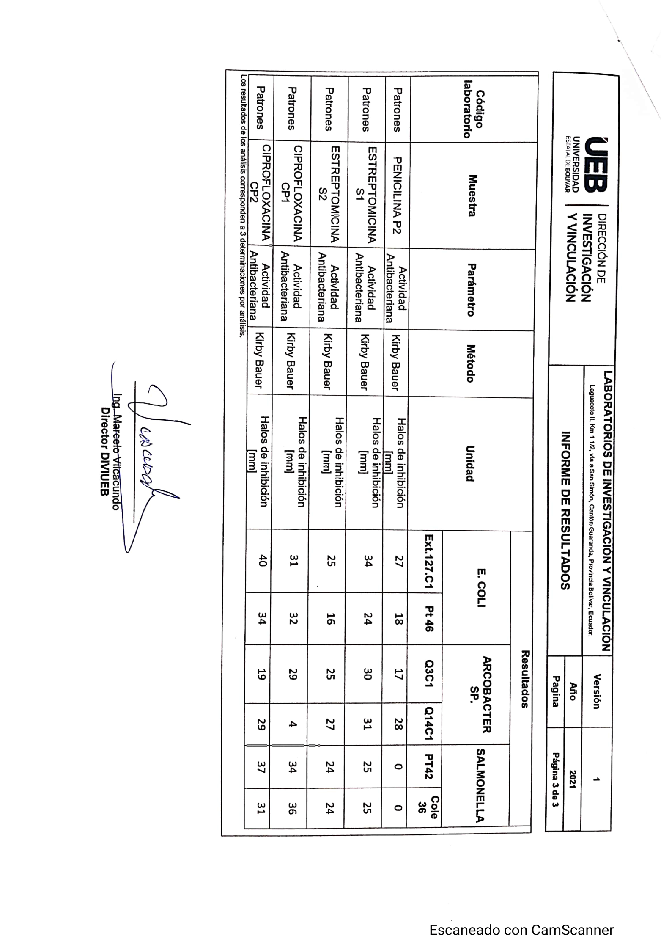

Anexo XIV Recolección de Datos
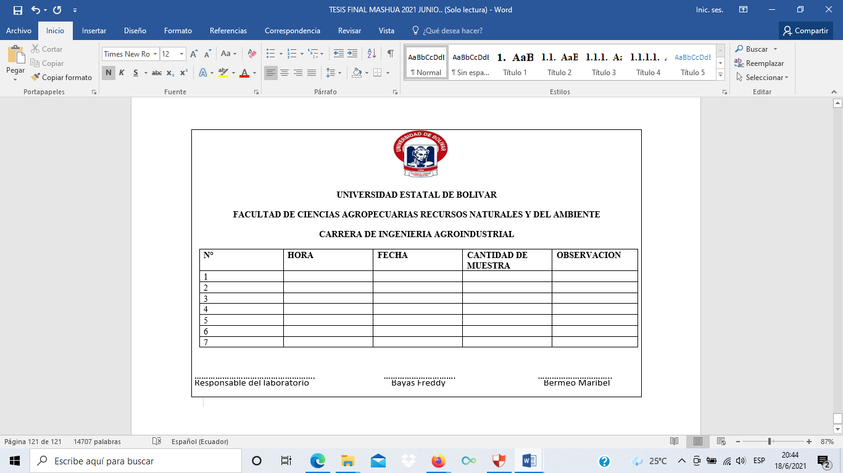 Fuente: Trabajo Experimental 2021

Anexo XV Condiciones de extracción por el método soxhlet
Características de Extracción por Soxhlet de Mashua Amarilla
Tipo de muestra | Peso (g) | Volumen del Metanol | Reflujo | Temperatura de trabajo °C | Tiempo Trabajo h/min | Extracto obtenido
Mashua Amarilla | 10 g | 400 mL | 1 | 56 | 50 min | 13,3 mL
Mashua Amarilla | 10 g | 400 mL | 2 | 55 | 45min | 13,3 mL
Mashua Amarilla | 10 g | 400 mL | 3 | 56 | 44min | 13,3 mL
Mashua Amarilla | 10 g | 400 mL | 4 | 55 | 25min | 13,3 mL
Mashua Amarilla | 10 g | 400 mL | 5 | 50 | 55min | 13,3 mL
Mashua Amarilla | 10 g | 400 mL | 6 | 55 | 3h 57min | 13,3 mL
Mashua Amarilla | 10 g | 400 mL | 7 | 52 | 1h 27min | 13,3 mL
Características de Extracción por Soxhlet de Mashua Blanca
Tipo de muestra | Peso (g) | Volumen del Metanol | Reflujo | Temperatura de trabajo °C | Tiempo Trabajo h/min | Extracto obtenido
Mashua Blanca | 10g | 400 mL | 1 | 55 | 1h13min | 21,3 mL
Mashua Blanca | 10g | 400 mL | 2 | 55 | 1h56 | 21,3 mL
Mashua Blanca | 10g | 400 mL | 3 | 57 | 44min | 21,3 mL
Mashua Blanca | 10g | 400 mL | 4 | 57 | 1h47min | 21,3 mL
Mashua Blanca | 10g | 400 mL | 5 | 57 | 1h25min | 21,3 mL
Mashua Blanca | 10g | 400 mL | 6 | 57 | 2h 10min | 21,3 mL
Mashua Blanca | 10g | 400 mL | 7 | 56 | 2h 17min | 21,3 mL

ANEXO XVI Condiciones de extracción por el método de fluidos supercríticos
En la siguiente tabla se detalla las etapas que se lleva a cabo en el equipo.
Etapas
Estabilización de temperatura | 3 minutos
Estabilización de presión | 17 min en ( programación) y 30 min en (estabilización) fase estática
Tiempo de extracción | 2 horas (fase dinámica)
Flujo | 1 LPM
Detalles de la cantidad de muestra, recipiente y cantidad de muestra extraída en cada corrida.
Mashua amarilla
N° Repeticiones | Peso muestra | Peso vial vacío | Peso Vial más muestra | Peso muestra
1 | 15 g | 24,139 | 24,1938 | 0,0548
2 | 15 g | 24,1714 | 24,1868 | 0,0154
3 | 15 g | 24,1714 | 24,209 | 0,0376
4 | 15 g | 24,2090 | 24,2203 | 0,0113
5 | 15 9 | 24,2085 | 24,2452 | 0,0367
6 | 15 g | 24,2452 | 24,2804 | 0,0352
7 | 15 g | 24,2466 | 24,3176 | 0,0710
Mashua blanca
Peso muestra | Peso vial vacío | Peso Vial más muestra | Peso muestra
15 g | 24,1536 | 24,1853 | 0,0317
15 g | 24,1668 | 24,2048 | 0,038
15 g | 24,2048 | 24,2356 | 0,0308
15 g | 24,2127 | 24,2607 | 0,048
15 9 | 24,2502 | 24,2748 | 0,0246
15 g | 24,2536 | 24,2845 | 0,0309
15 g | 24,2715 | 24,2926 | 0,0211

ANEXO XVII
Curva de calibración Trolox ABTS
 | lectura 1 | lectura 2 | lectura 3 | promedio
1 | 0,92 | 0,9 | 0,91 | 0,91
2 | 0,87 | 0,87 | 0,87 | 0,87
3 | 0,82 | 0,83 | 0,83 | 0,82 | 0,83
4 | 0,7 | 0,71 | 0,74 | 0,72 | 0,72
5 | 0,65 | 0,64 | 0,64 | 0,64 | 0,64
6 | 0,55 | 0,54 | 0,54 | 0,54 | 0,54
7 | 0,4 | 0,38 | 0,38 | 0,39 | 0,39
8 | 0,3 | 0,3 | 0,3 | 0,30 | 0,30
9 | 0,24 | 0,21 | 0,2 | 0,22 | 0,22
10 | O,11 | 0,13 | 0,12 | 0,13 | 0,13

Se trabajó con estos datos para la gráfica.
Concentraciones trolox µmol/g | Absorbancia ABTS
800
700
600 | 0,83
500 | 0,72
400 | 0,64
300 | 0,54
200 | 0,39
100 | 0,30
50 | 0,22
0 | 0,13

Glosario de términos
Antioxidantes.- son compuestos químicos que el cuerpo humano utiliza para eliminar radicales libres, que son sustancias químicas muy reactivas que introducen oxígeno en las células y producen la oxidación de sus diferentes partes, alteraciones en el ADN y cambios diversos que aceleran el envejecimiento del cuerpo.
Analizador elemental.- También conocido como análisis elemental orgánico o microanálisis elemental, determina las cantidades de carbono (C), hidrógeno (H), nitrógeno (N), azufre (S) y oxígeno (O) presentes en una muestra.
Actividades biológicas.- Son los efectos benéficos o adversos de una droga sobre la materia viva. Cuando la droga es una mezcla química compleja, esta actividad es ejercida por los principios activos de la sustancia o farmacólogos, pero puede ser modificado por los otros constituyentes.
Balanza analítica.- Es una clase de balanza de laboratorio diseñada para medir pequeñas masas, en un principio de un rango menor del gramo (y que hoy día, las digitales, llegan hasta la diezmilésima de gramo: [0,0001 g o 0,1 mg]) de error.
Bioplaguicidas.- Son productos hechos a base de extractos de materias naturales tales como plantas, bacterias y algunos minerales.
Carotenoides. - son pigmentos orgánicos del grupo de los isoprenoides que se encuentran de forma natural en plantas y otros organismos fotosintéticos.
Cámara térmica.- Es una cámara que muestra en pantalla una imagen de la radiación calorífica que emite un cuerpo.
Extracto.- Sustancia muy concentrada que se obtiene de una planta, semilla u otra cosa por diversos procedimientos.
Espectrofotómetro UV.- Equipo que permite la determinación cuantitativa de compuestos absorbentes de radiación electromagnética en solución, para longitudes de onda comprendidas entre 200 y 1100 nm.
Espectrofotómetro absorción atómica.- Es un método instrumental de la química analítica que permite medir las concentraciones específicas de un material en una mezcla y determinar una gran variedad de elementos.
Extracción. - es un procedimiento de separación de una sustancia que puede disolverse en dos disolventes no miscibles entre sí, con distinto grado de solubilidad y que están en contacto a través de una interfaz.
Ensayo. - Es un tipo de texto en prosa que explora, analiza, interpreta o evalúa un tema.
Fármaco. - Un fármaco es un principio activo, es decir, una sustancia cuya composición conocemos con precisión, que tiene la capacidad de producir efectos o alteraciones sobre una determinada propiedad fisiológica de quien la consume.
Glucosinolatos.- Metabolitos secundarios de las plantas de los que se derivan los aceites de mostaza.
Nutracéuticos.- Es un término relativamente nuevo que se utiliza para definir todos aquellos compuestos o sustancias naturales que tienen acción terapéutica.
Polifenoles.- Son compuestos antioxidantes, que destacan por luchar contra los radicales libres en nuestro organismo. Estos son agentes oxidantes que causan el desgaste de nuestras células y se producen a consecuencia de nuestro metabolismo.
Soxhlet.- Aparato que se utiliza en el laboratorio de química para extraer la materia disuelta en las disoluciones. El soxhlet es un aparato de extracción continua para materias sólidas.
Tubérculo.- Parte de un tallo subterráneo o de una raíz que se desarrolla y se engruesa por acumular en sus células sustancias de reserva.

